01 -12-23
Continua el plan de recarpeteo y bacheo en el casco urbano, en esta ocasión sobre la segunda avenida norte de barrio la parroquia.
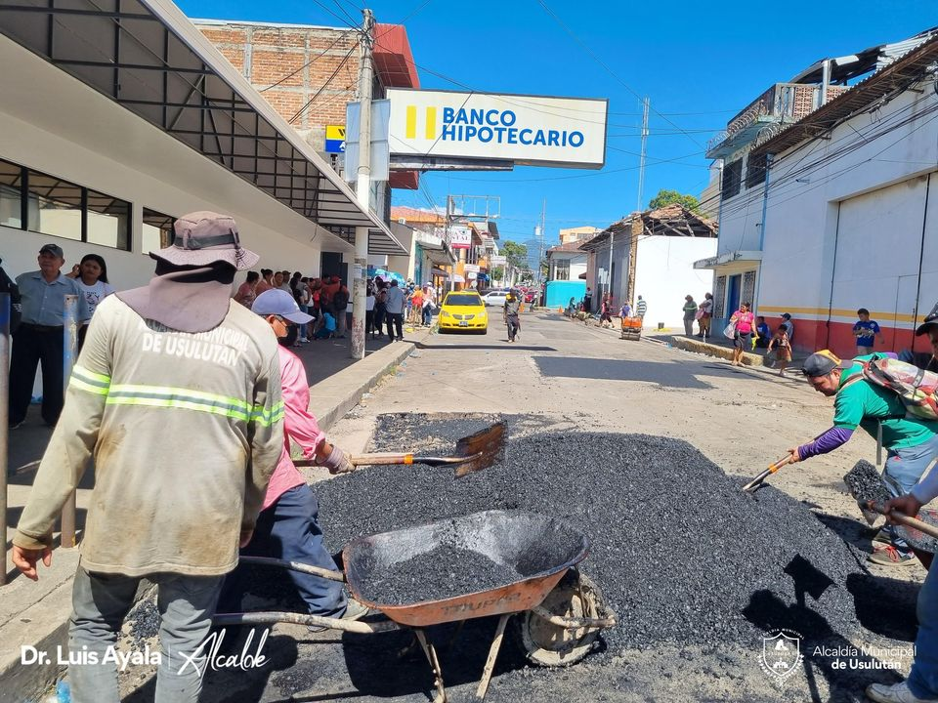
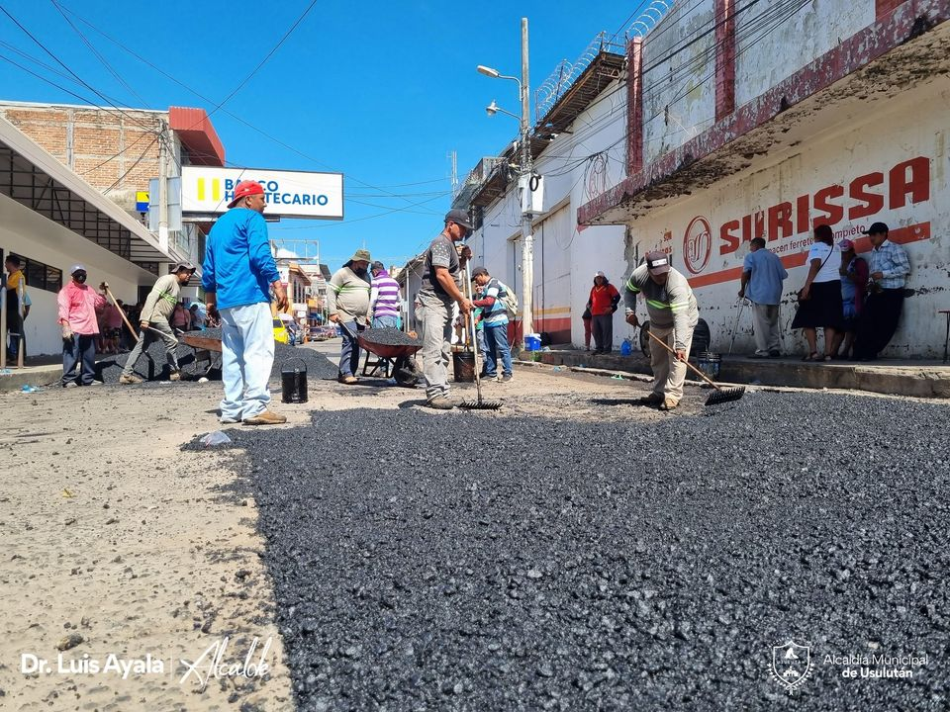
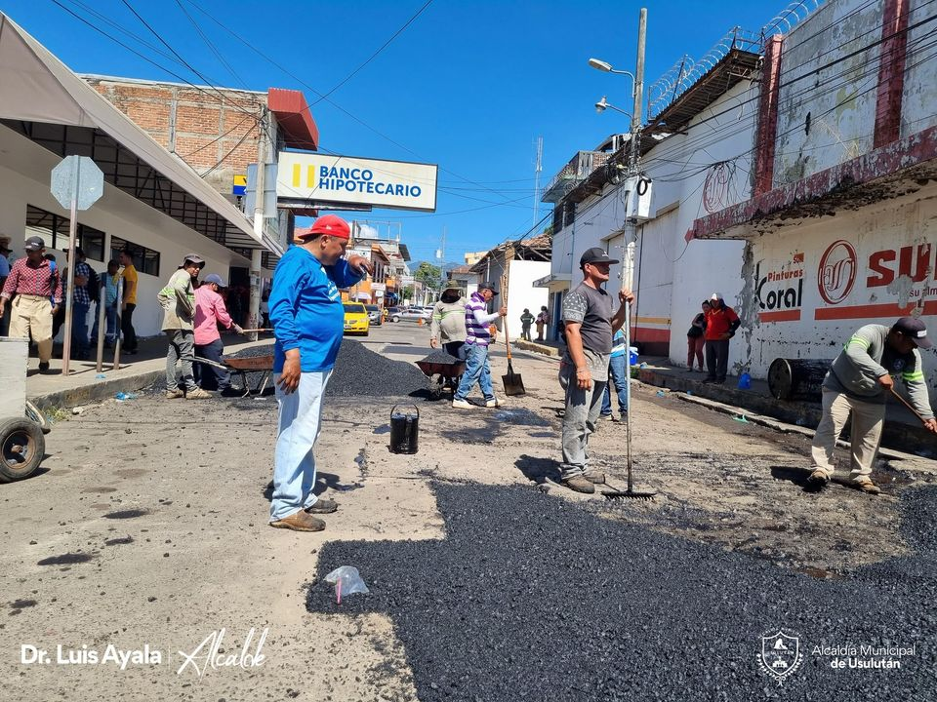

01-12-23
Esta mañana se realizo la entrega de subsidios que tienen como objetivo mejorar la calidad de vida de las niñas, niños y adolescentes que tienen algún problema de salud o que viven en condiciones de pobreza
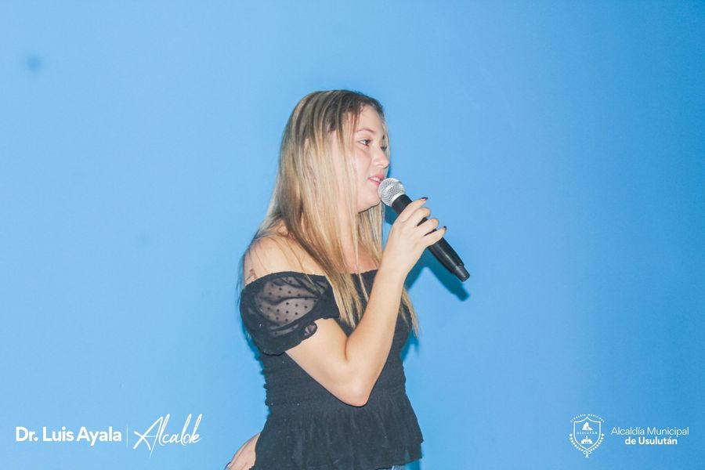
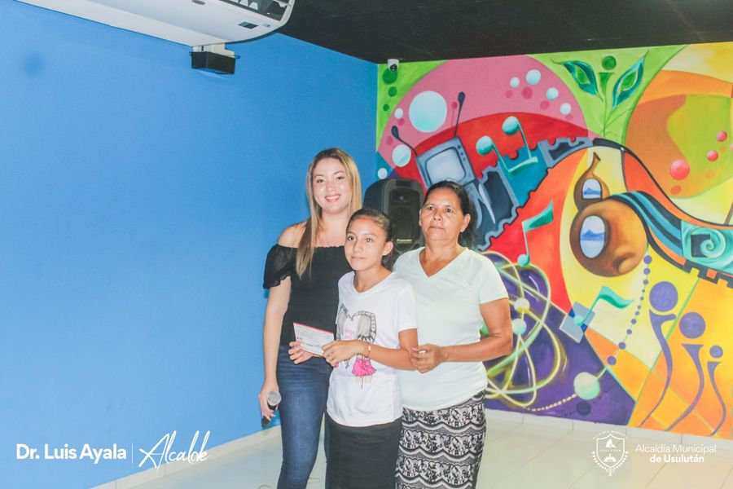
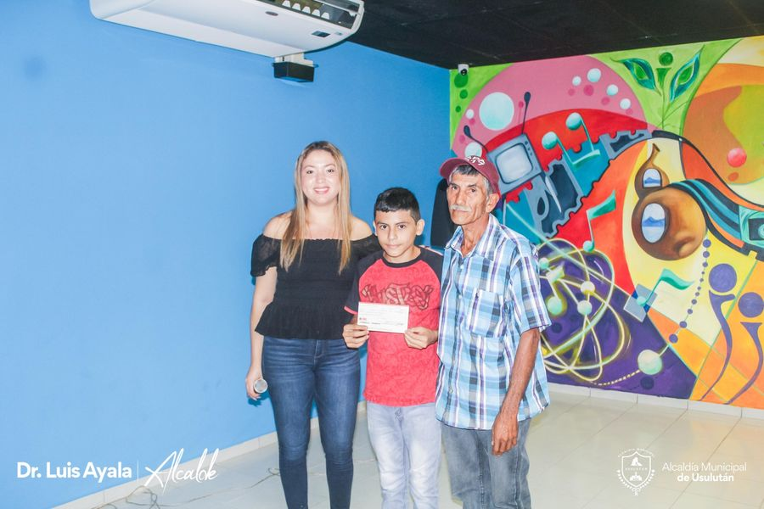

03-12-23
Nos estamos preparando para recibirte a partir de las 6:30 pm...
El Doctor Luis Ernesto Ayala Benítez te invita a que nos acompañes con toda tu familia y amigos.
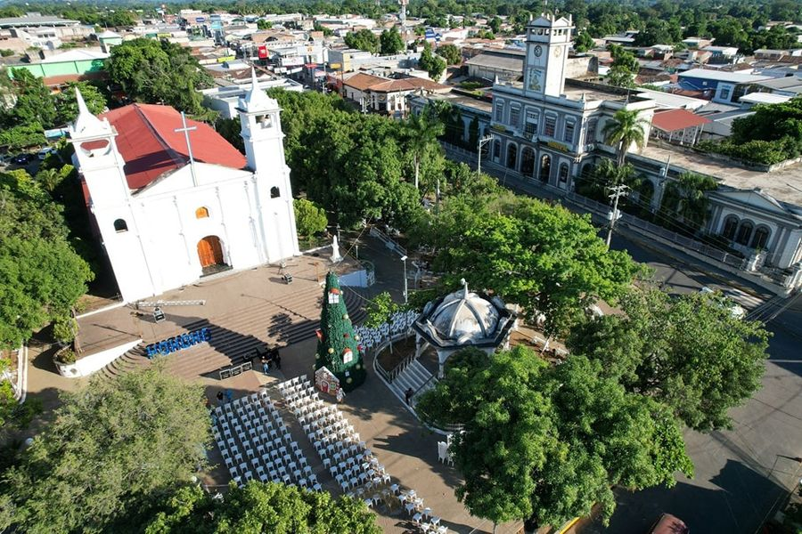

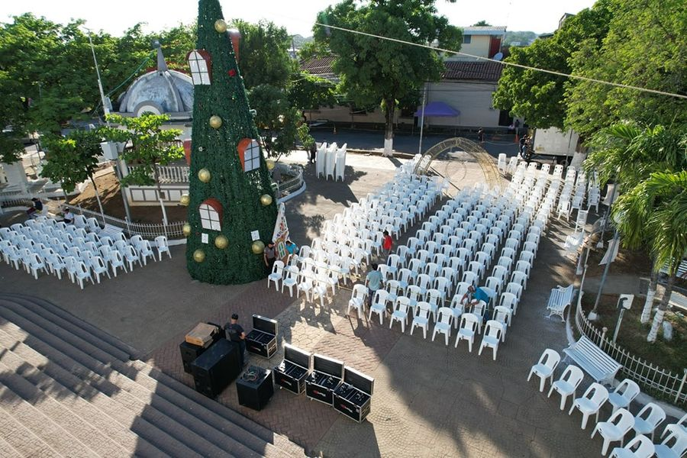
03-12-23
NAUGURACIÓN DE LA NAVIDAD
Las sonrisas, la alegría y el espíritu navideño, lleno los corazones de todos los usulutecos que se dieron cita este domingo a dar un clic a las luces Navideñas.

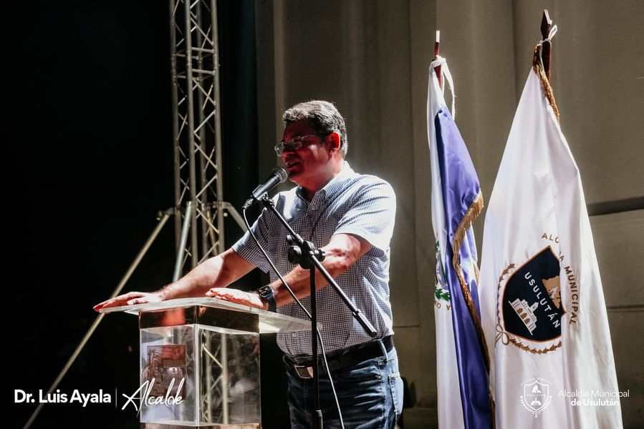
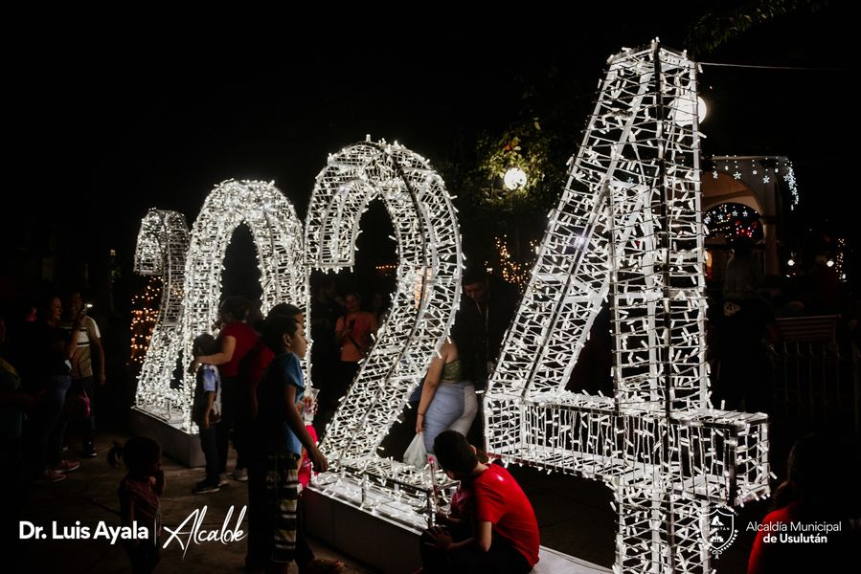

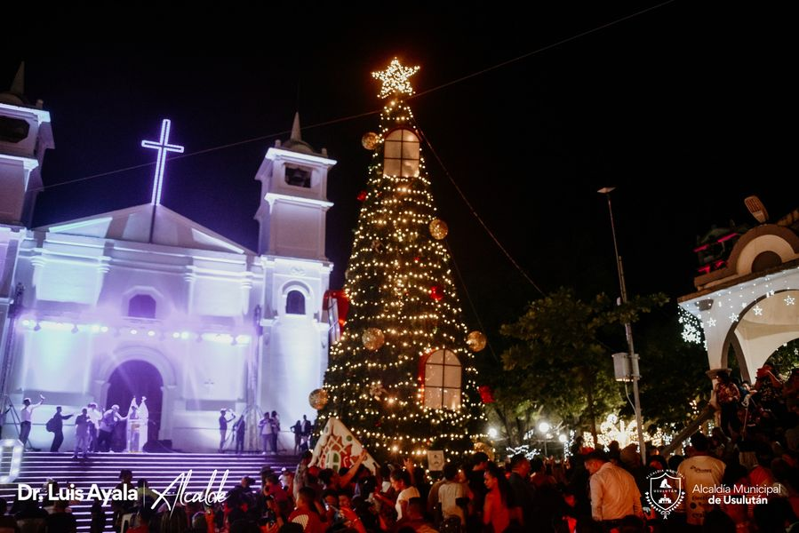
04-12-23
Esta mañana el Doctor Luis Ernesto Ayala Benítez, Alcalde de Usulután realizó la entrega de uniformes a Cuerpo de Agentes Municipales, esto como parte del equipamiento que el personal esta recibiendo para realizar su trabajo diario.
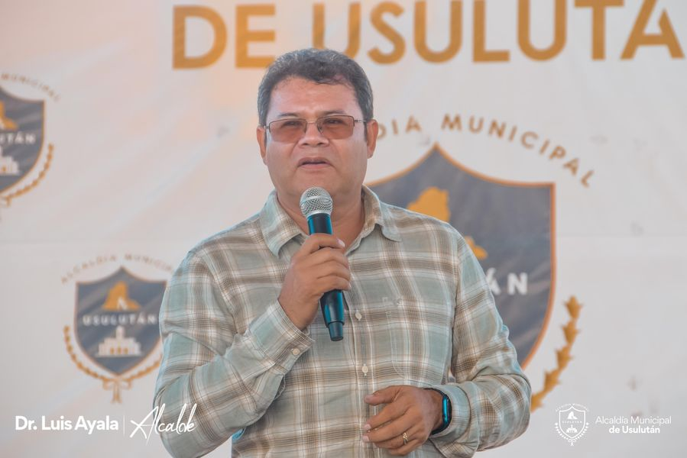
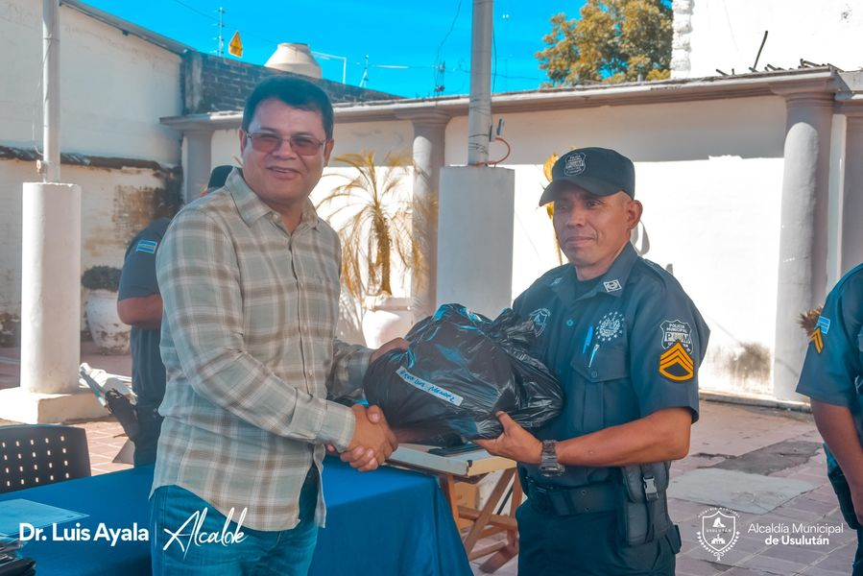
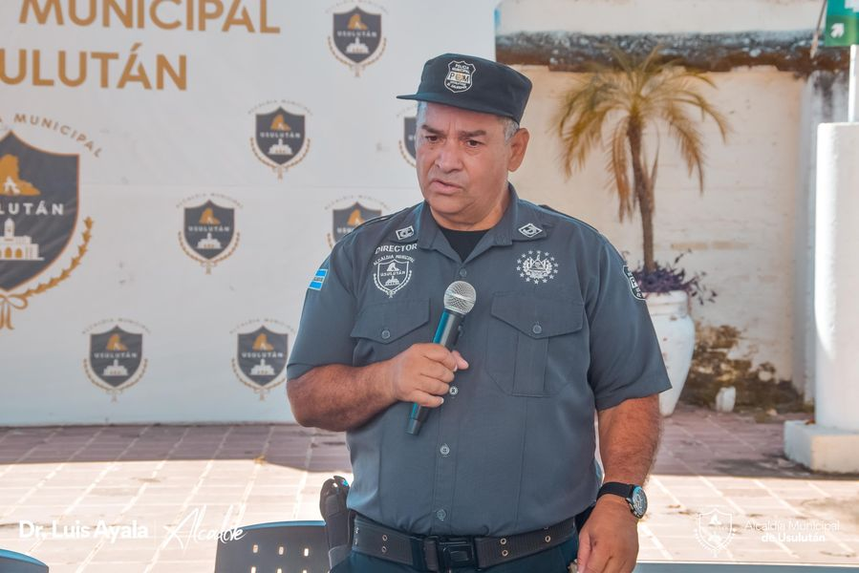
04-12-23
Esta tarde se encuentran dando los puestos la Unidad de Reordenamiento y la Unidad de Administración de Mercados Municipales a los emprendedores en productos pirotécnicos.
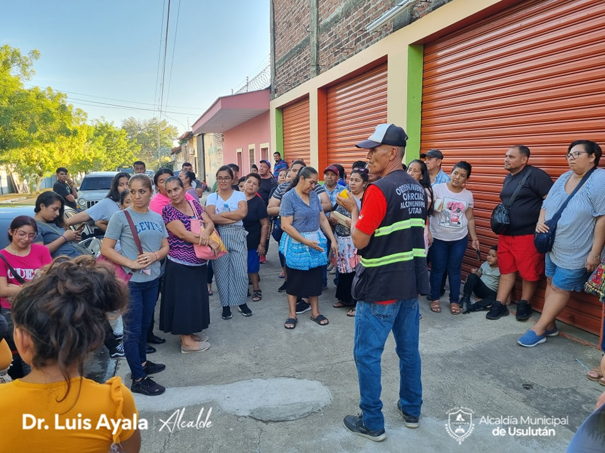
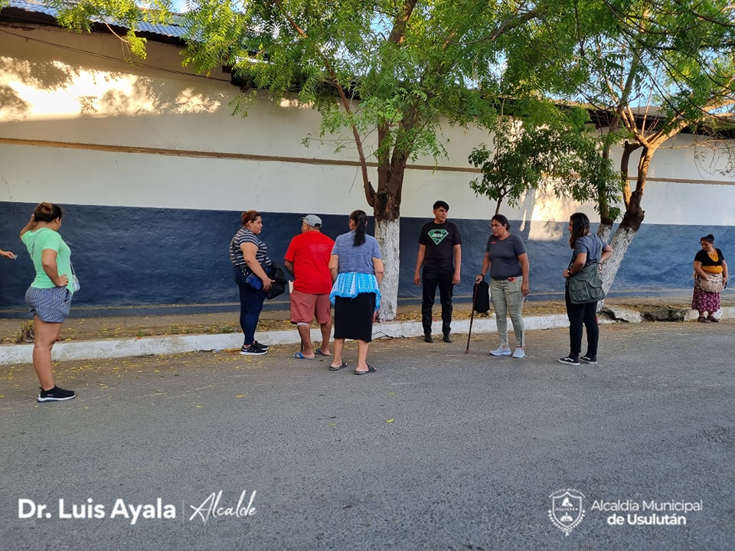
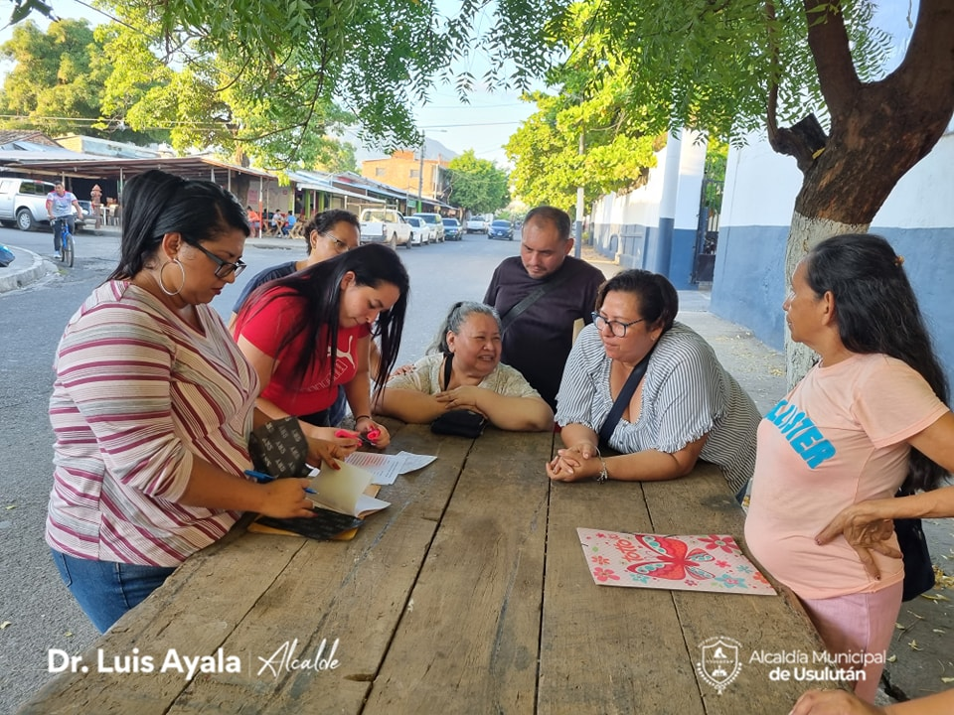
05-12-23
Los trabajos del Plan de Bacheo continúan, esta mañana en Calle Tomas Montero, ubicada al Sur de la ciudad en Barrio El Molino.
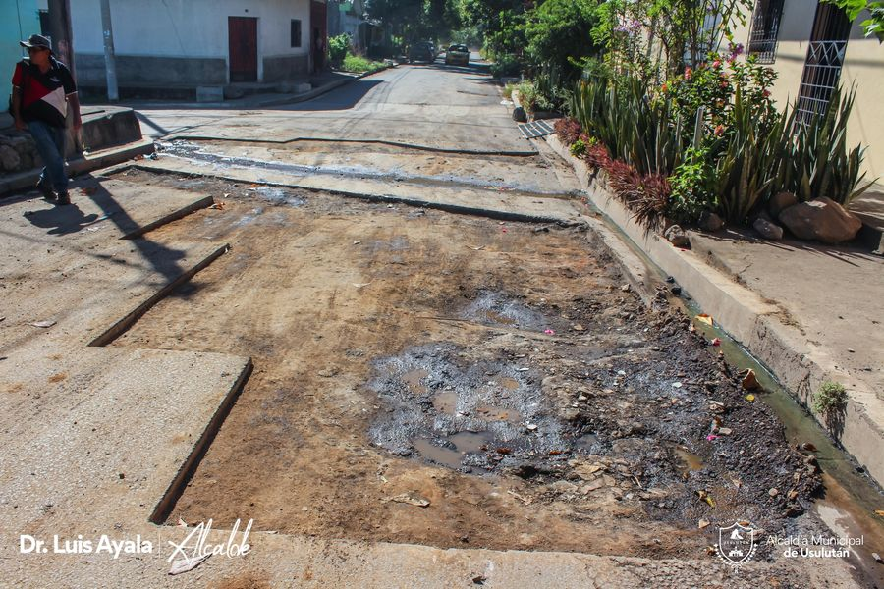
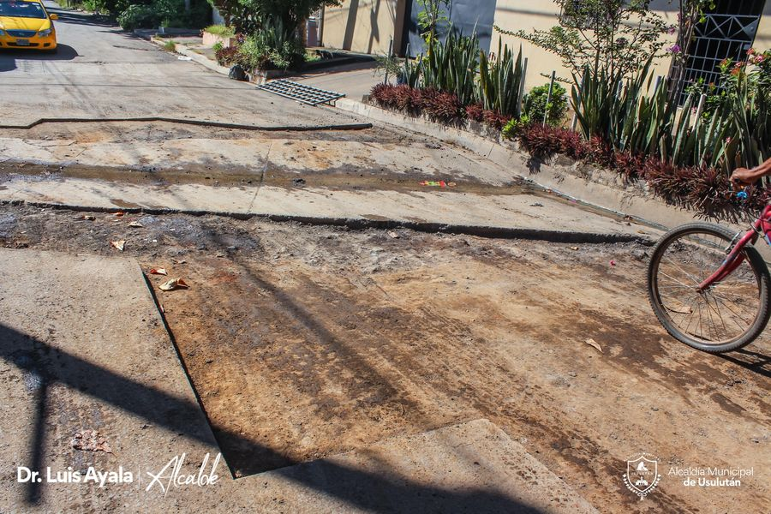
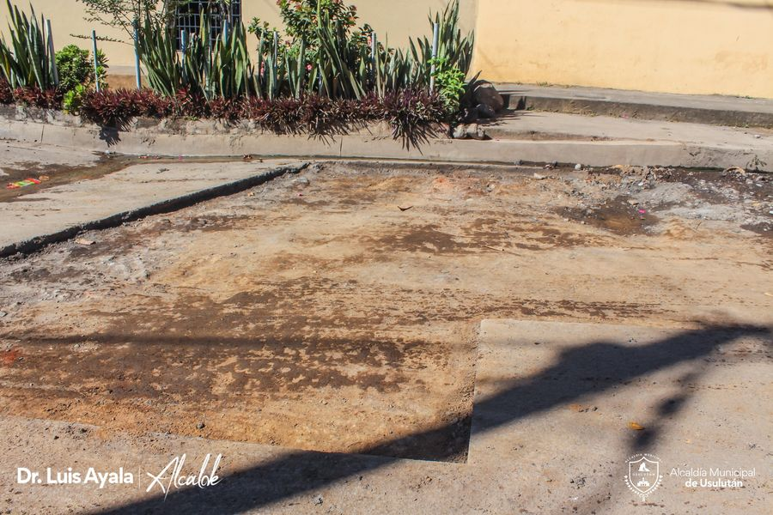
05-12-23
En esta temporada navideña y fin de año, nuestro alcalde, Doctor Luis Ernesto Ayala Benítez nos recuerda apoyar a nuestros emprendedores que comercializan los productos de juegos pirotécnicos que ya se están instalando en la Avenida Gerson Calito, 4a Avenida Sur al costado Poniente del Centro de Gobierno, Barrio El Calvario .
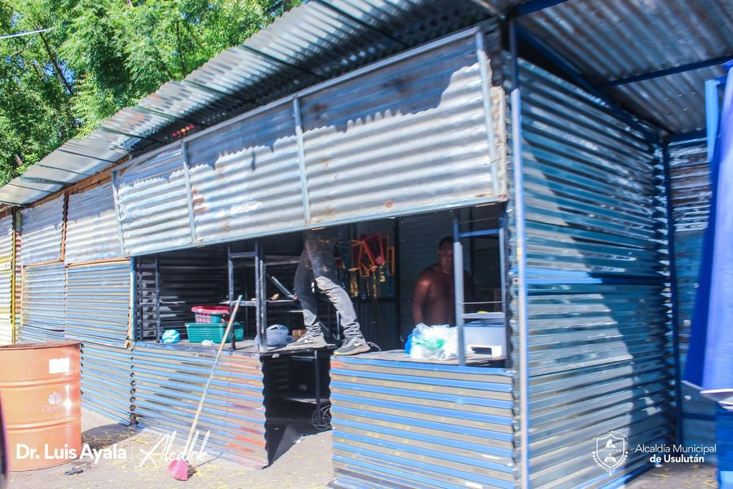

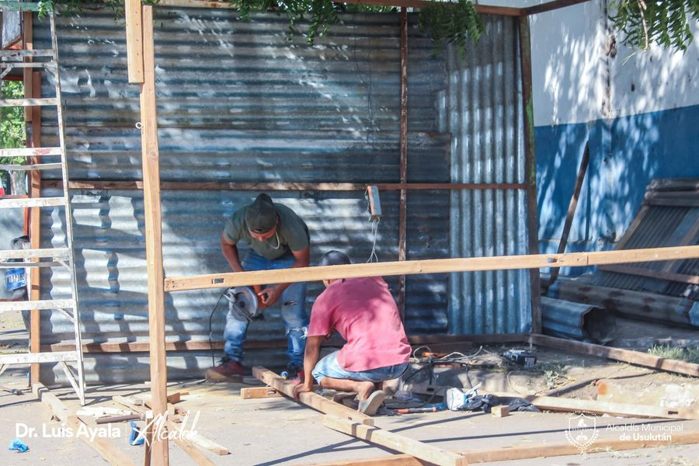
05-12-23
El Personal de Red Vial y Proyectos de la municipalidad que continúa con el plan de bacheo Usulután 2023 que actualmente se efectúa en el casco urbano, realizamos la preparación de suelo sobre la 10a Calle Oriente.
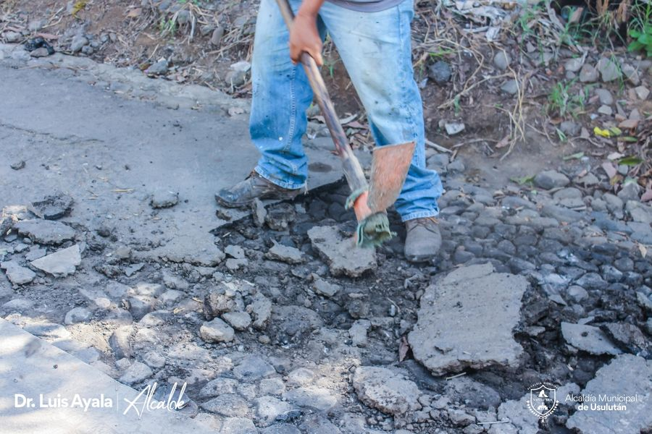
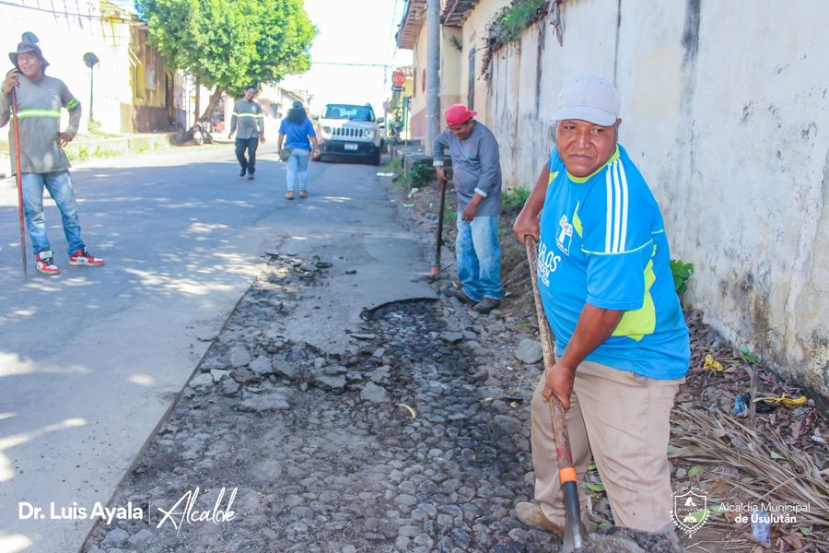
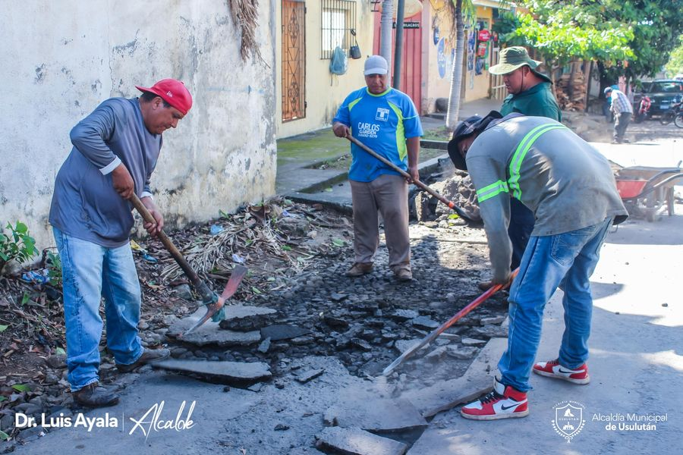

06-12-23
Reunión de Concejo Municipal Plural, este día se analizan las necesidades de los usulutecos, para generar más proyectos que beneficien a las comunidades.
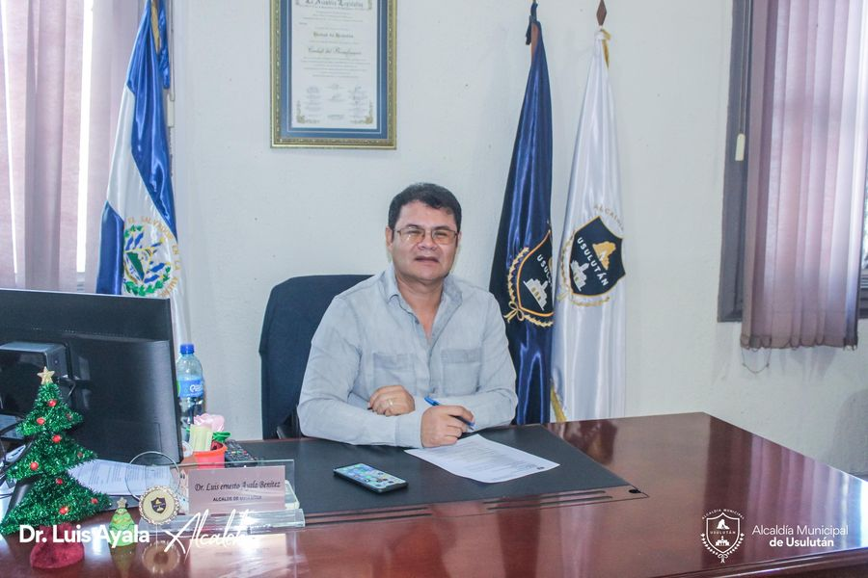
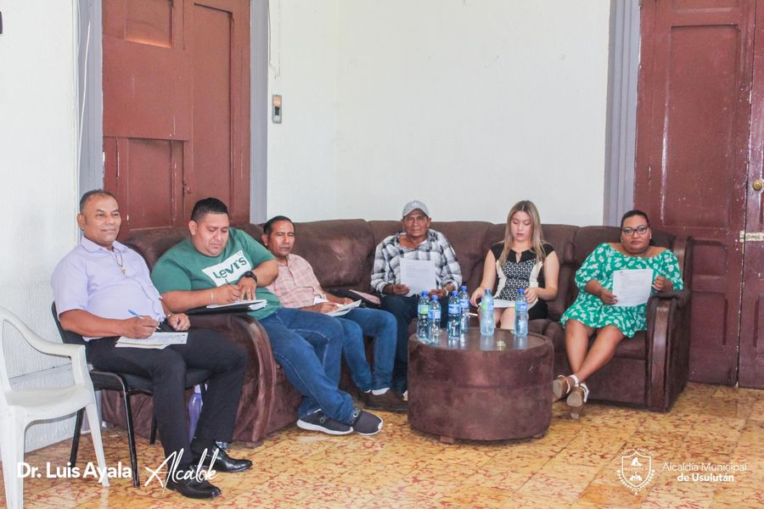
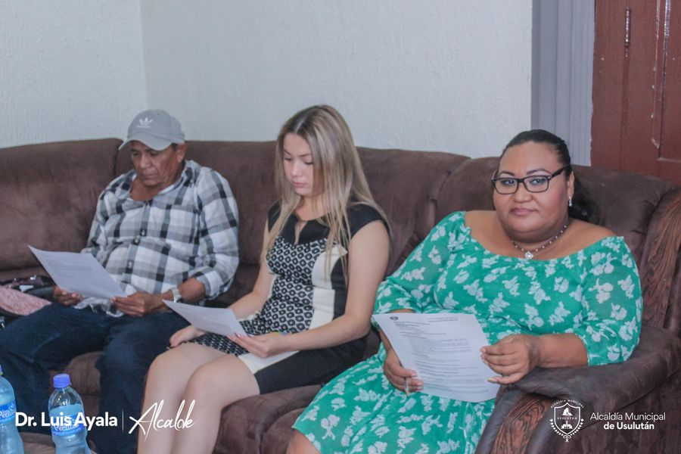

06-12-23-
Se realizó un taller de Situaciones que pueden generar riesgo en Jóvenes; en las instalaciones de la Casa de Encuentro Juvenil.
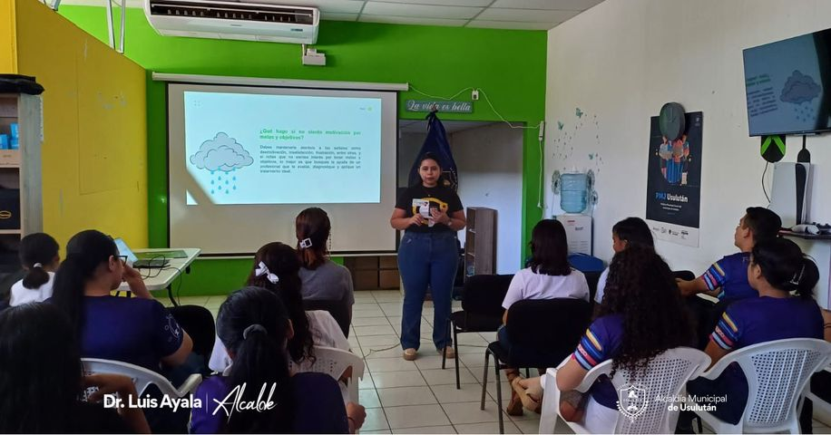
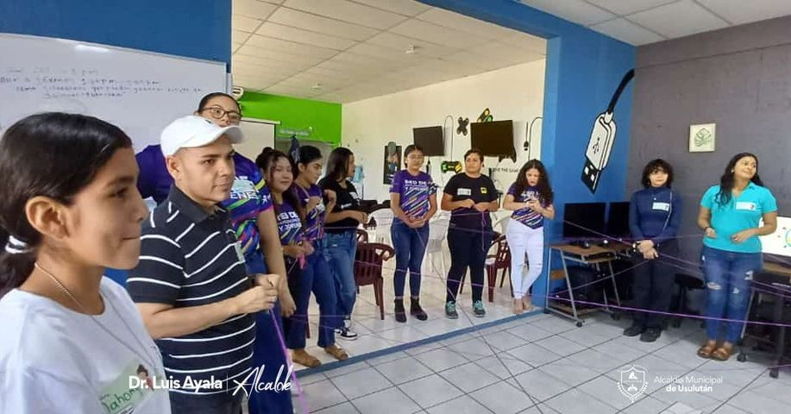
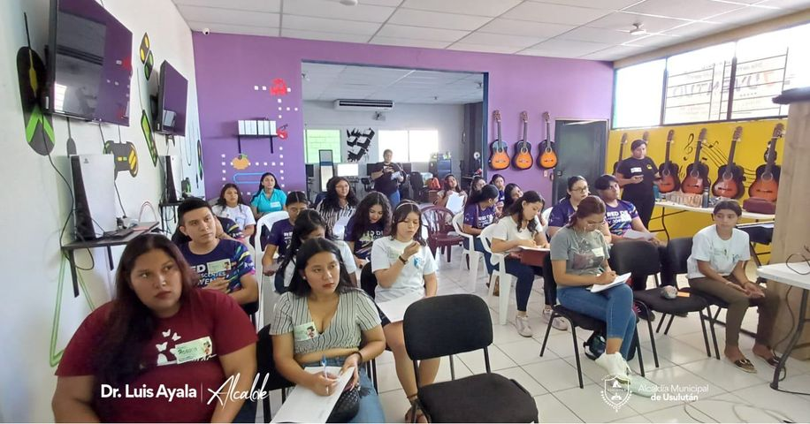

06-12-23
El Personal de Red Vial y Proyectos de la municipalidad que continúa con el plan de bacheo Usulután 2023 que actualmente se efectúa en el casco urbano, realizamos la preparación de suelo sobre la 10a Calle Oriente.
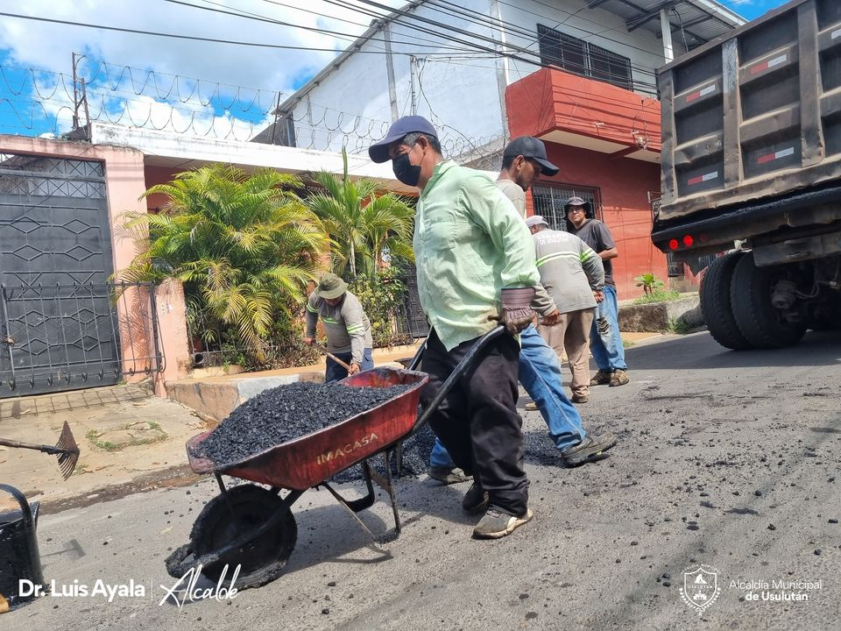
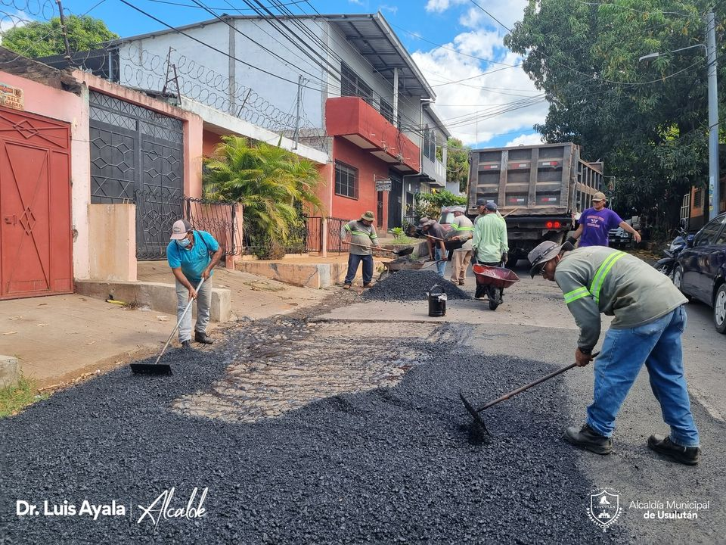
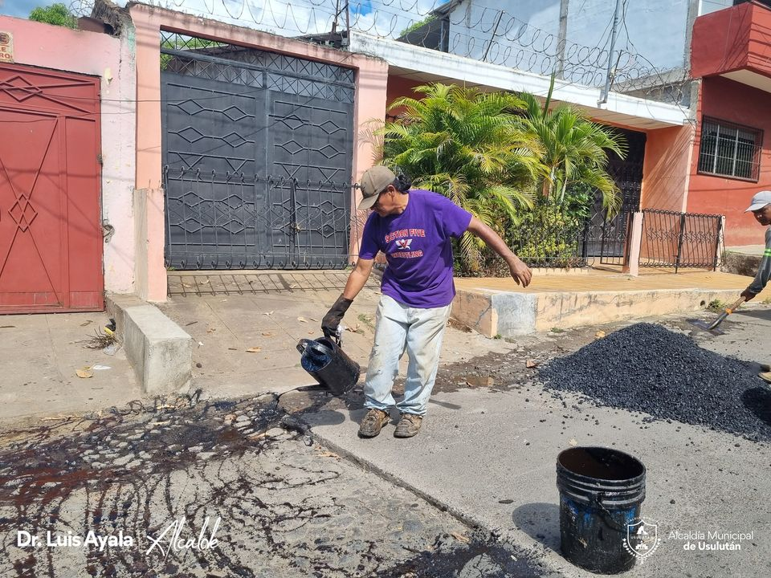
07-12-23
Este día nuestro Alcaldía Doctor Luis Ayala, realizó la entrega de una Gift Card a los empleados de la Alcaldía de Usulután, esto como regalo navideño para los que laboran en las diferentes áreas, nunca antes en la historia de Usulután las administraciones municipales habían pensado en nuestros empleados.
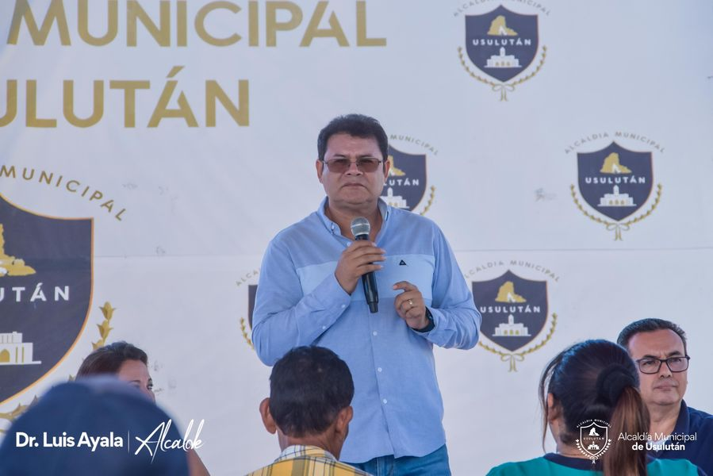
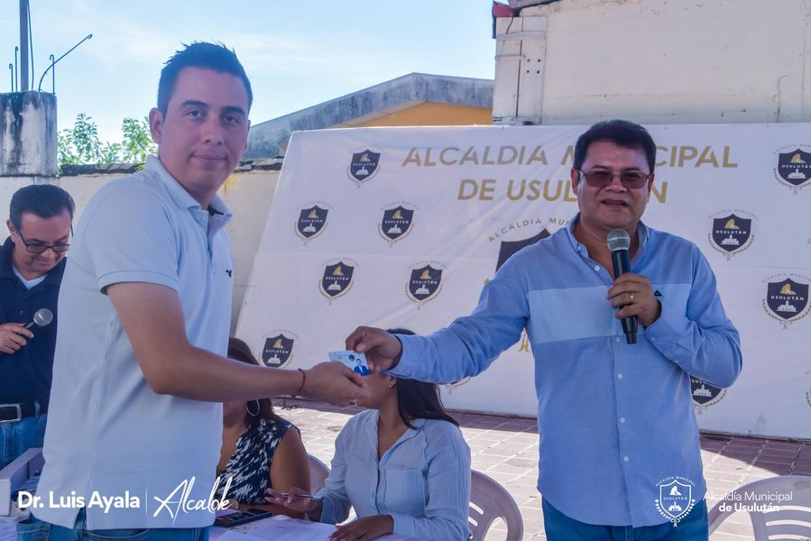
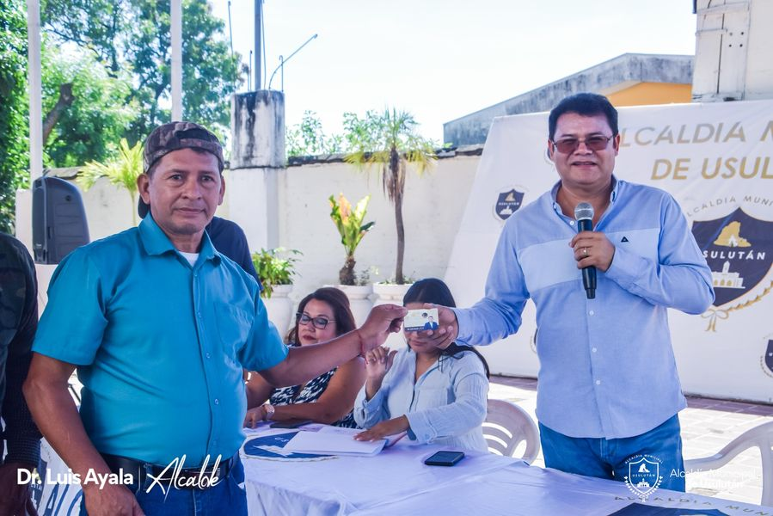
07-12-23
El Personal de Red Vial y Proyectos de la municipalidad que continúa con el plan de bacheo Usulután 2023 que actualmente se efectúa en el casco urbano,
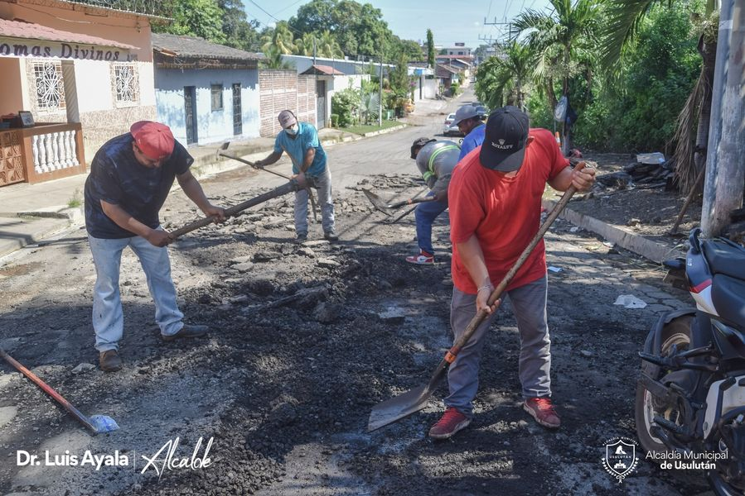
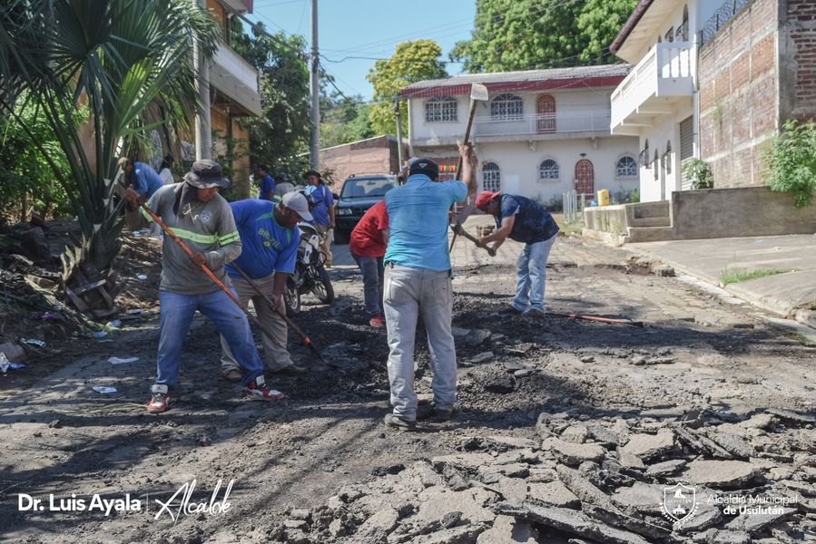
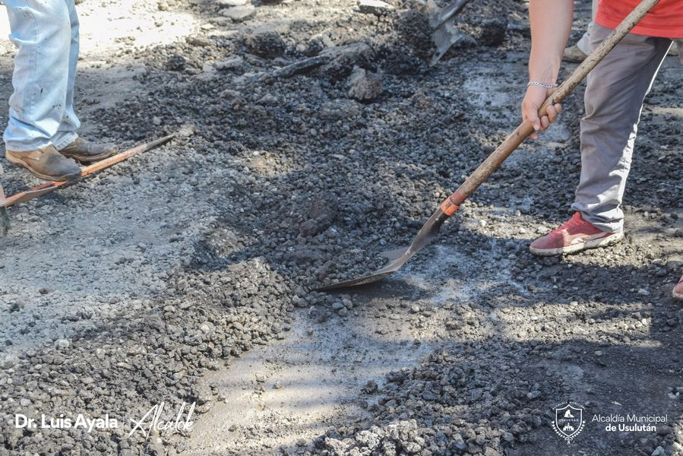

08-12-23
Esta mañana el Lic. Douglas Campos, Jefe de la Unidad Jurídica en representación de nuestro alcalde el Dr. Luis Ernesto Ayala, oficiaron el acto de Bodas Civiles Colectivas en las instalaciones del Palacio
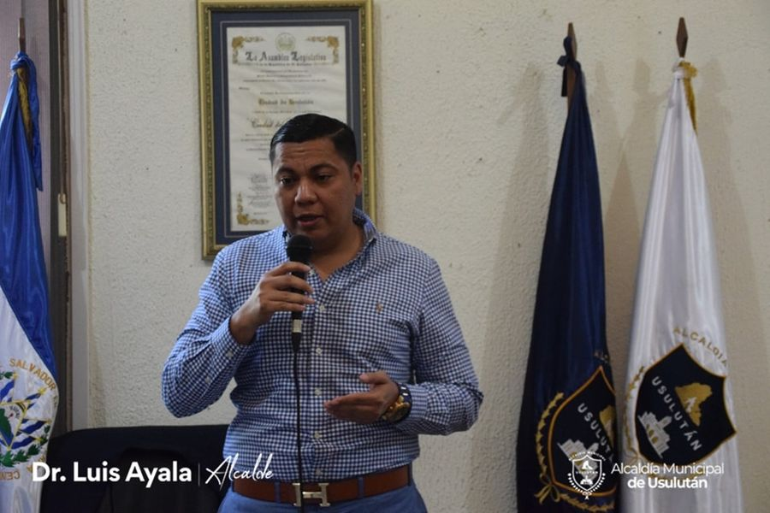
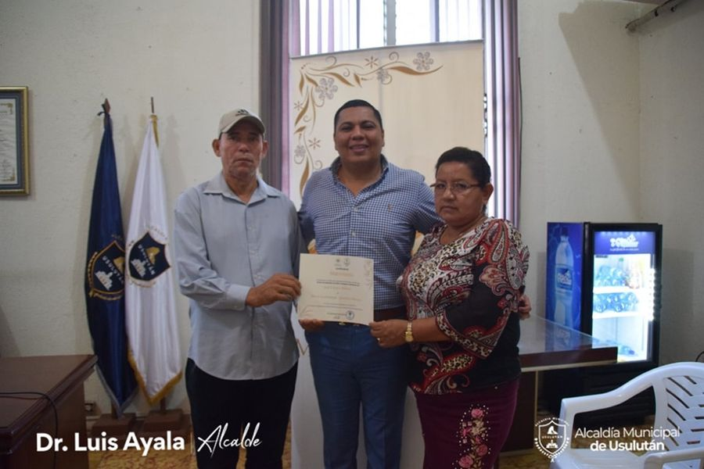
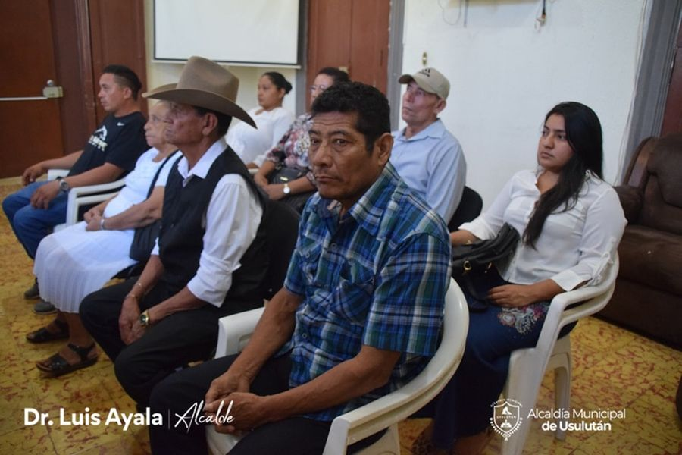

08-12-23
La Dirección de Obras Municipales DOM en coordinación con Doctor Luis Ayala y la Unidad de Mercado.
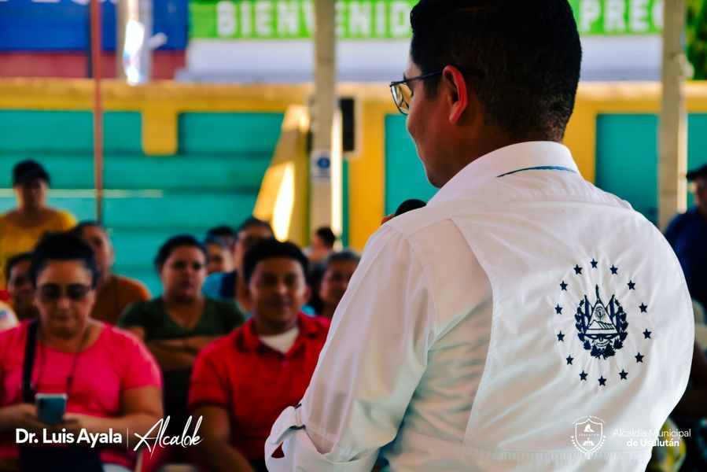
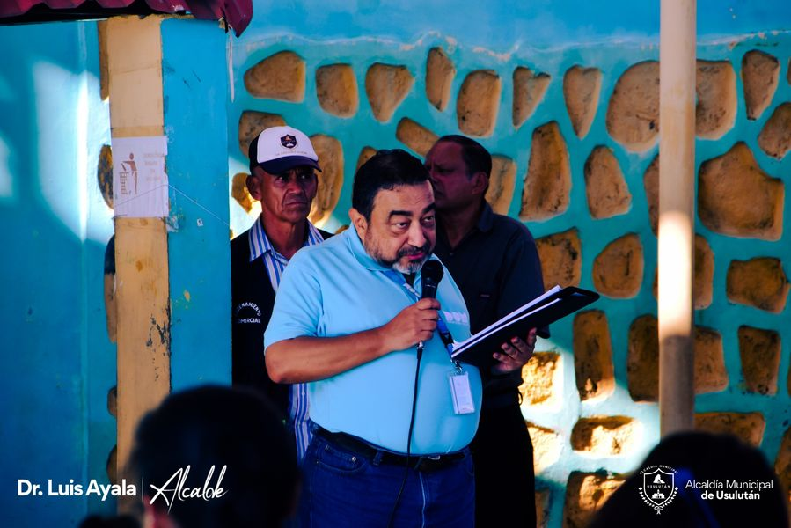
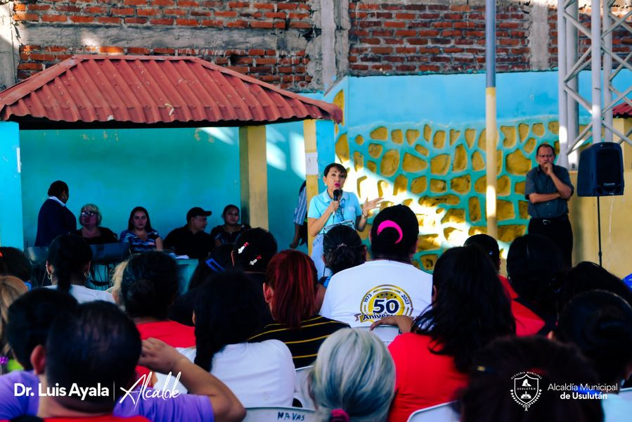

08-12-23
La navidad esta próxima y los emprendedores pirotécnicos ya están instalados al frente de el Centro de Gobierno,
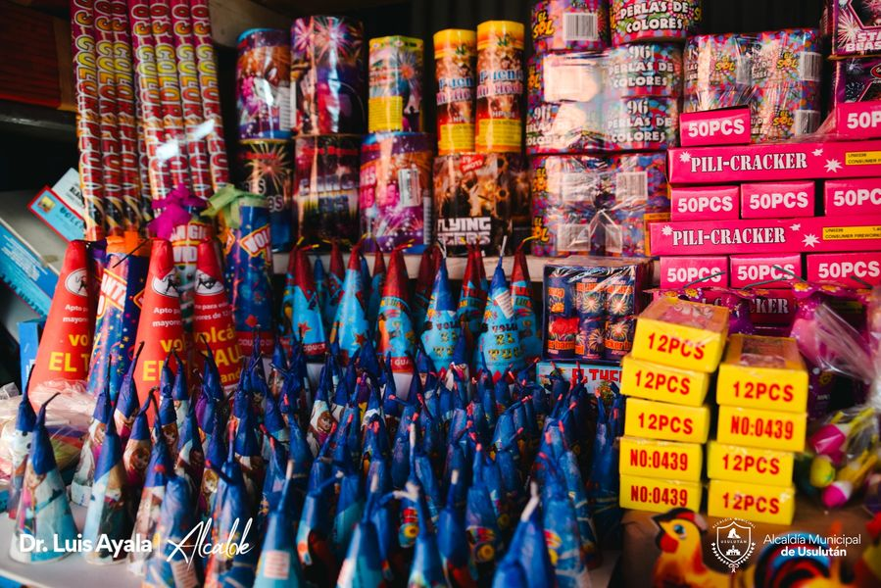
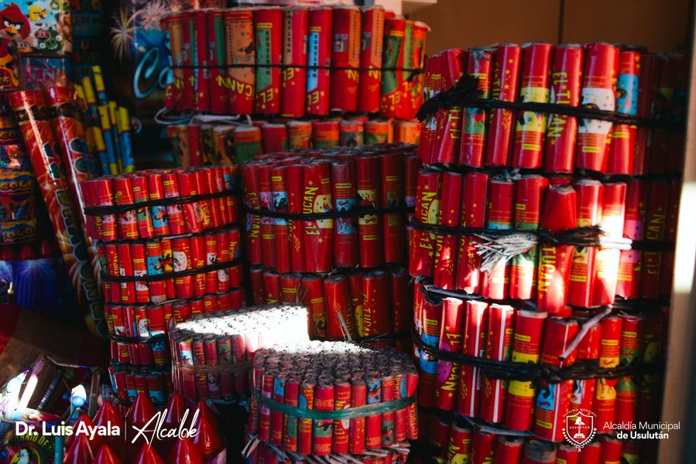
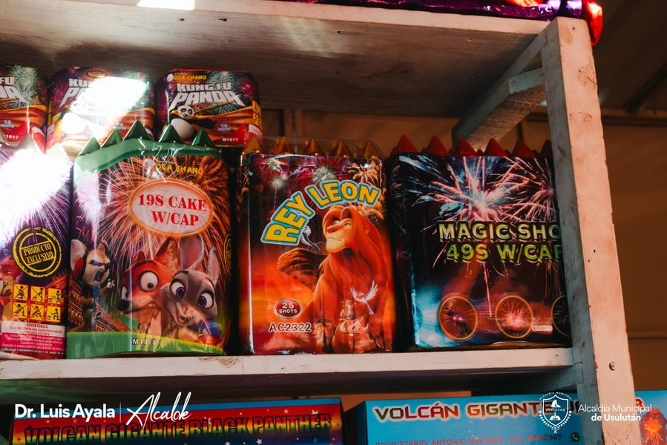

08-12-23
Esta tarde regresaron los niños del campus sociodeportivo, del programa La liga, Valores y Oportunidad.
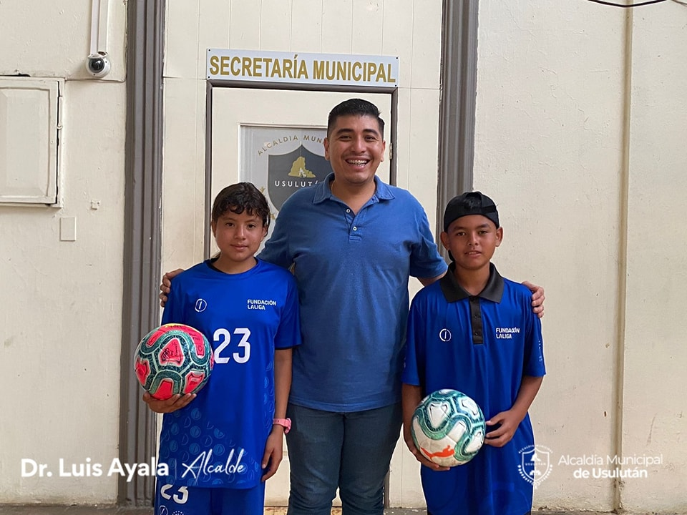
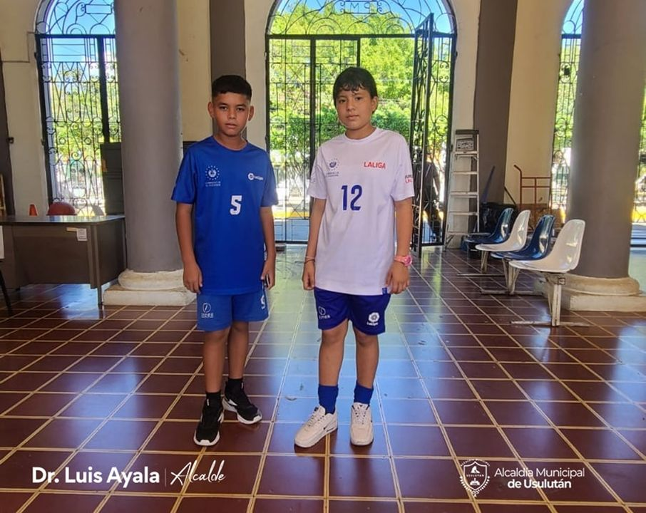
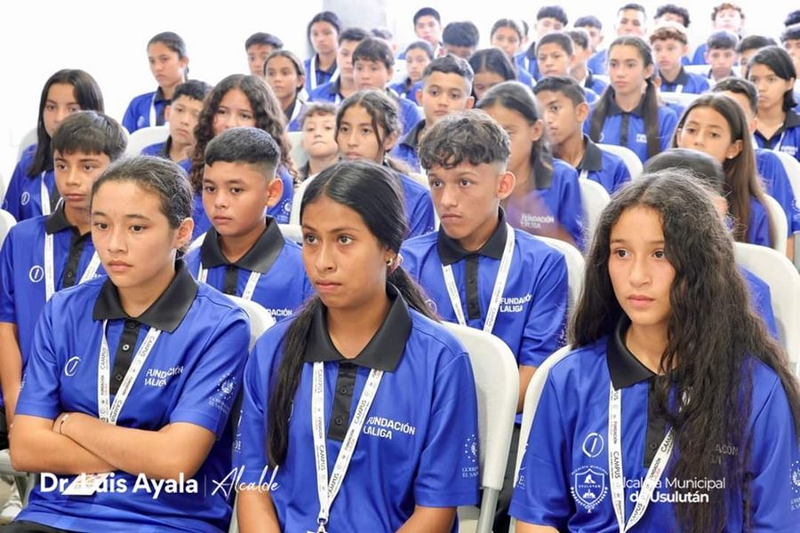

09-12-23
Acompáñanos en las cinco cuadras más alegres de Usulután, paseo el Calvario.
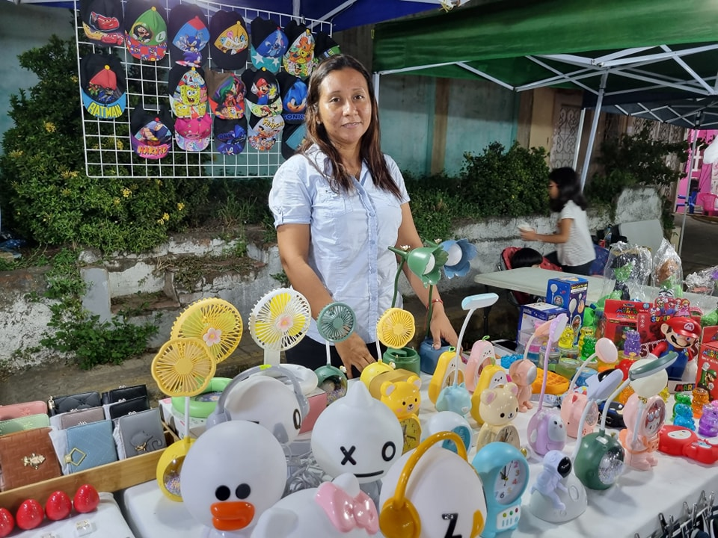
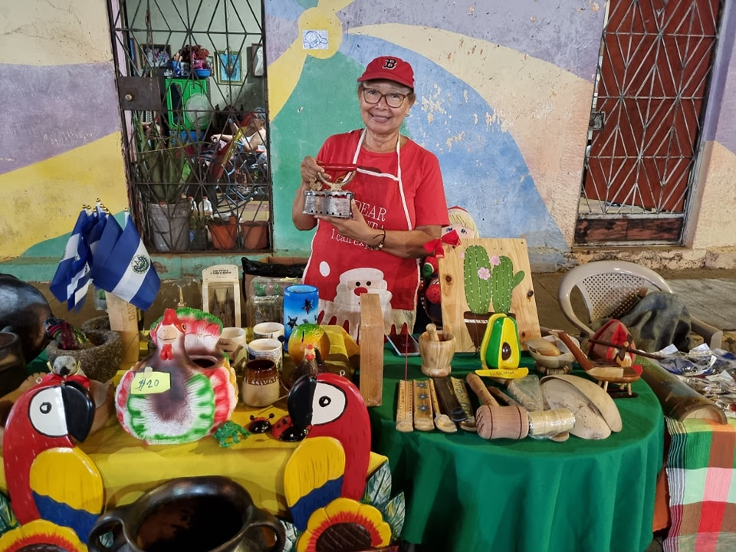
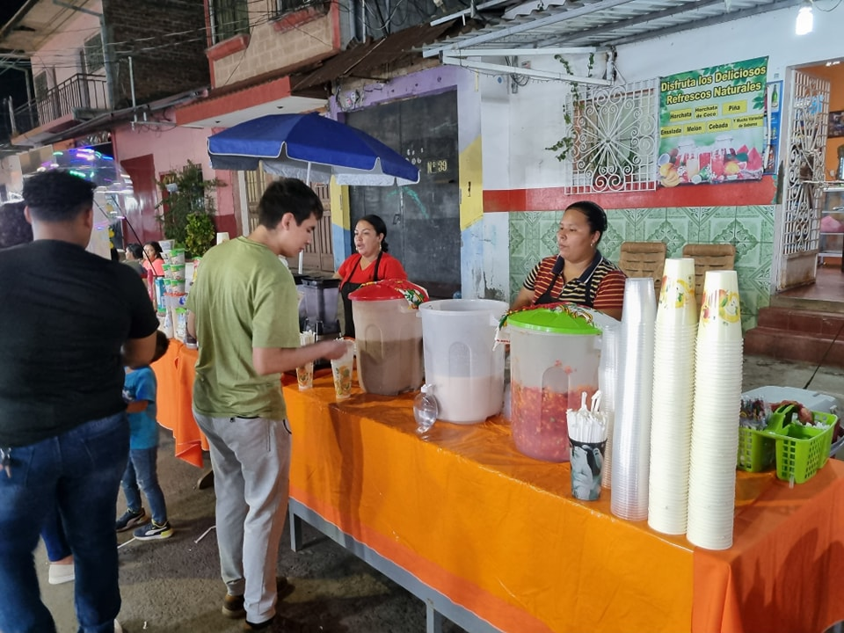

10-12-23
El Doctor Luis Ayala te invita a que visites las ventas de productos pirotécnicos frente a Centro de Gobierno.
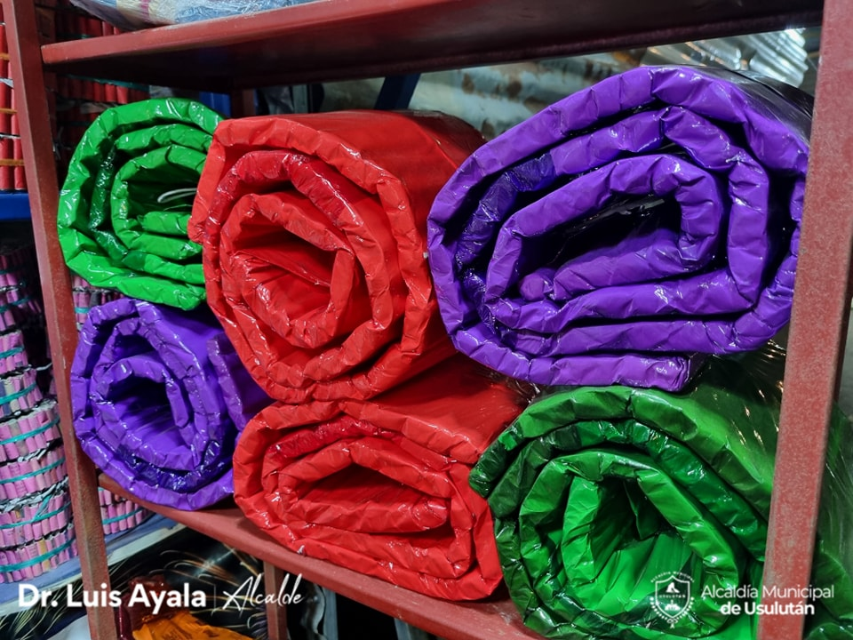
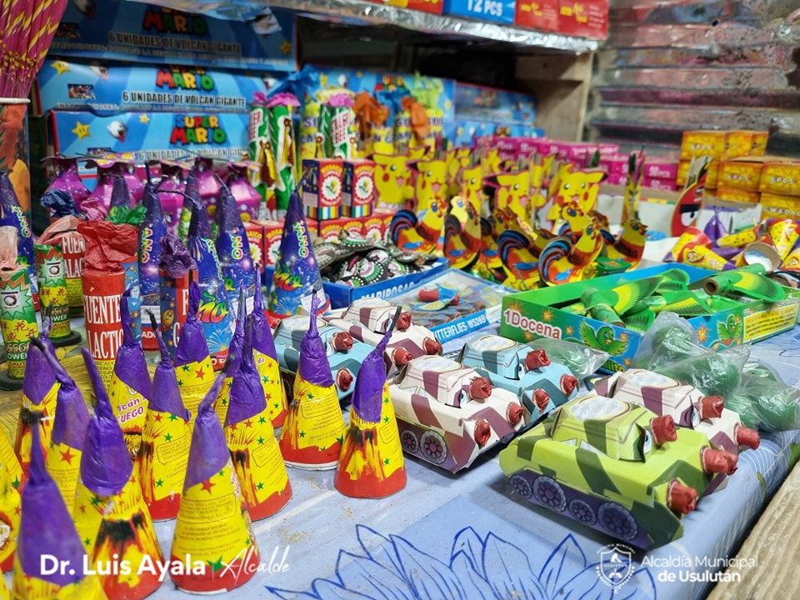

11-12-23
Personal de Servicios Ciudadanos, realizan desde tempranas la recolección de basura en diferentes comunidades del municipio.
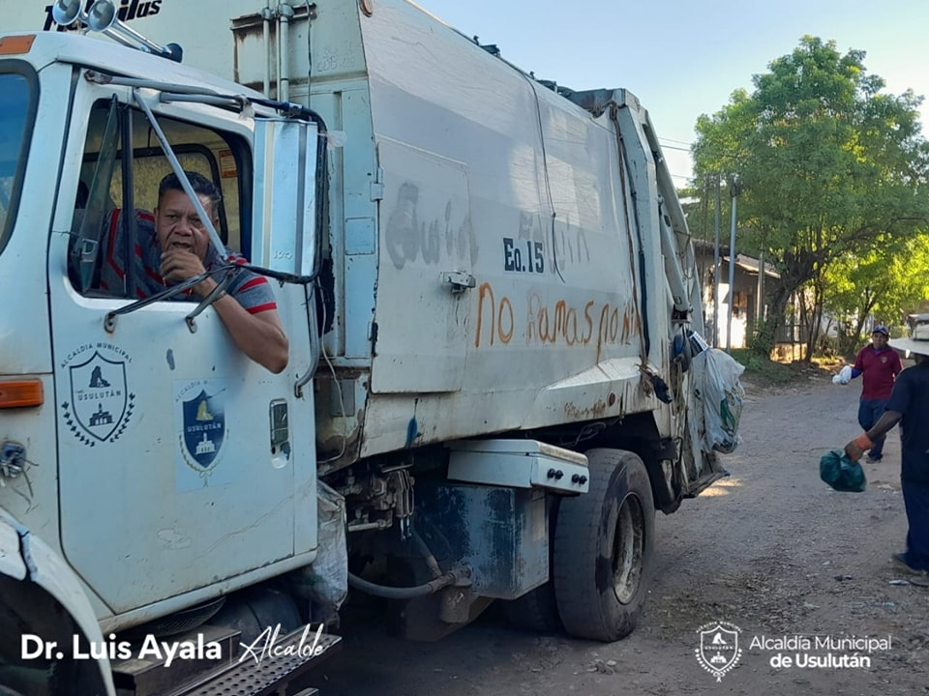
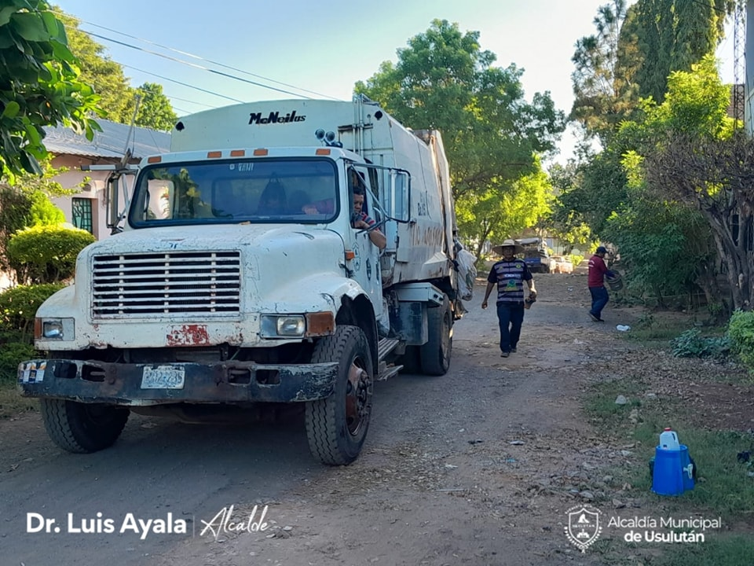
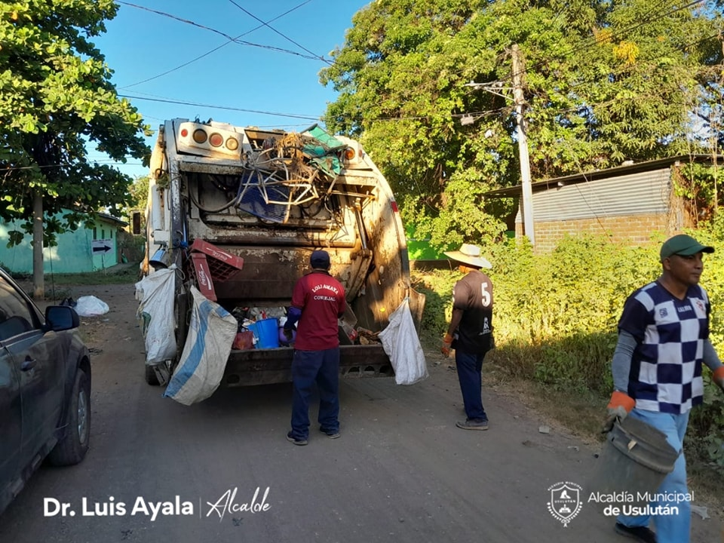

11-12-23
Esta mañana representantes de Ordenamiento Territorial y Administración de Mercados, sostuvieron una reunión con los comerciantes
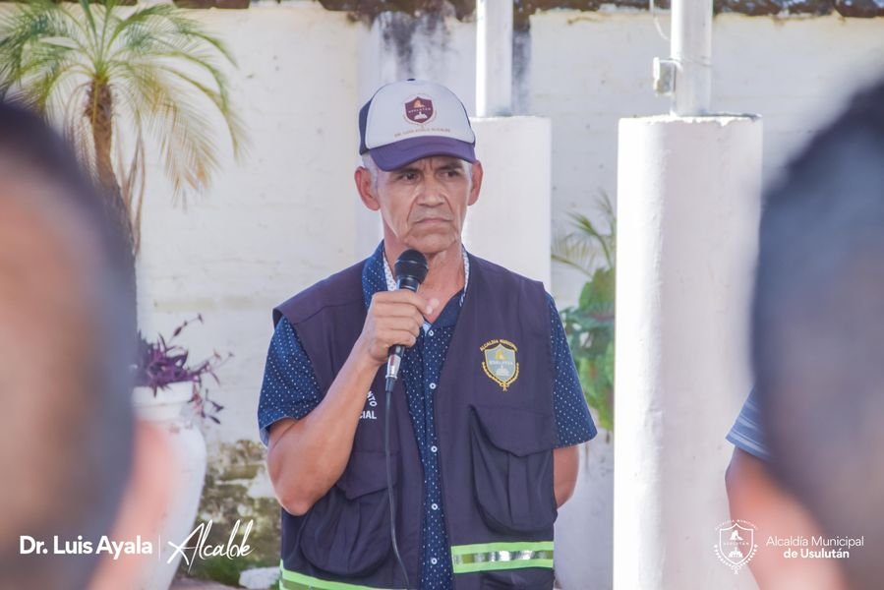
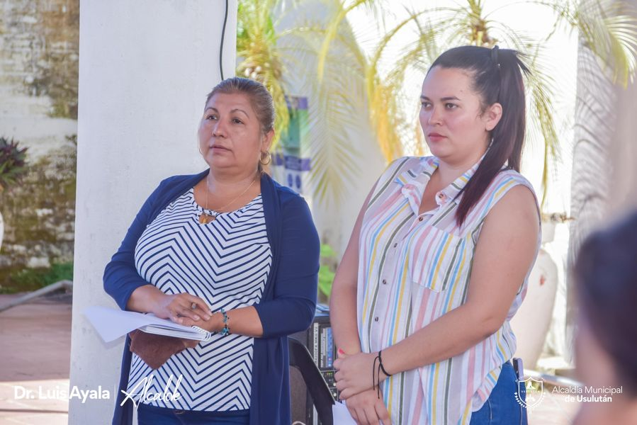
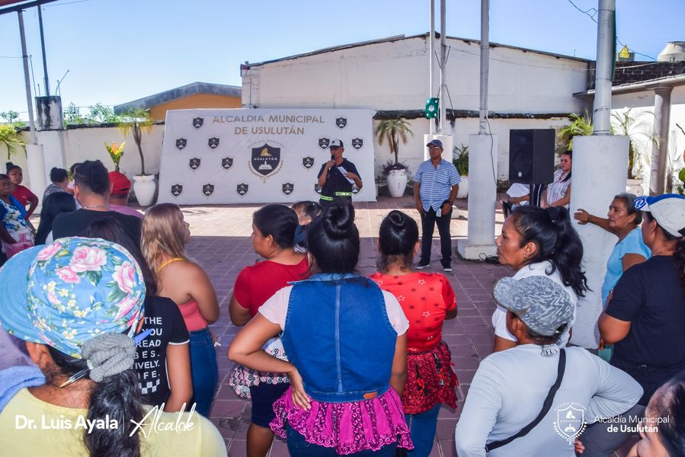

11-12-23
Esta mañana nuestro Alcalde Doctor Luis Ernesto Ayala Benítez, se reunió con representantes de la ADESCO de la Colonia Murillo.
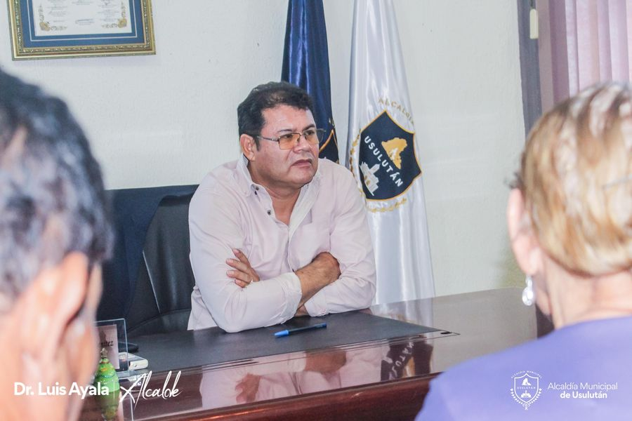
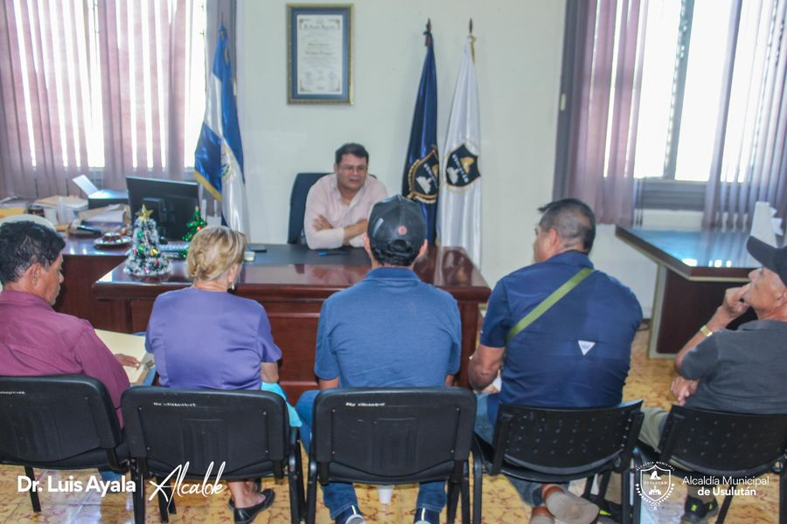
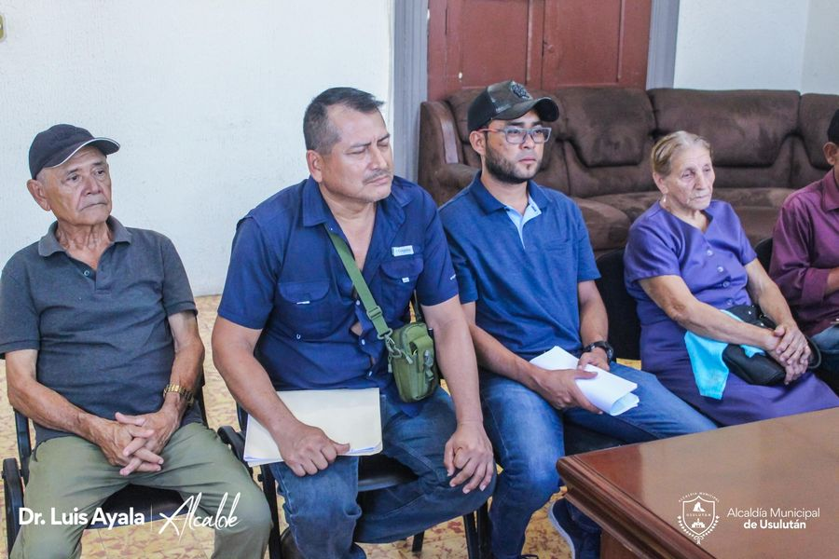
11-12-23
Nuestro Alcalde Doctor Luis Ayala se reunió con representantes de la Colonia Cruz quienes solicitaron la reparación de las calles, para beneficio de la comunidad.
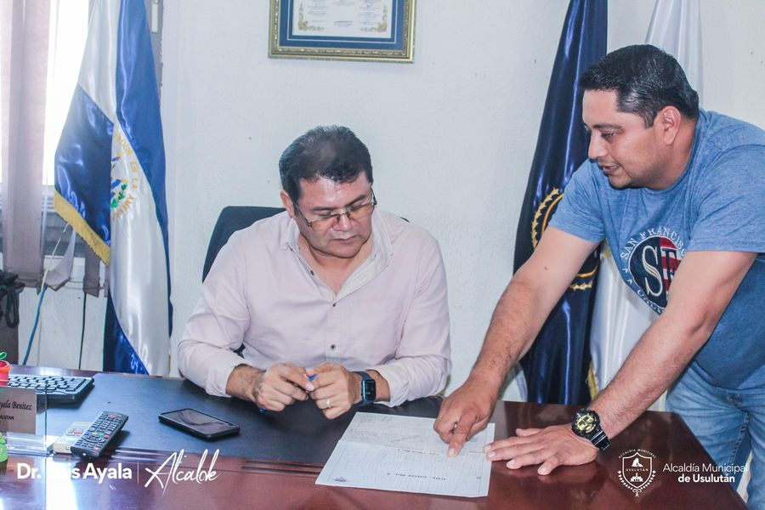
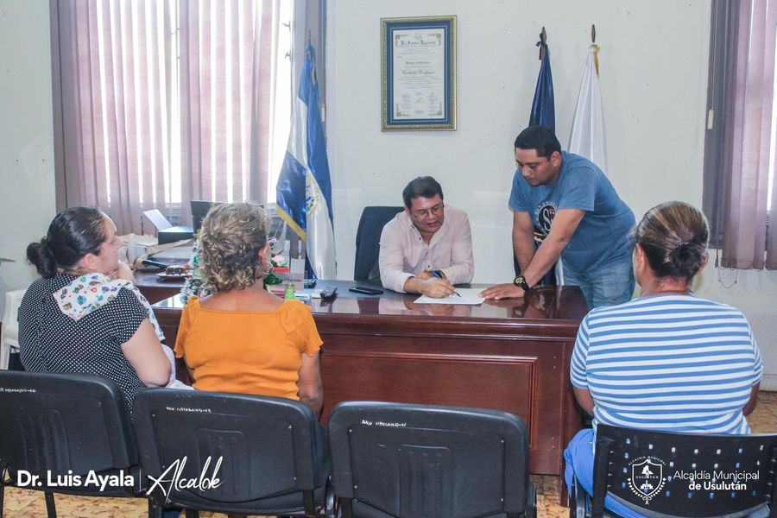
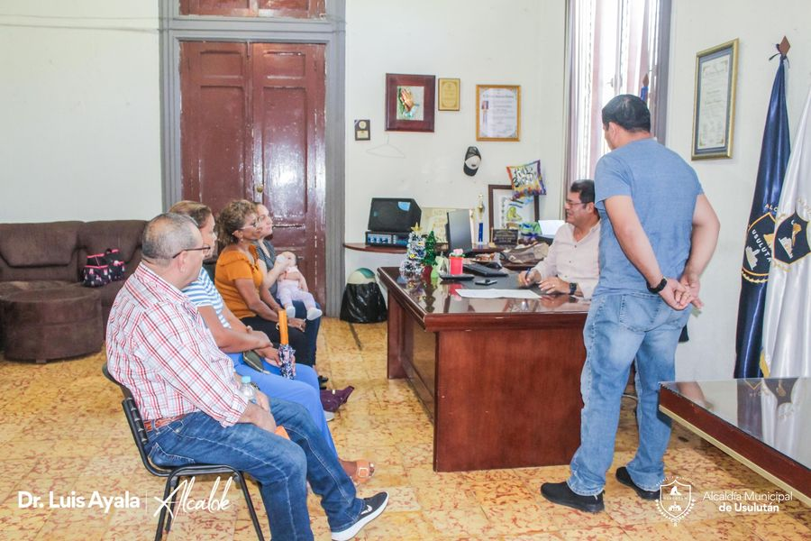
11-12-23
Nuestro equipo de barrido realiza labores de limpieza en los alrededores y al interior del parque Raúl F. Munguía de Usulután,
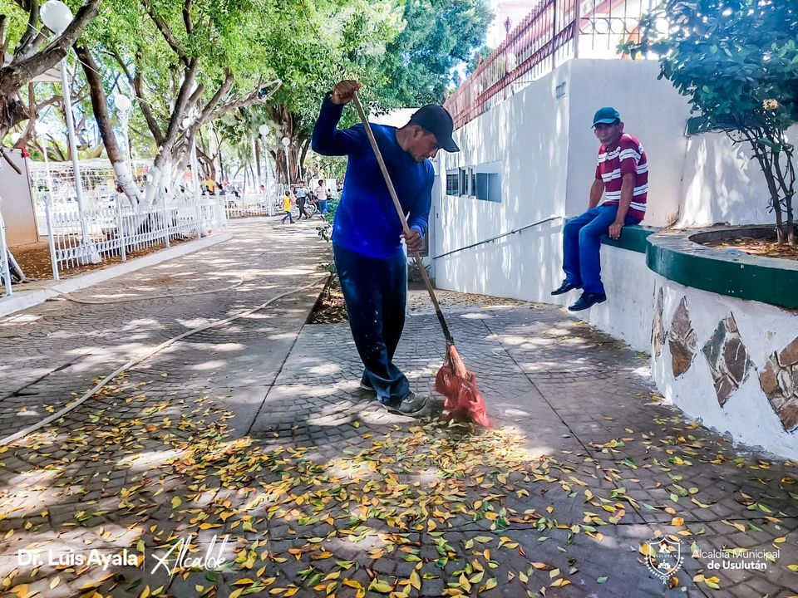
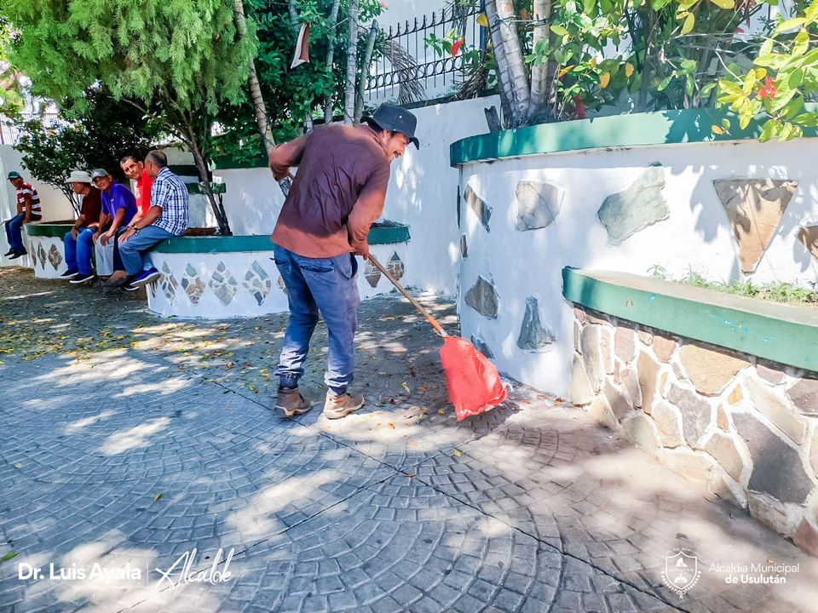

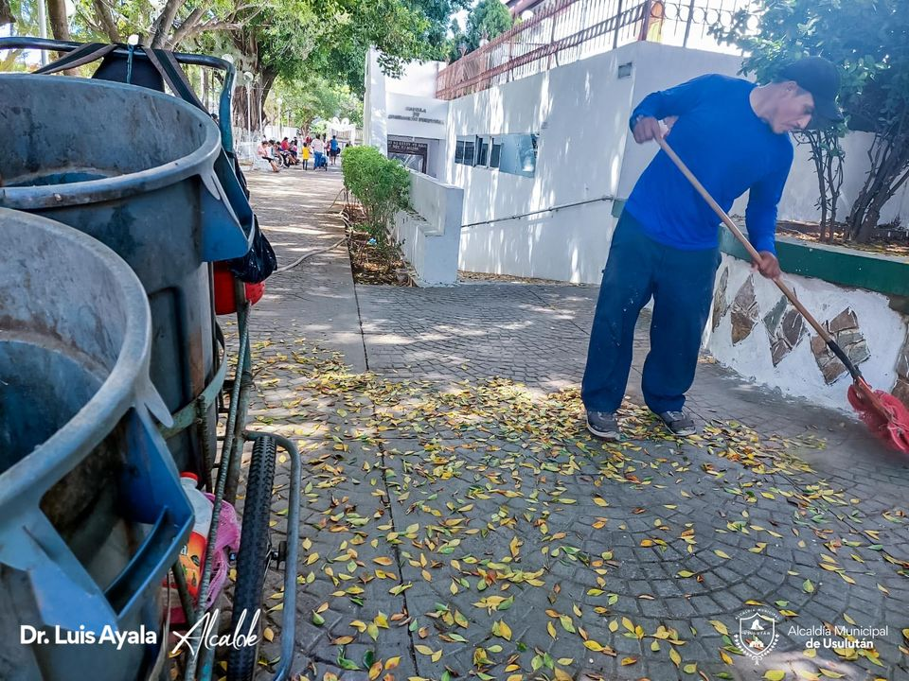
11-12-23
Puedes realizar todos los trámites en nuestras dependencias en los horarios de 8:00 am a 4:00 pm, de lunes a viernes
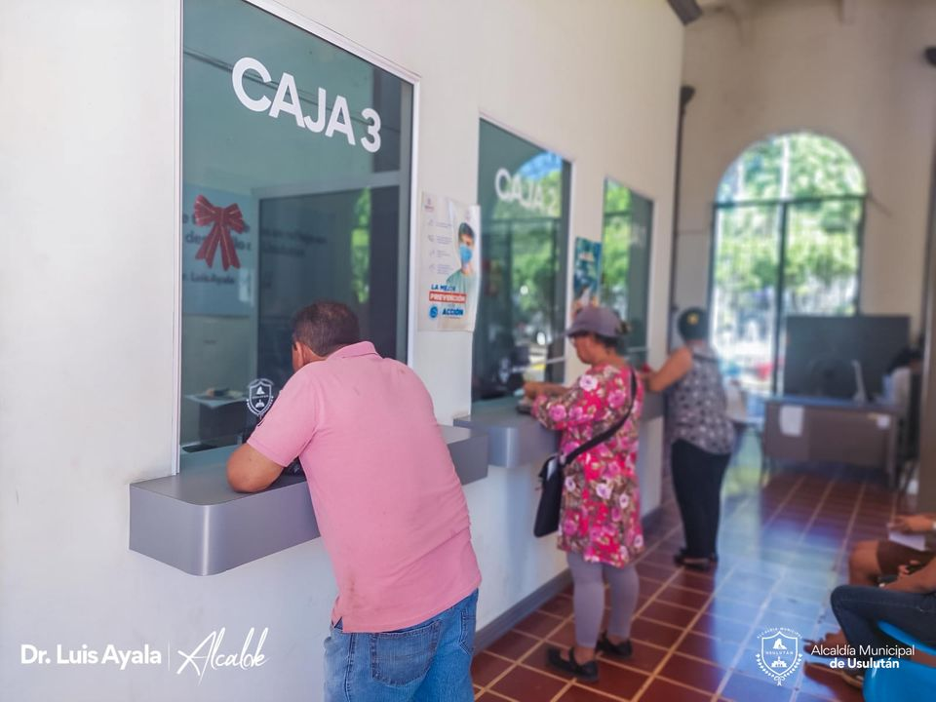

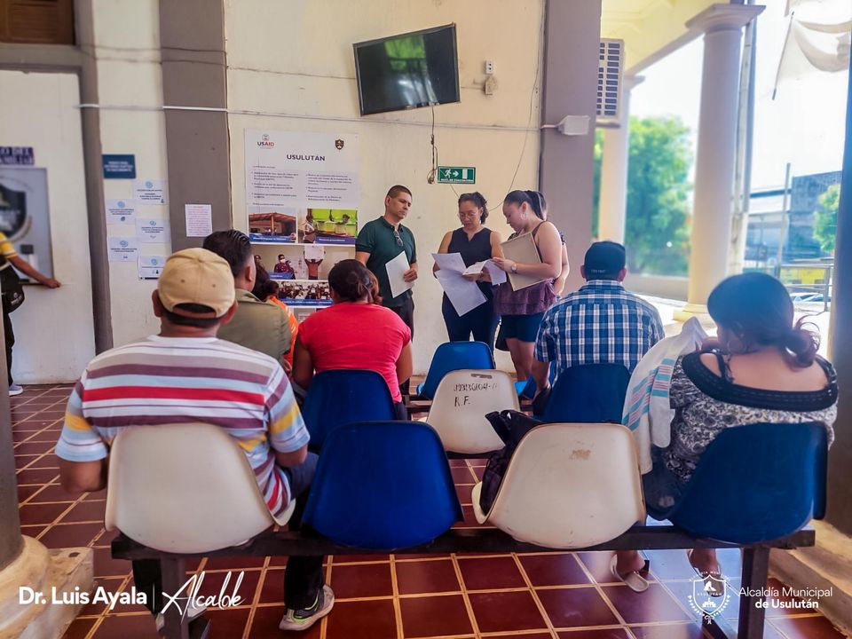
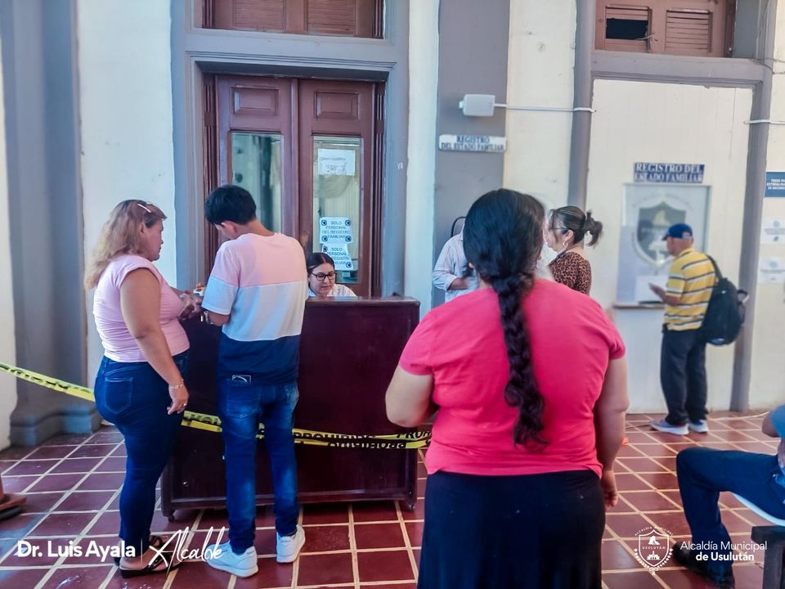
11-12-23
Este día recibimos el camión con los más de 10,000 juguetes, para hacer felices a muchos niños de Usulután en las diferentes actividades que se van a realizar.
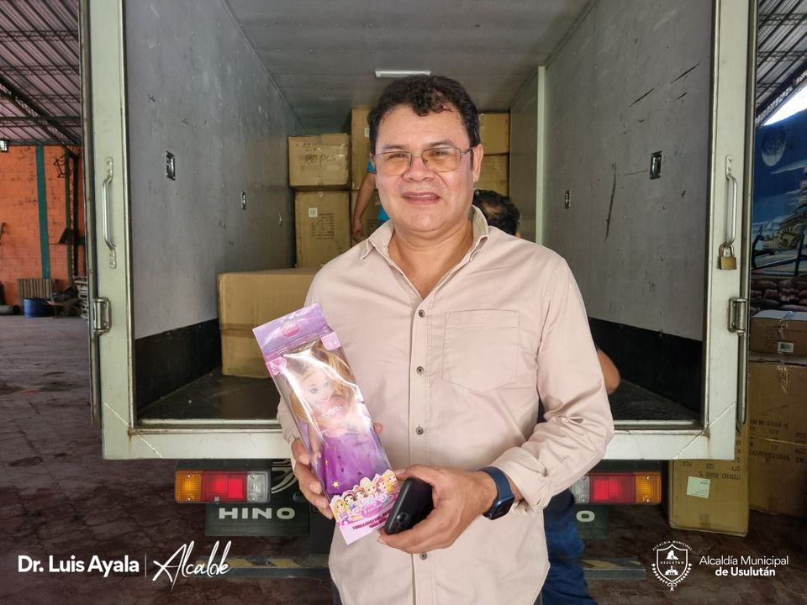
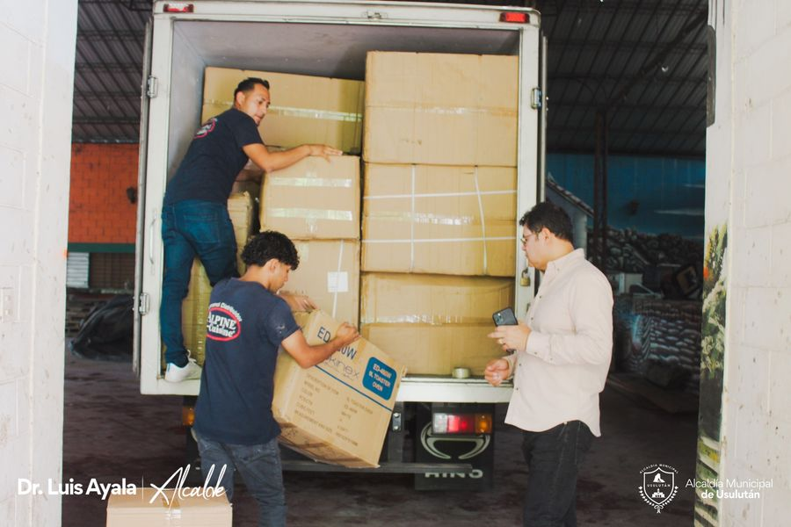
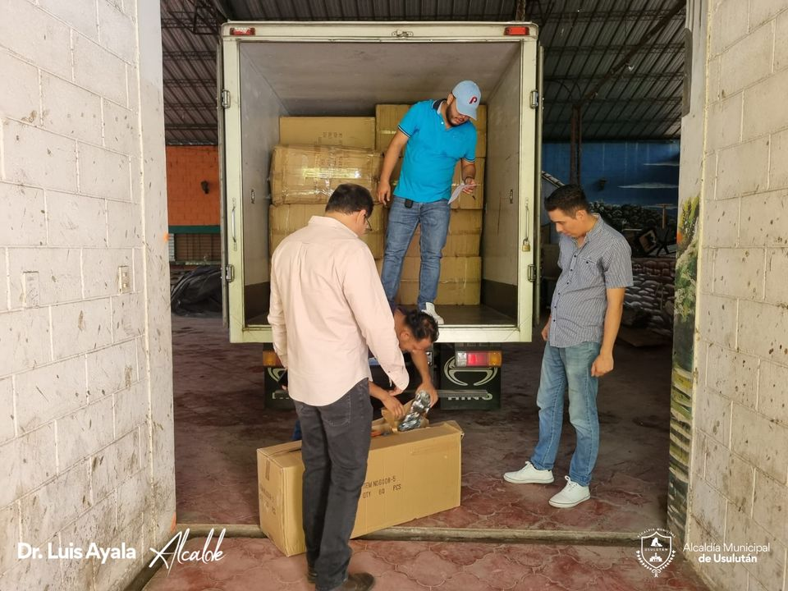
12-12-23
Reunión de Concejo Municipal Plural, este día se analizan las necesidades de los usulutecos,
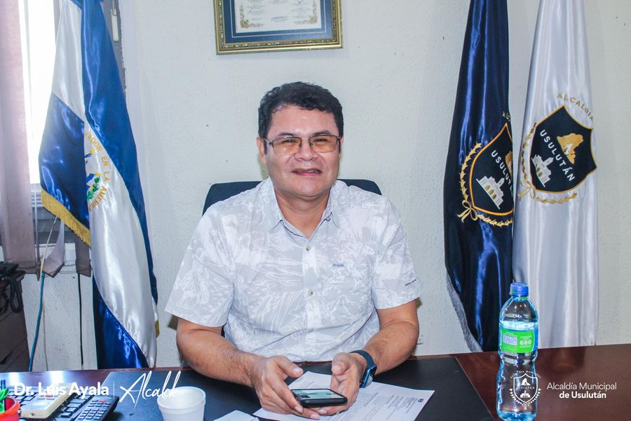
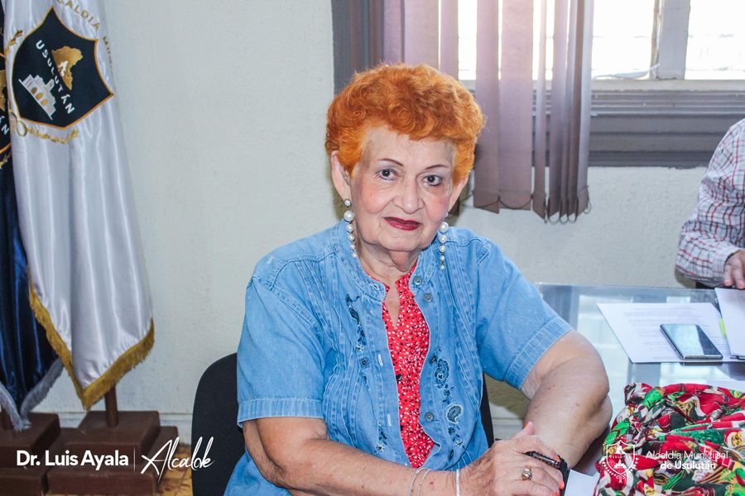

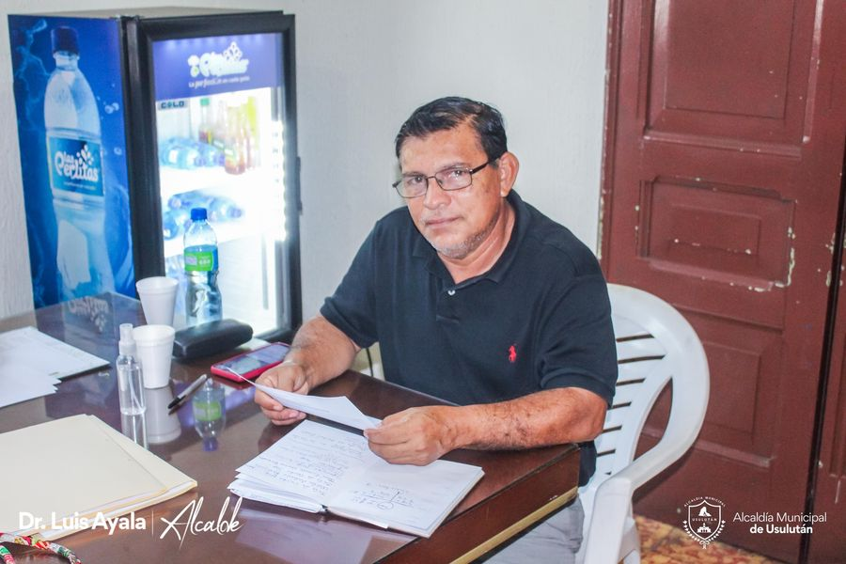

12-12-23
Personal de Red Vial y Proyectos de la municipalidad continúa con el plan de bacheo Usulután 2023
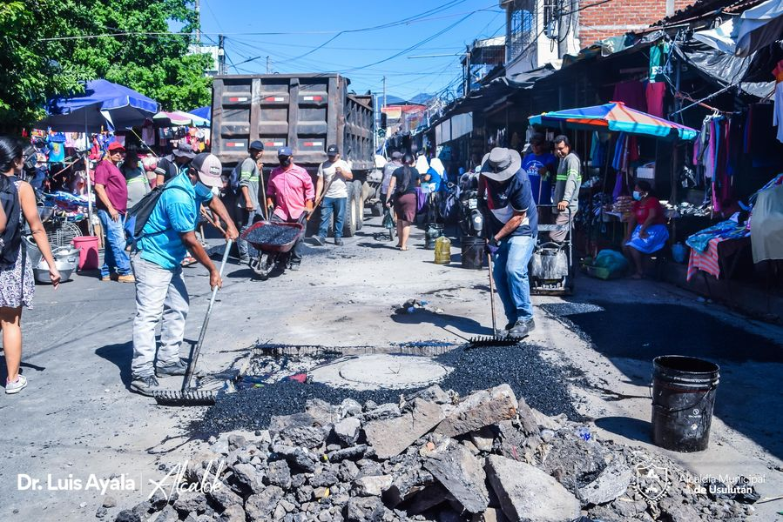
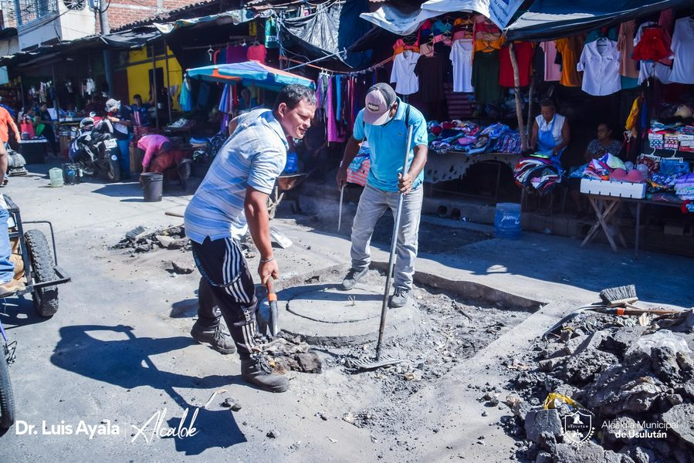
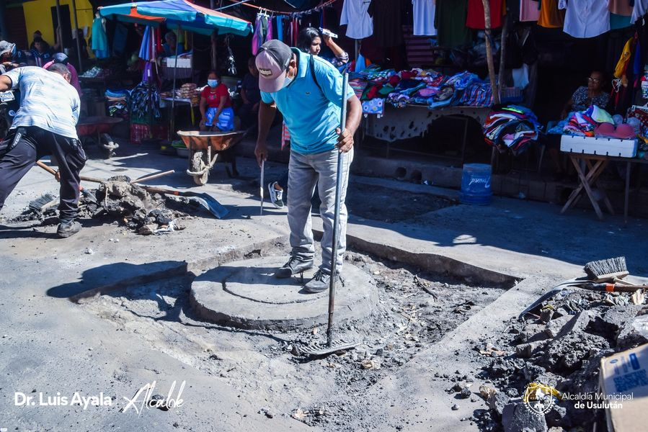
12-12-23
Este día se ha iniciado a poner la capa asfáltica de 7 centímetros, en la calle de la DEUSEM,
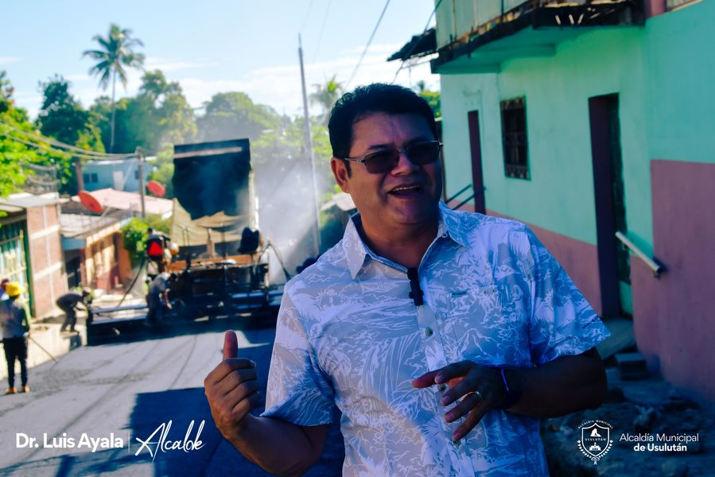
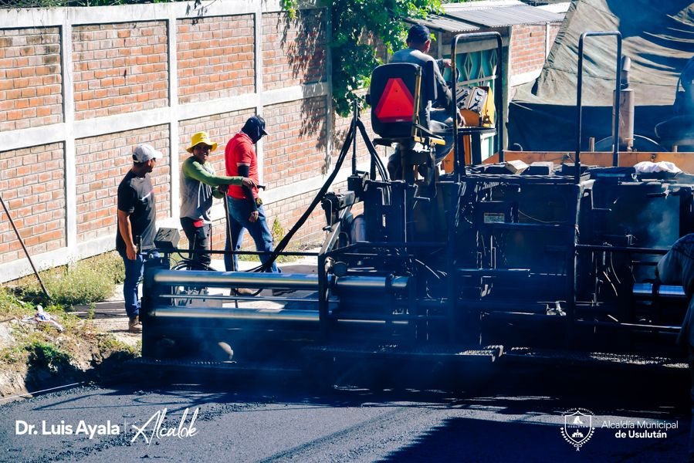
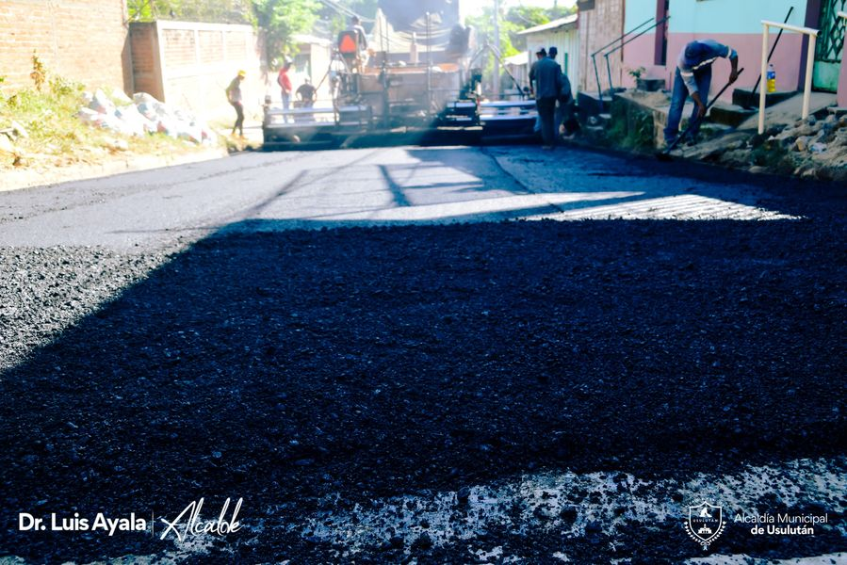
13-12-23
Gracias a la gestión del Doctor Luis Ayala este día iniciamos la entrega de juguetes a diferentes niños y niñas de las comunidades de Usulután.
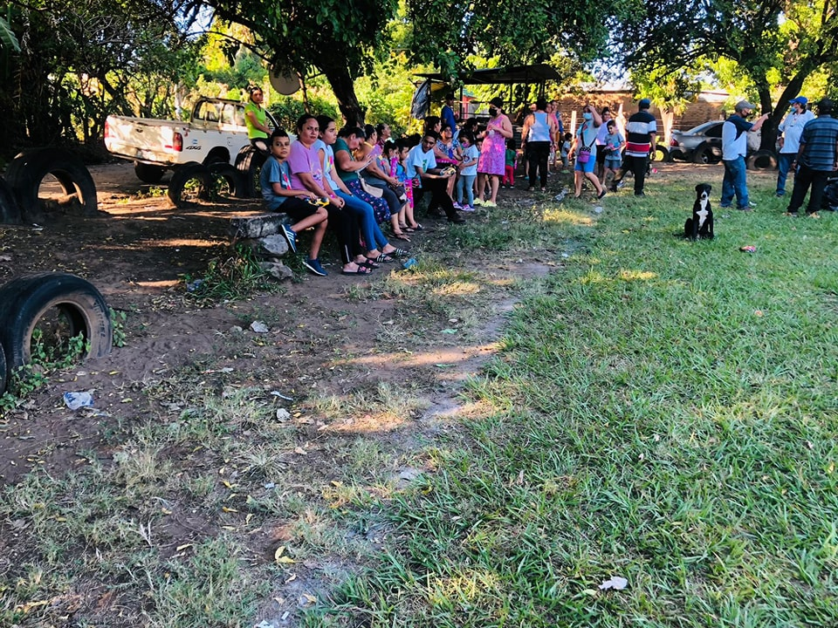
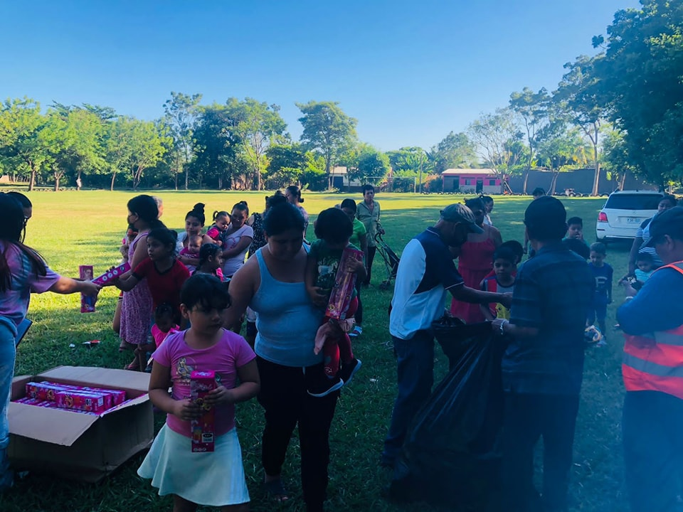
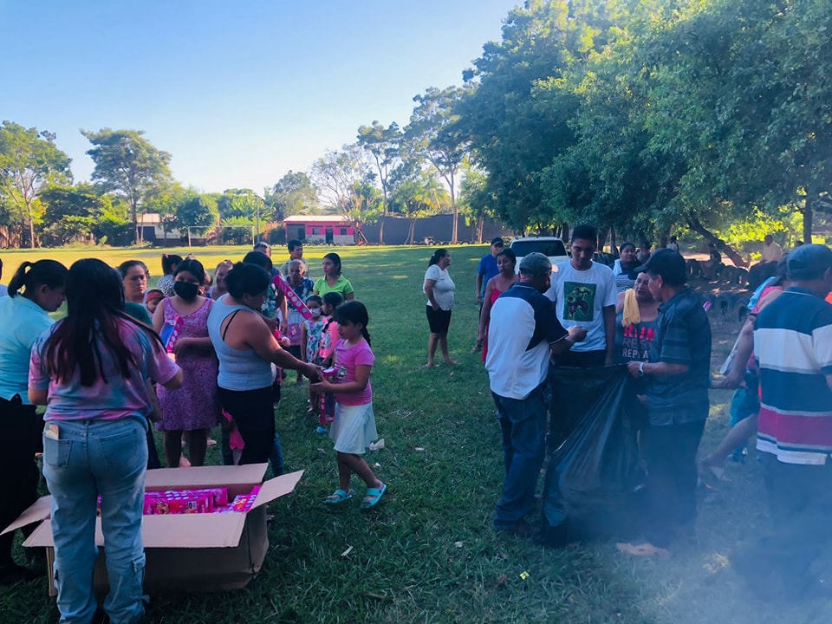

13-12-23
Estamos llevando la alegría a las comunidades de nuestro municipio, le regalamos una sonrisa a los niños y niñas de Colonia El Milagro # 1
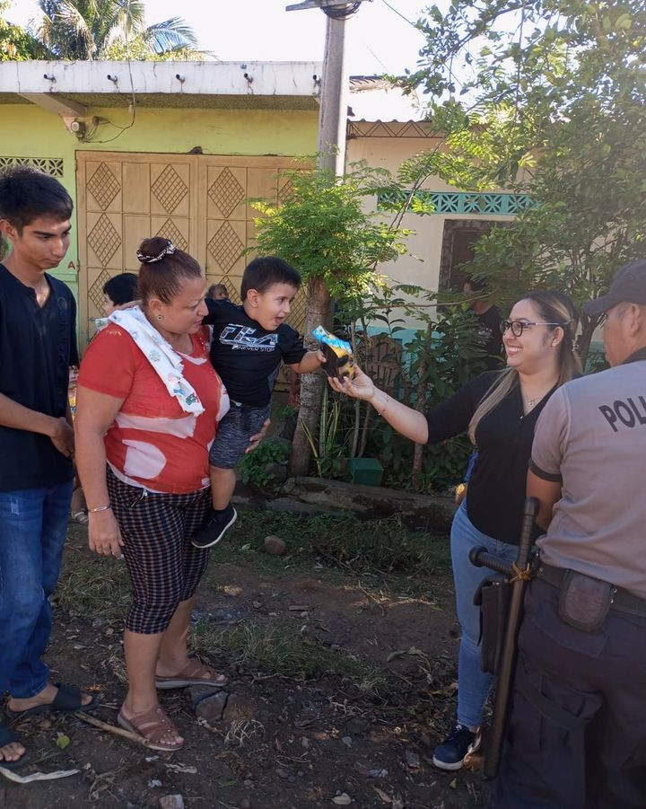
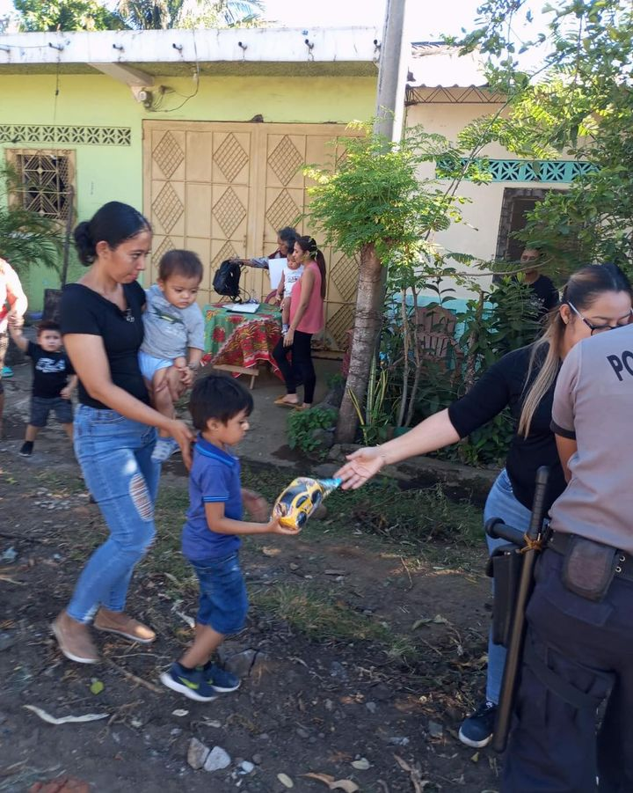

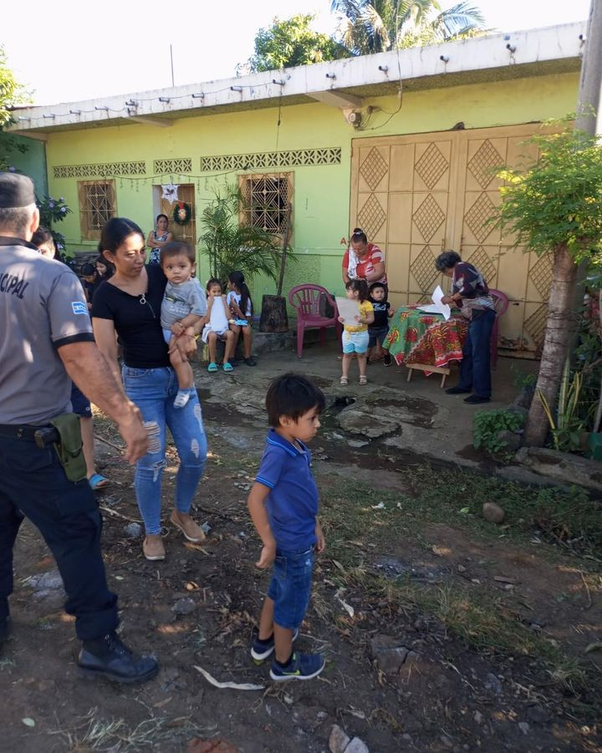

13-12-23
Los niños de nuestras comunidades están muy contentos al recibir un juguete en esta temporada navideña .
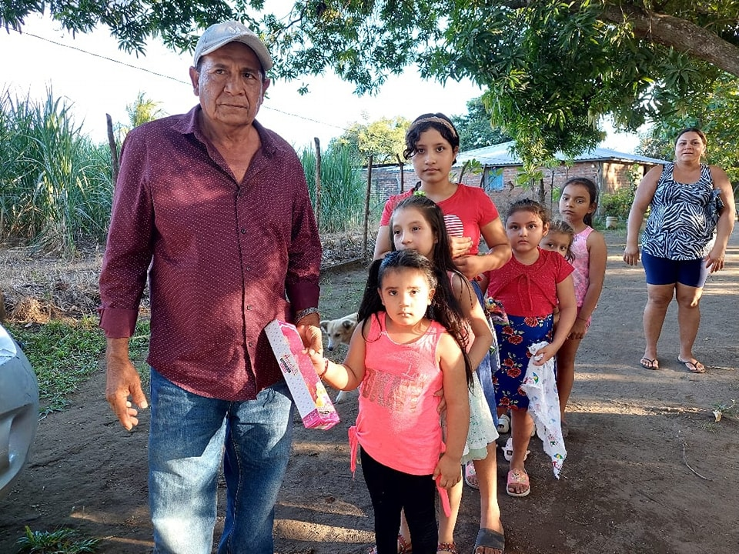
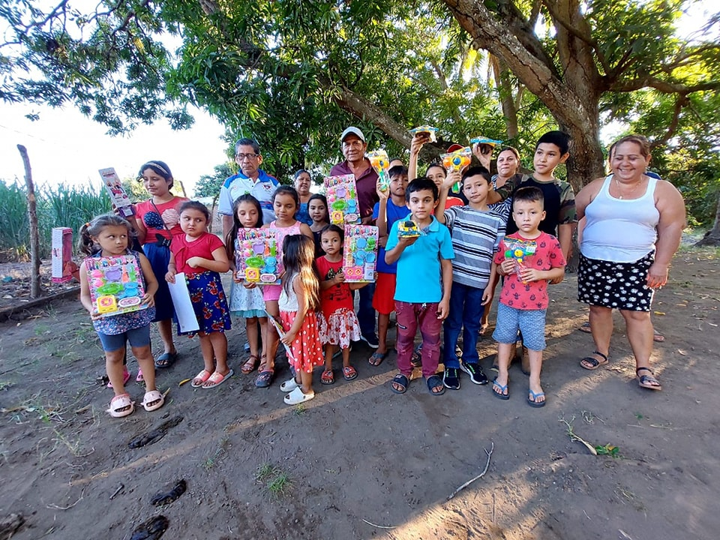
14-12-23
El Doctor Luis Ayala les invita a que visiten Nuestro Parque infantil que les espera con lo mejores ofertas en luces navideñas,
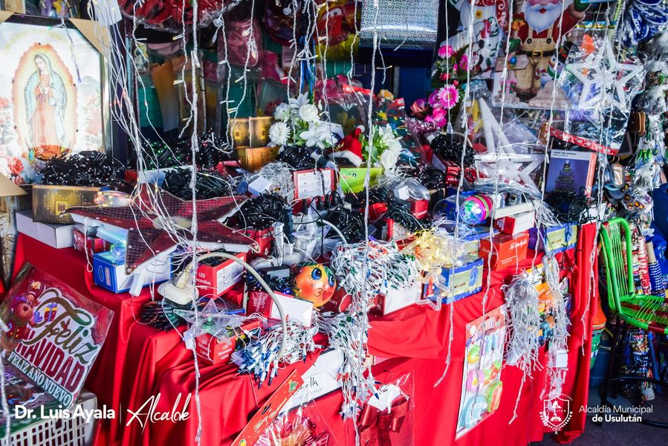
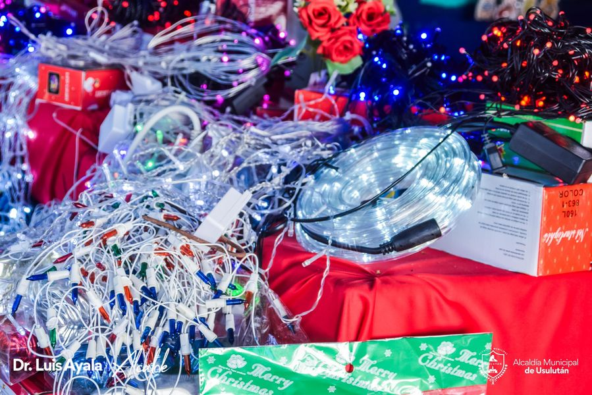

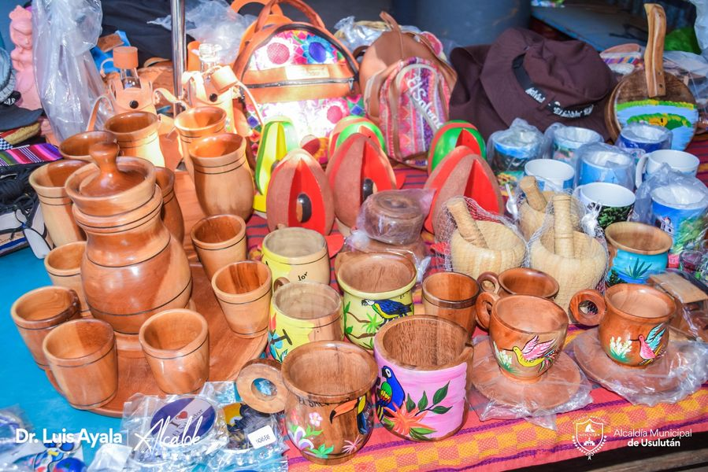
14-12-23
La navidad ya llegó a nuestros mercado municipal #1.
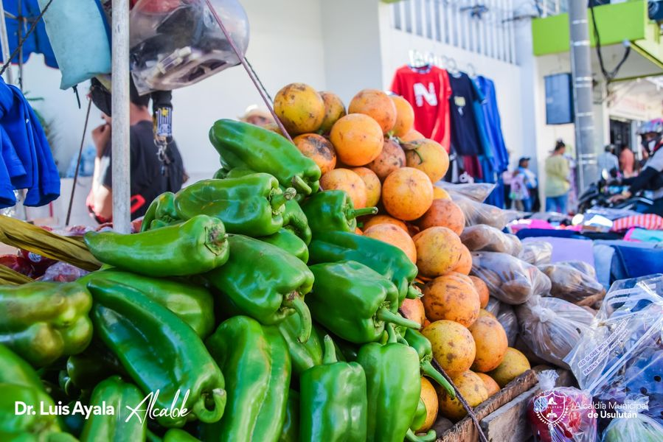
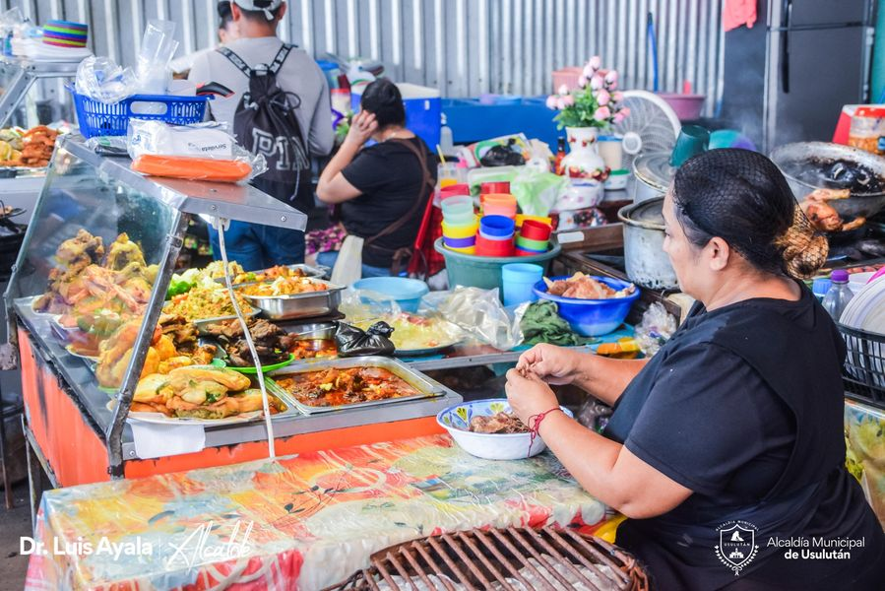
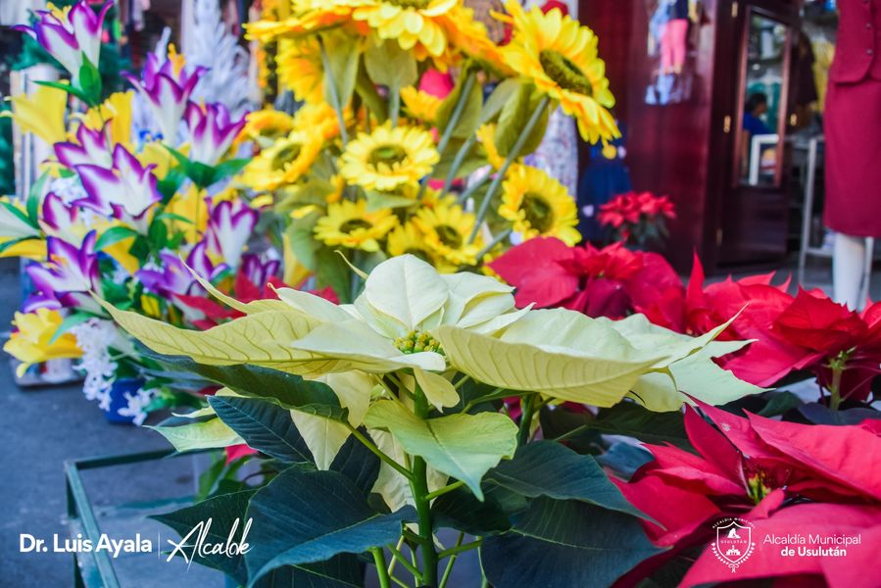

14-12-23
Recuerda que en la 4° calle oriente encontrarás todo para tu nacimiento navideño a los mejores precios.
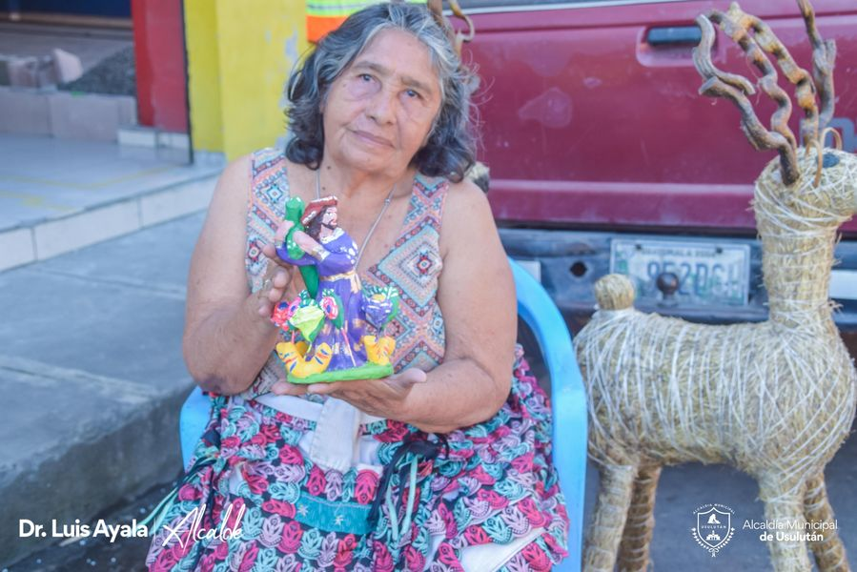
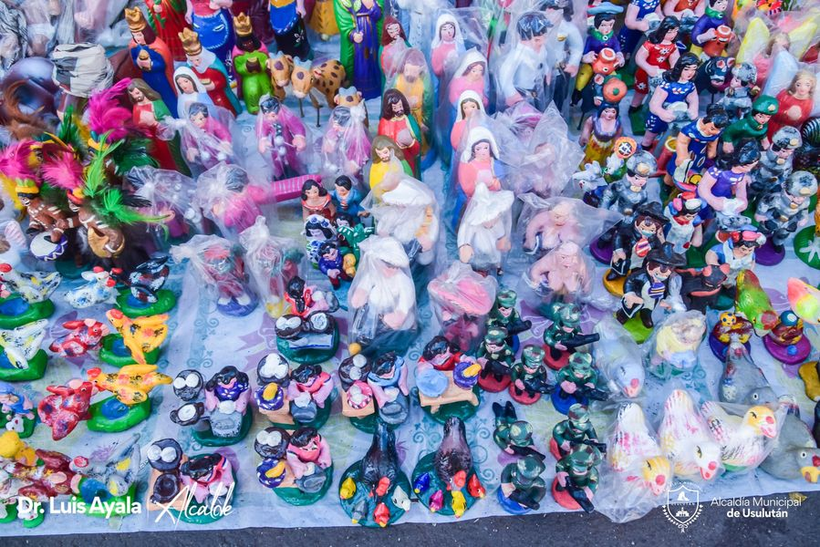
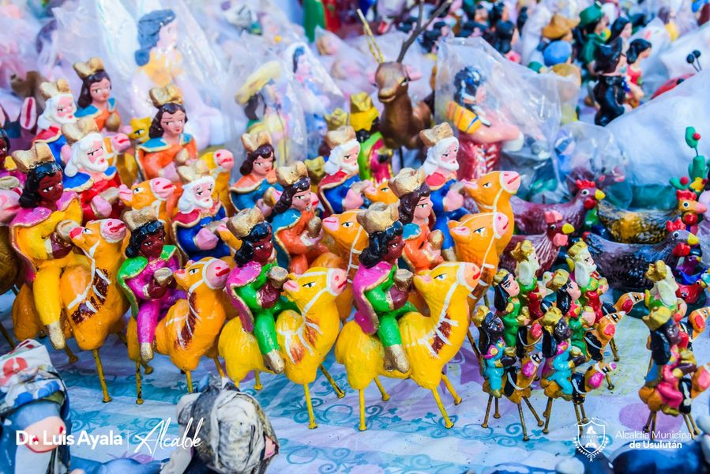
14-12-23
Una ciudad limpia es responsabilidad de todos.
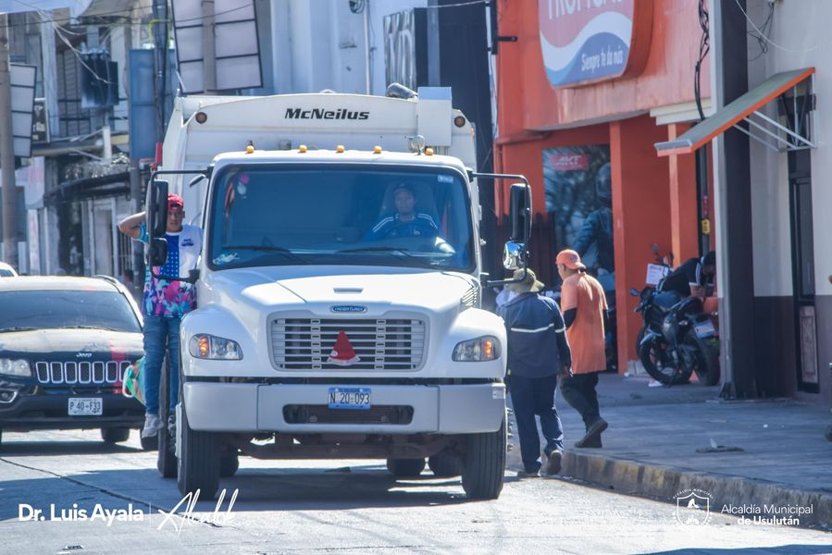
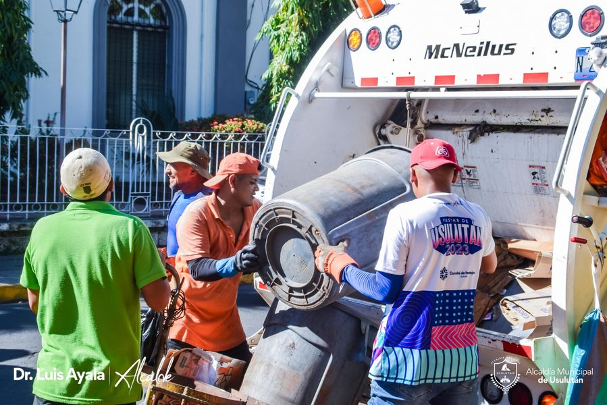
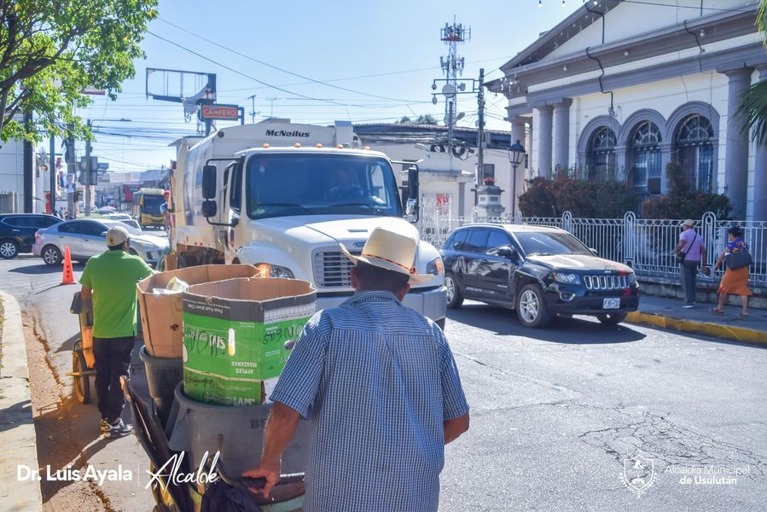

14-12-23
Les damos un juguete y nos regalas una sonrisa .
Así se vive la fiesta navideña en las comunidades de nuestro municipio.

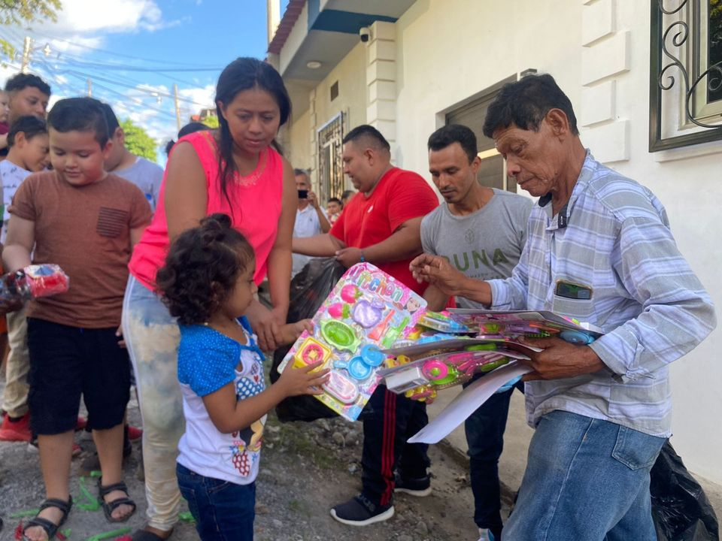
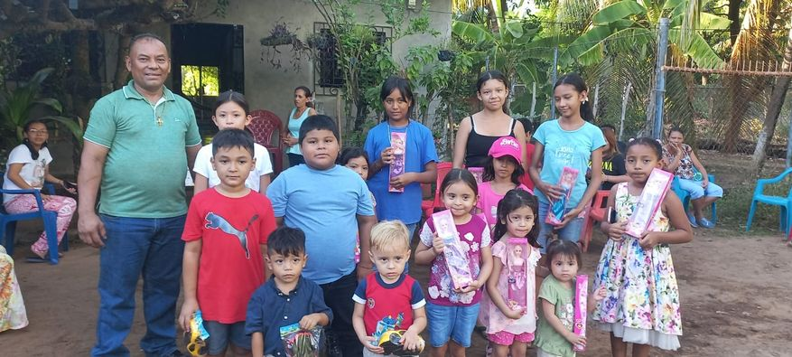

15-12-23
Se realizó la primer jornada del proyecto nominado. "Mente en Escena" consiste en trabajar el área psicológica de los niños del área del mercado regional y del municipio de Usulután
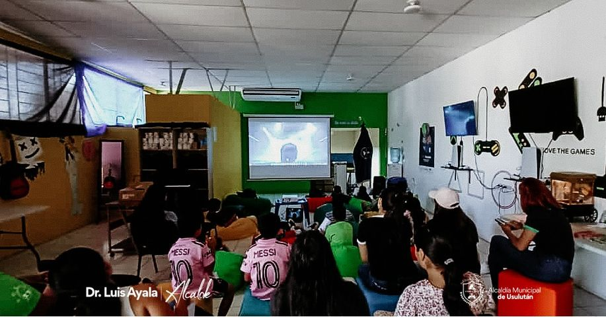
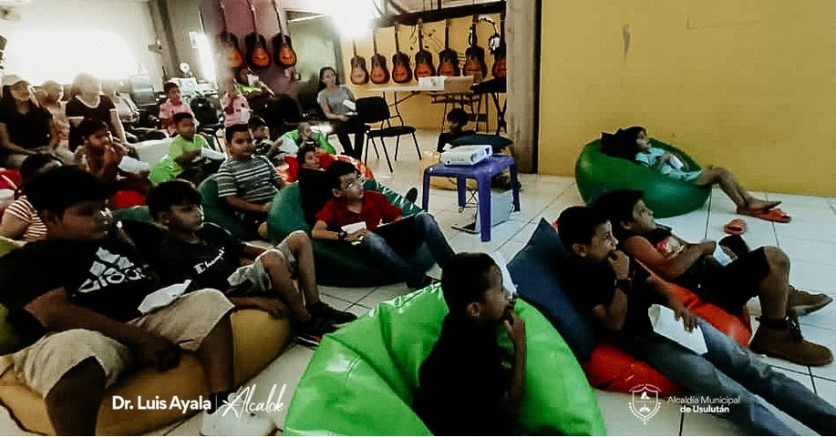
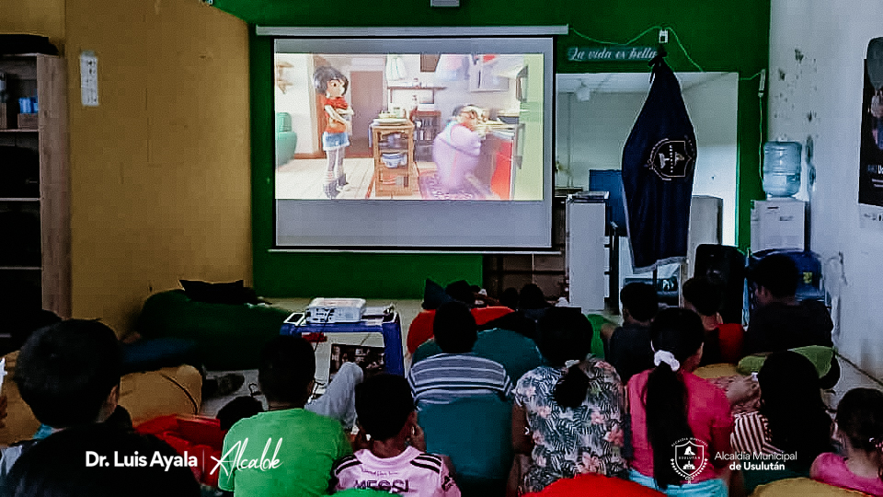

15-12-23
Este día se realizaron bodas civiles colectivas en el Palacio Municipal.
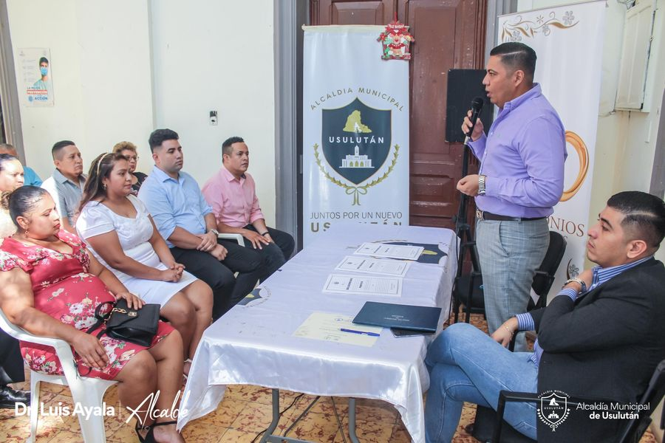
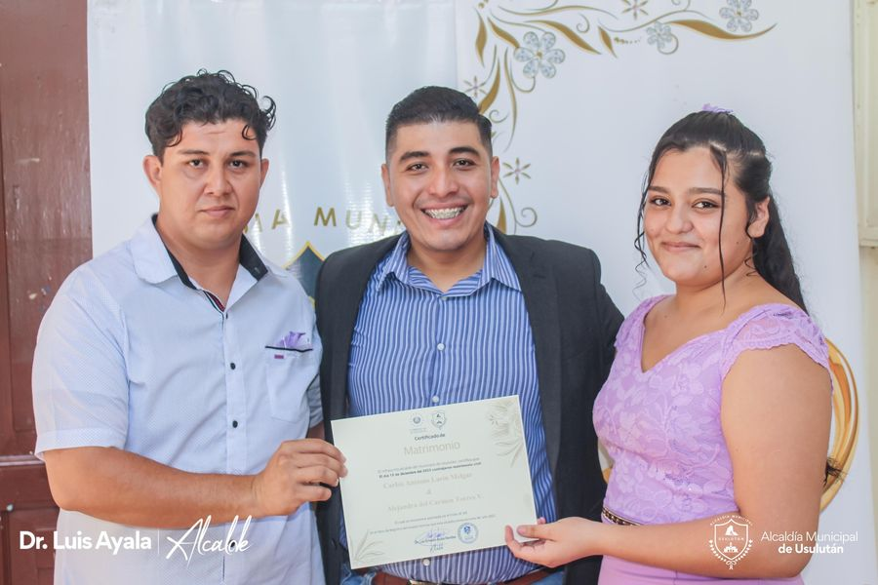
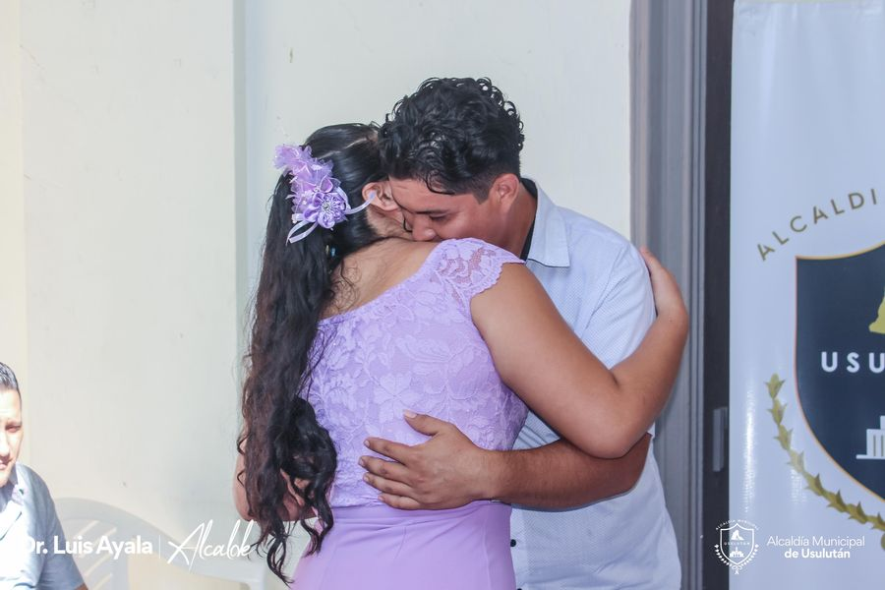

15-12-23
Este día se realizó junto al Instituto Crecer Juntos y con el apoyo de Aldeas Infantiles SOS, el cierre del año 2023. En el Centro de Bienestar Infantil diez de mayo,
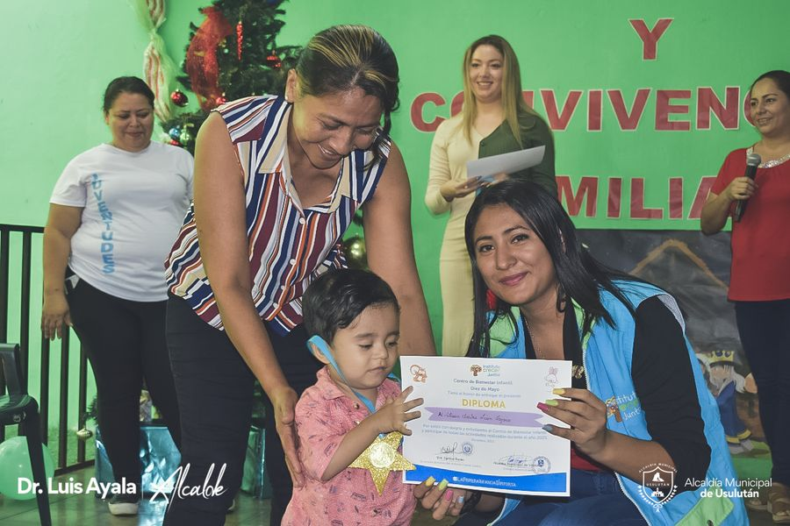
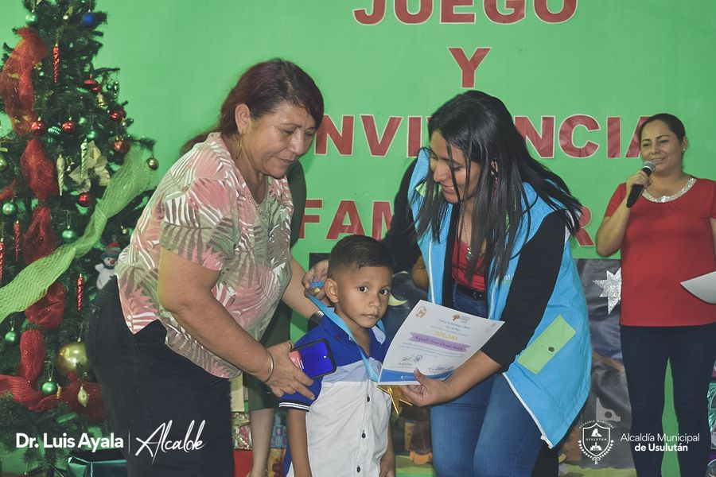
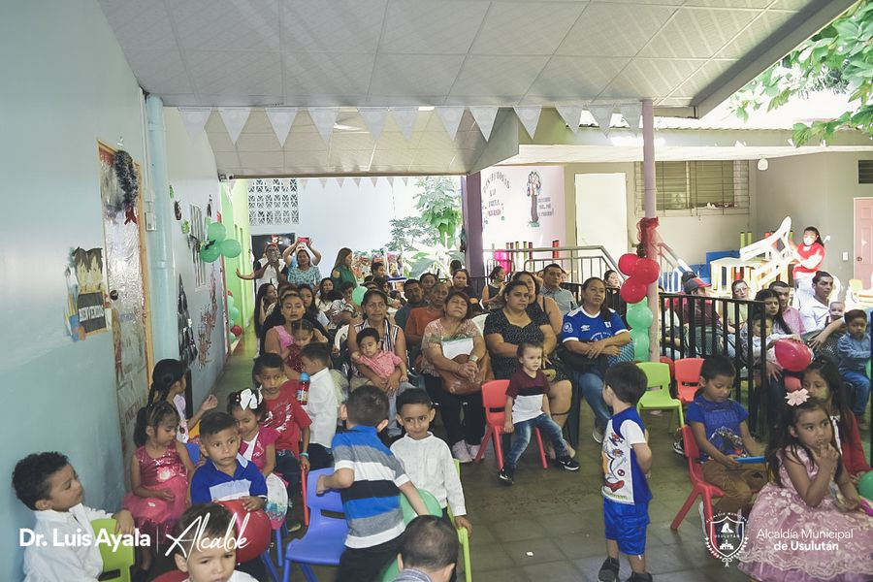
15-12-23
Las comunidades de nuestro municipio comparten la alegría de esta temporada navideña al recibir de parte del Doctor Luis Ayala y su concejo un juguete para sus niños a cambio de una sonrisa.
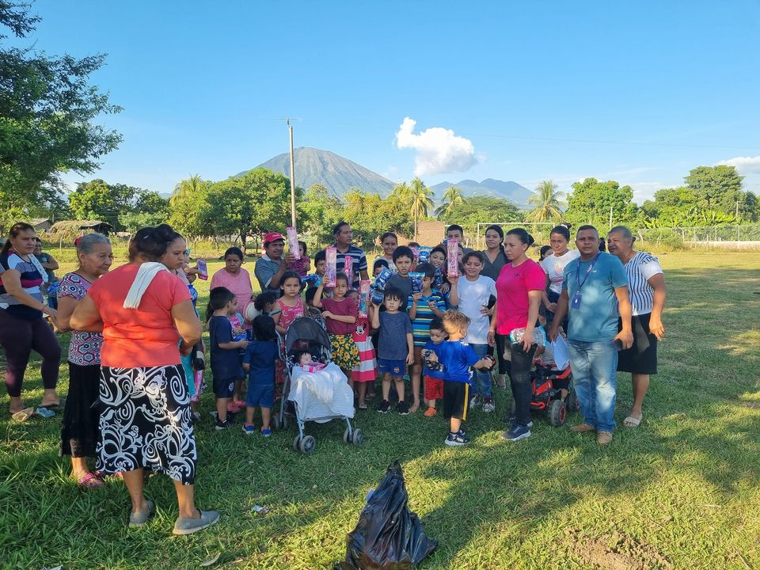
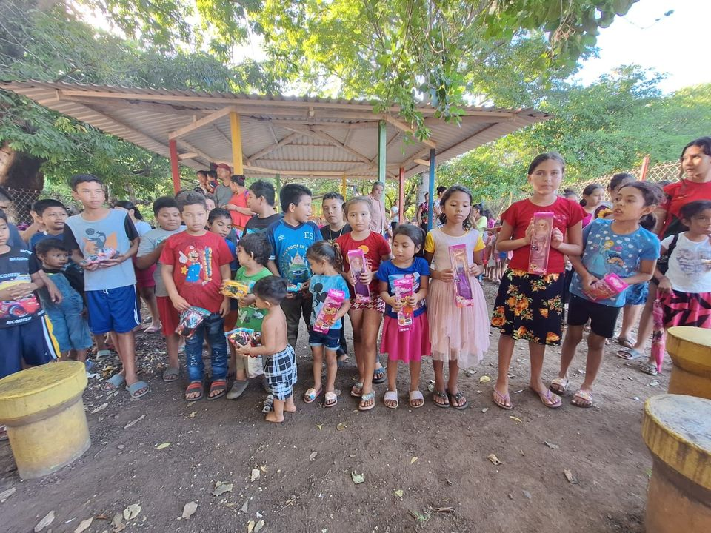

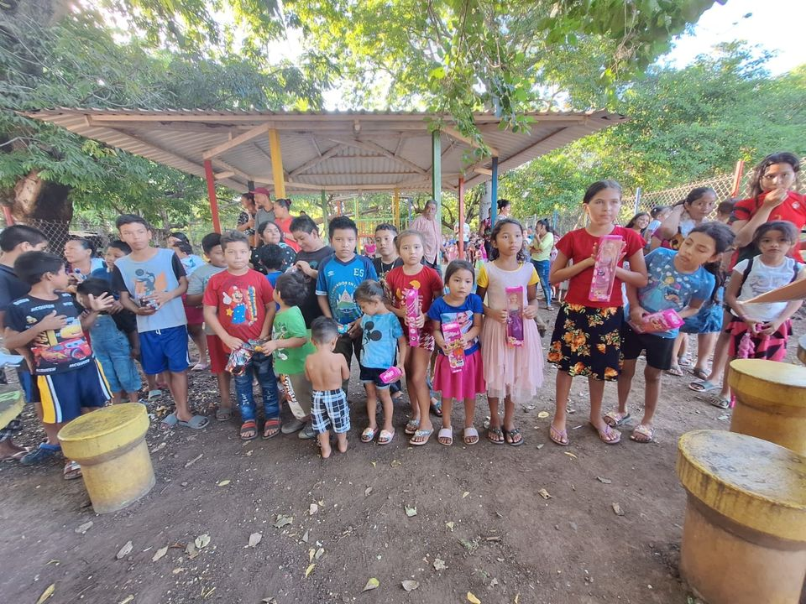
16-12-23
Cine, platillos típicos artículos de belleza y mucha diversión.
En Paseo El Calvario.

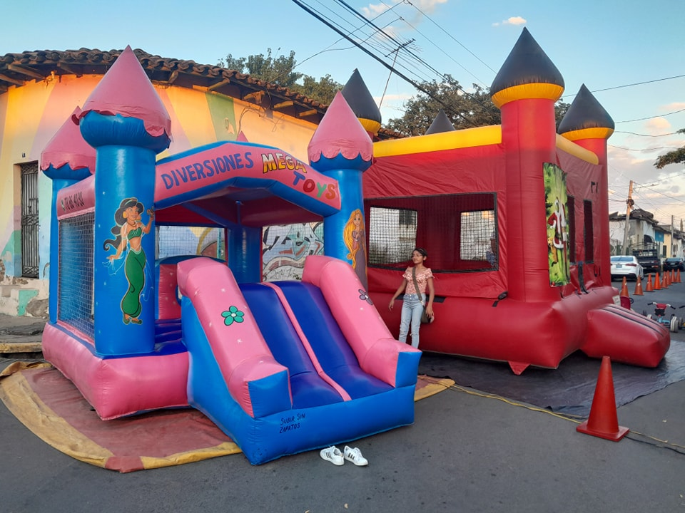
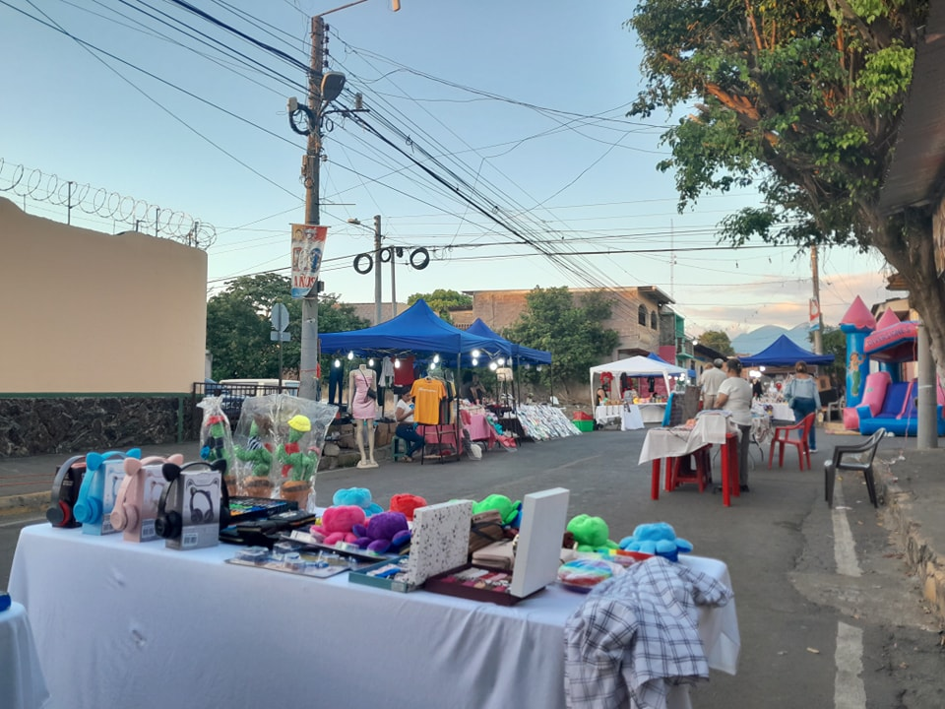
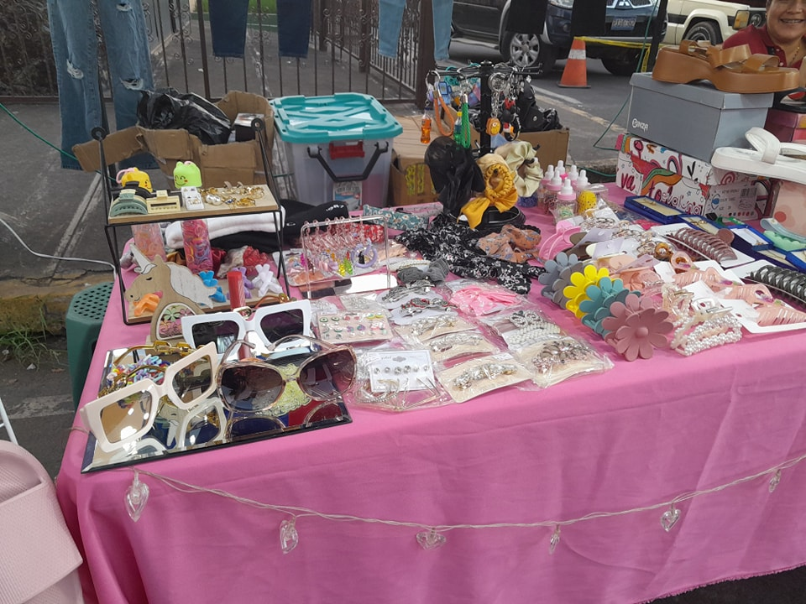

16-12-23
Continuamos el intercambio de juguetes por sonrisas en los niños de las distintas comunidades.
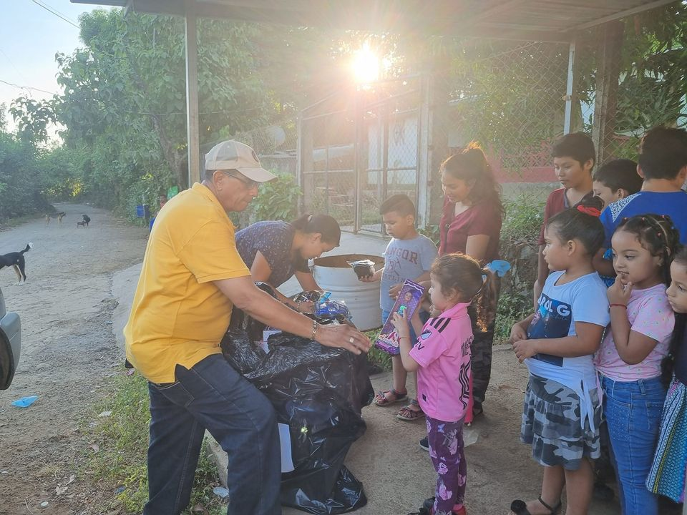
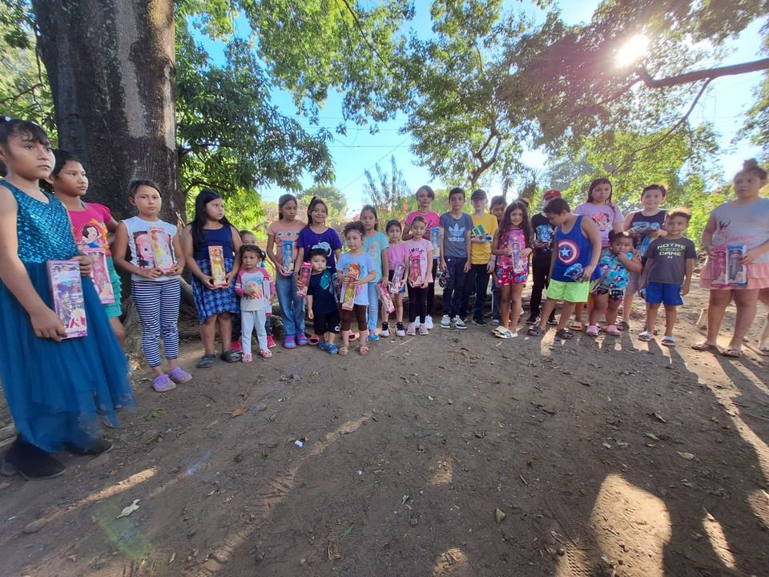
16-12-23
Nuestros emprendedores te esperan en las 5 cuadras más alegres de Usulután.

17-12-23
Nuestra Unidad de Servicios Ciudadanos se encuentra dando mantenimiento al Parque Raúl F. Munguia preparándonos para esta noche en nuestro Show Navideño.
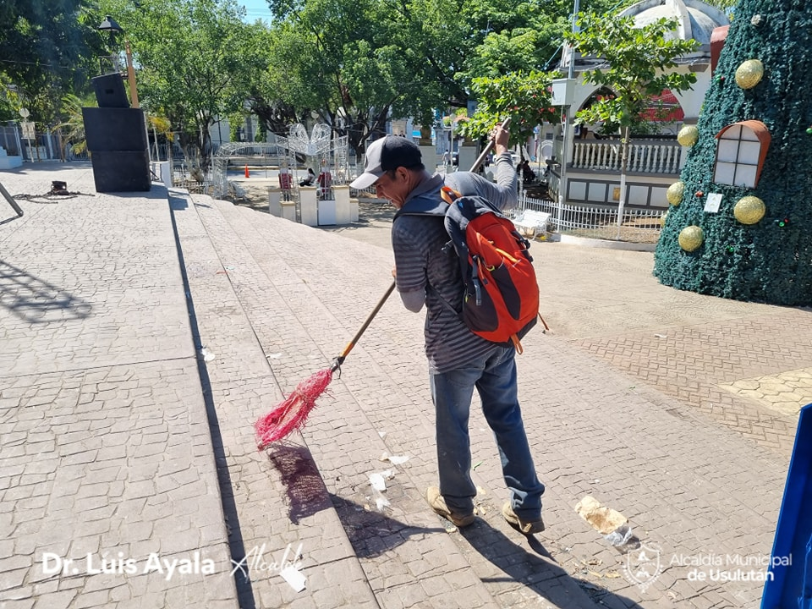
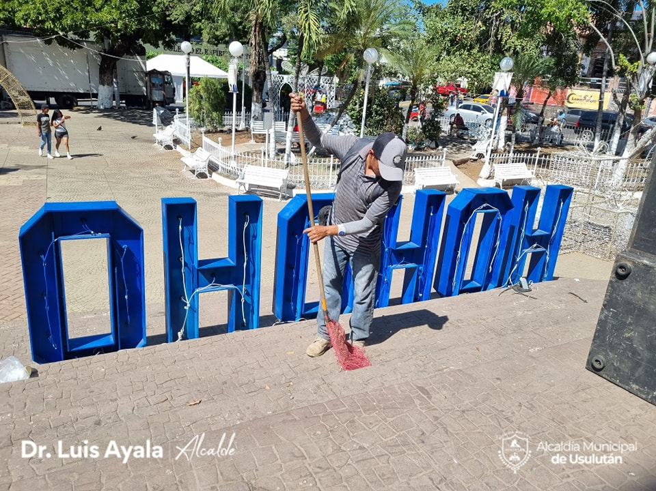
17-12-23
Nos estamos preparando en el Parque Raúl Francisco Munguía para recibirte esta noche a las 6:00 pm, el Doctor Luis Ayala tiene preparada una hermosa noche para que disfrutes con tu familia.
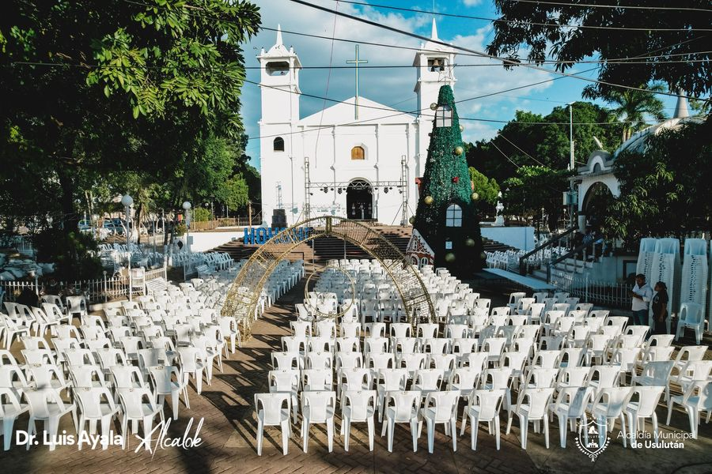
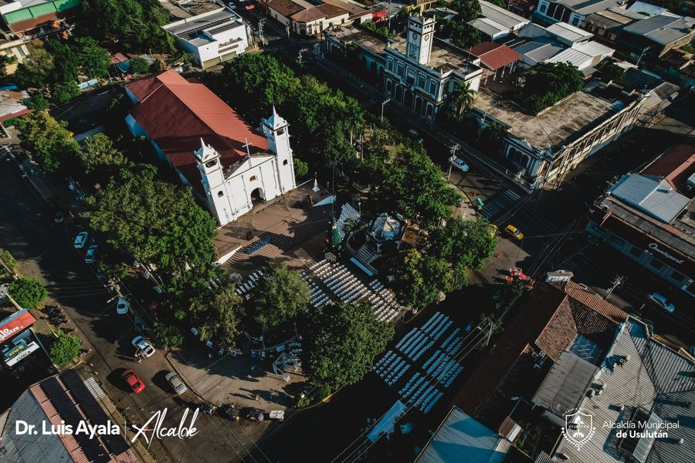
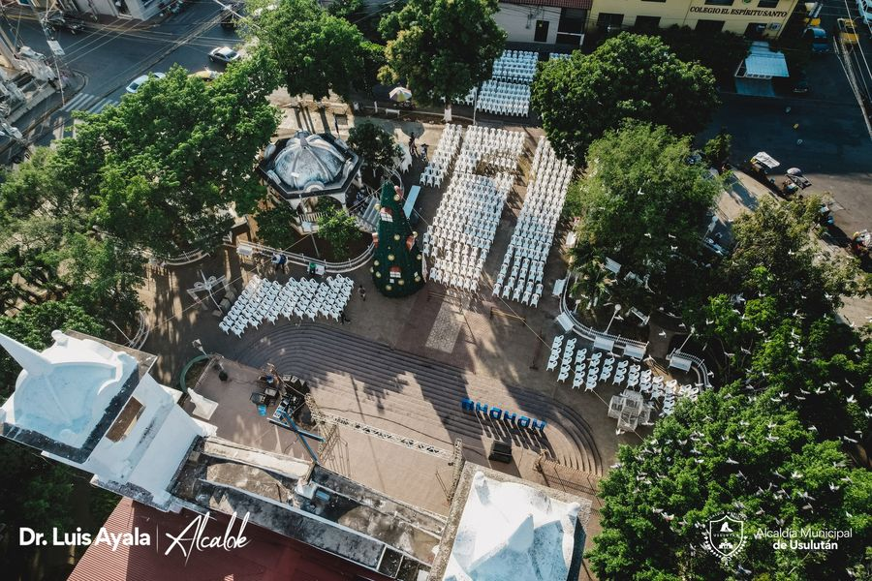
18-12-23
Este día se inició la entrega de Canastas para los Adultos de la Tercera edad, gracias a la gestión del Doctor Luis Ayala y el Comité de Festejos 2023.
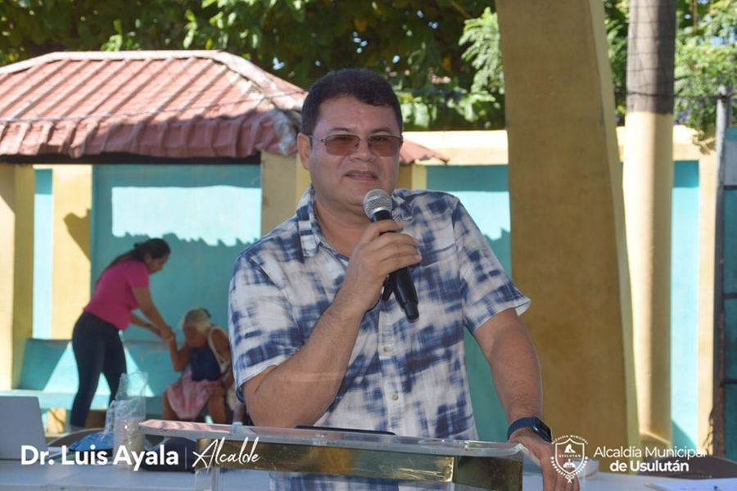
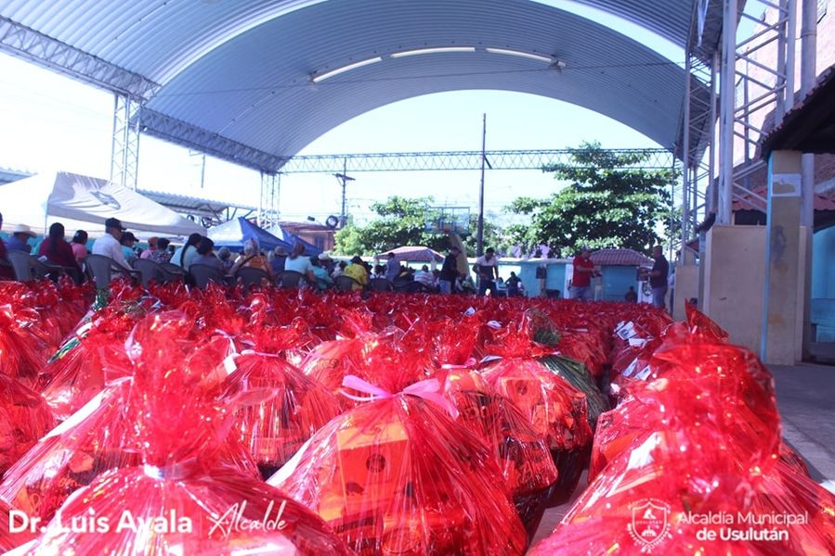
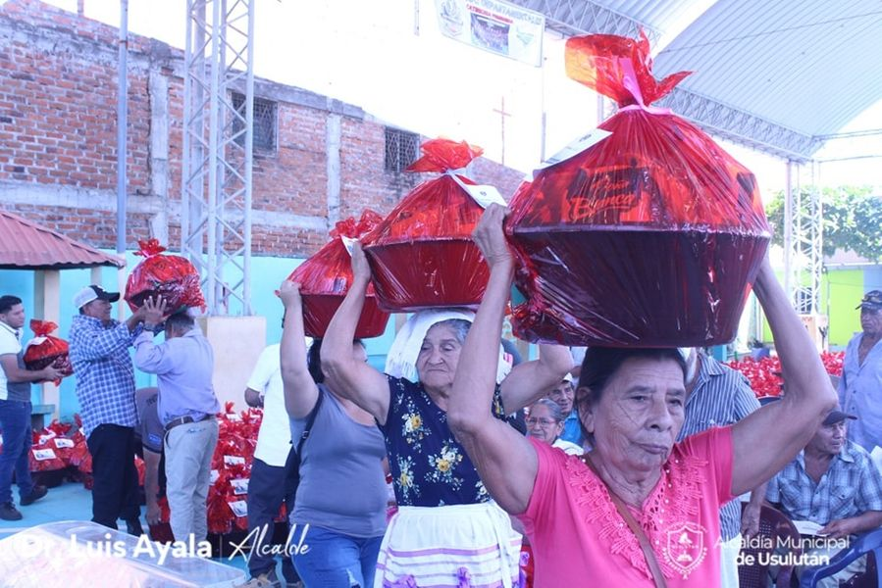

18-12-23
Las comunidades de nuestro municipio comparten la alegría de esta temporada navideña al recibir de parte del Doctor Luis Ayala y su concejo un juguete para sus niños a cambio de una sonrisa .
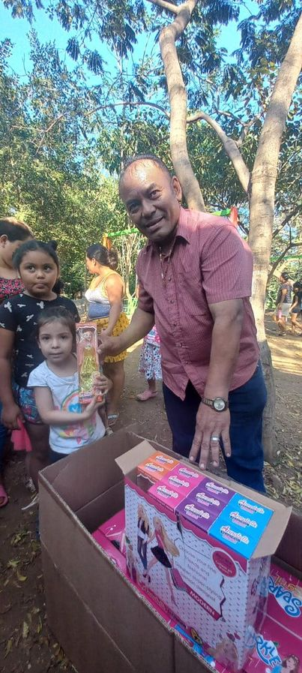
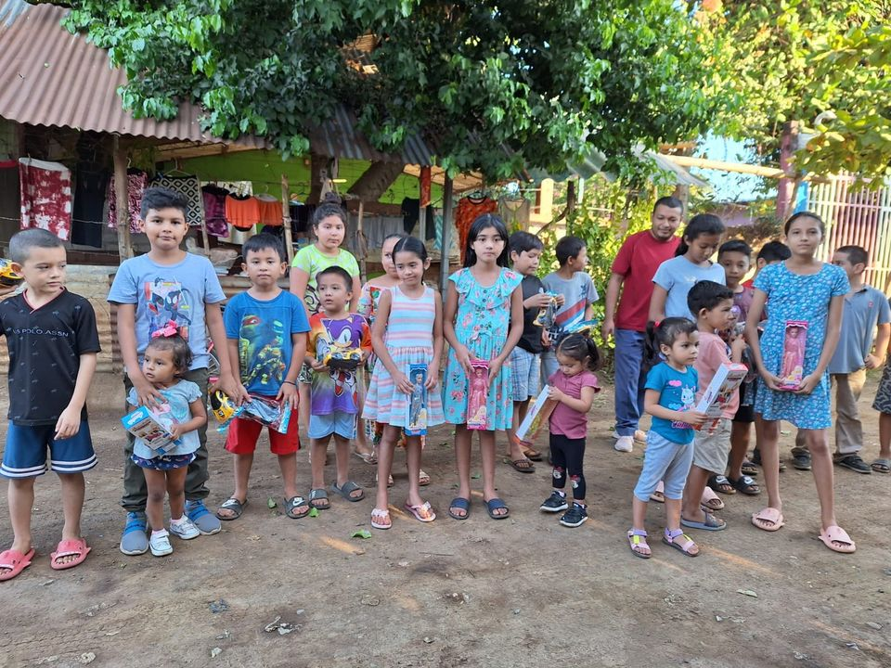
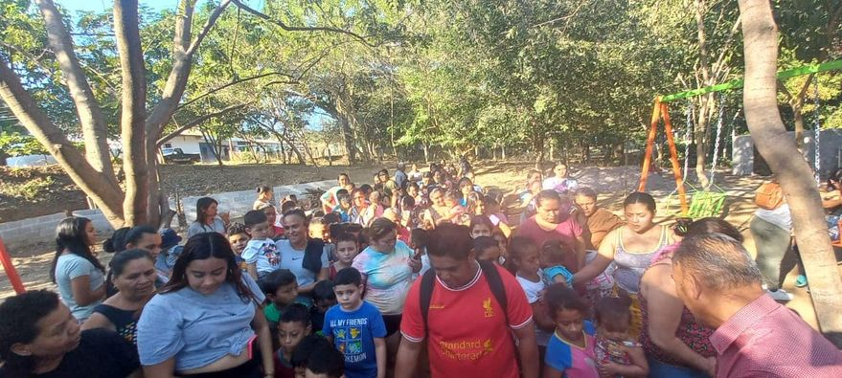
19-12-23
Continuamos con la entrega de Canastas para los Adultos de la Tercera Edad
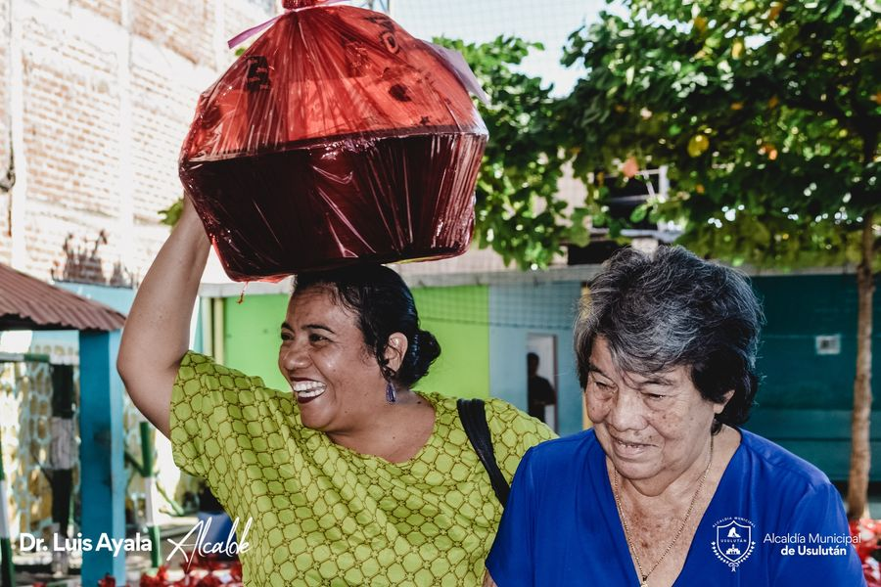
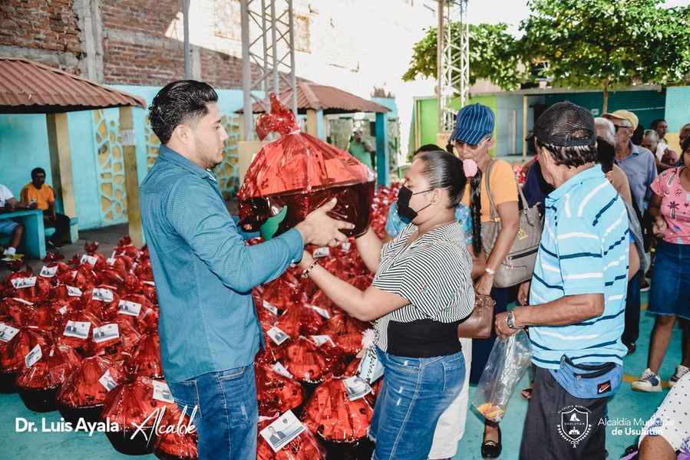
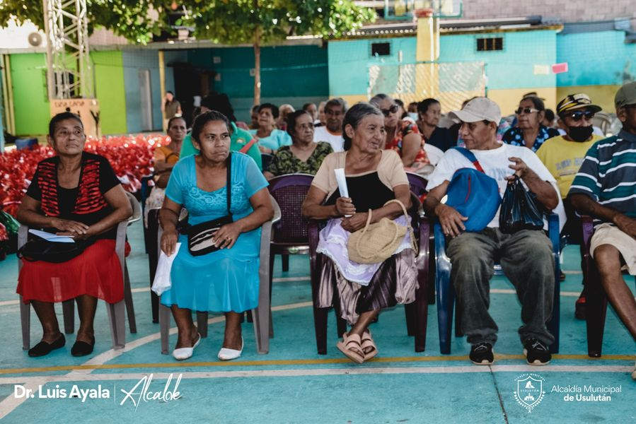

19-12-23
Vamos compartiendo un juguete y una sonrisa con los niños de las diferentes comunidades.
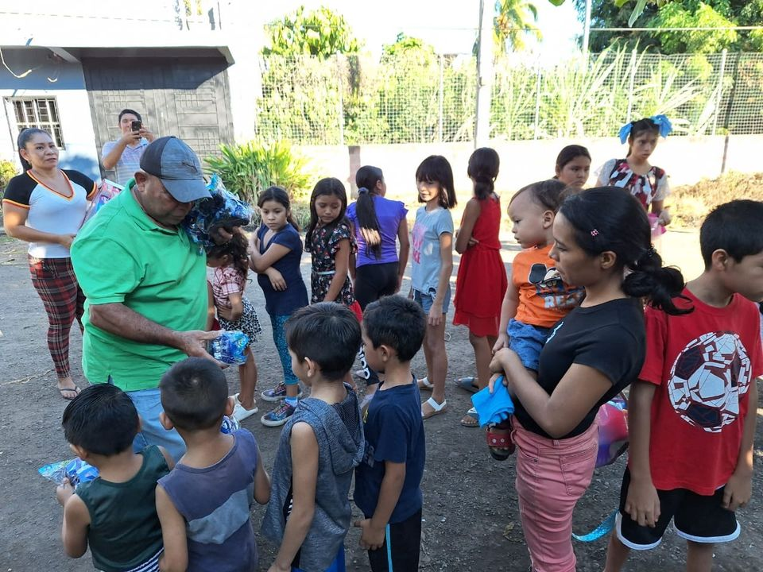

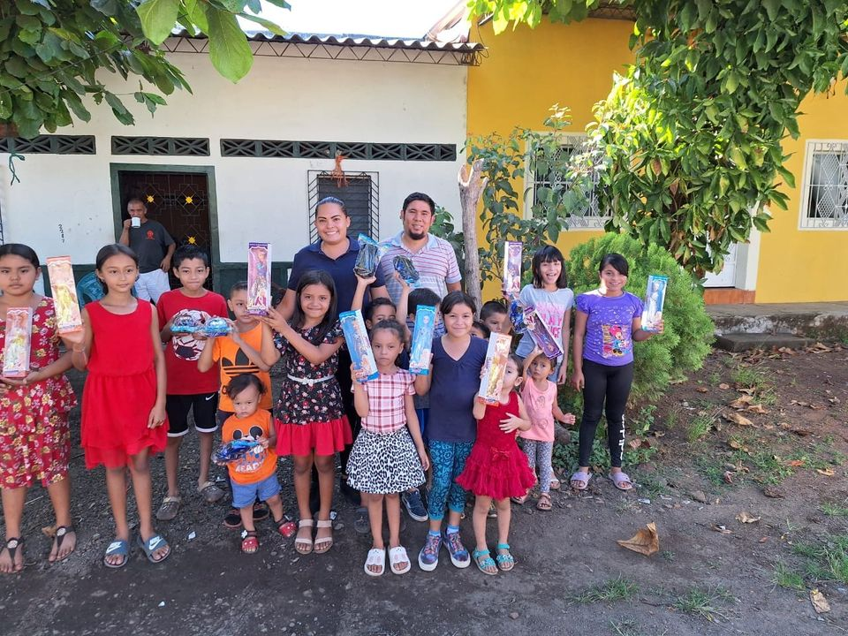

20-12-23
Segunda entrega de canastas de viveras a total de 1,500 personas de la tercera edad.
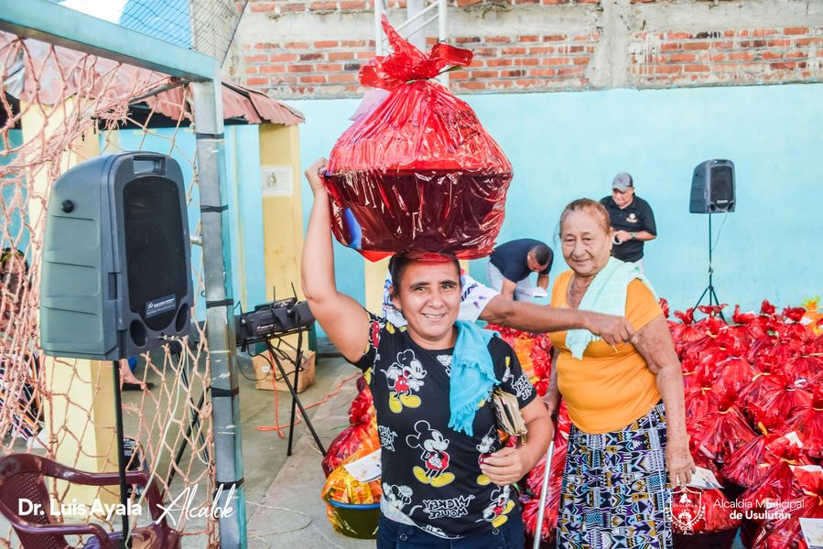
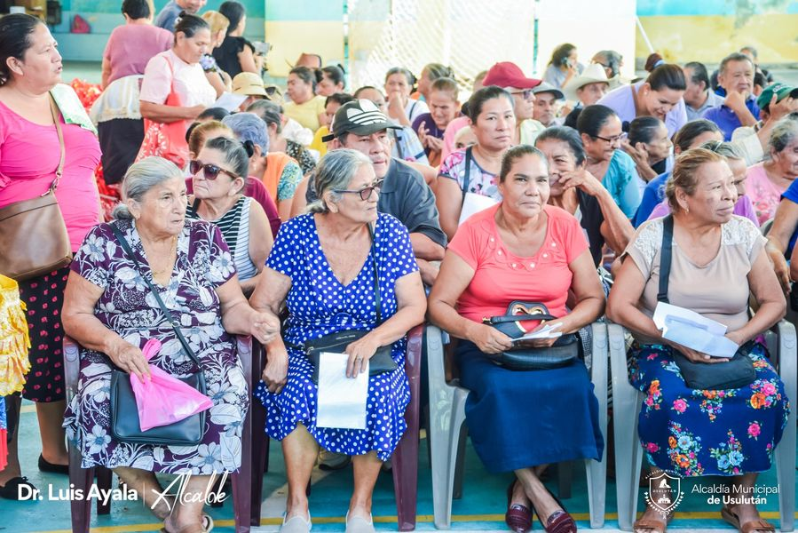
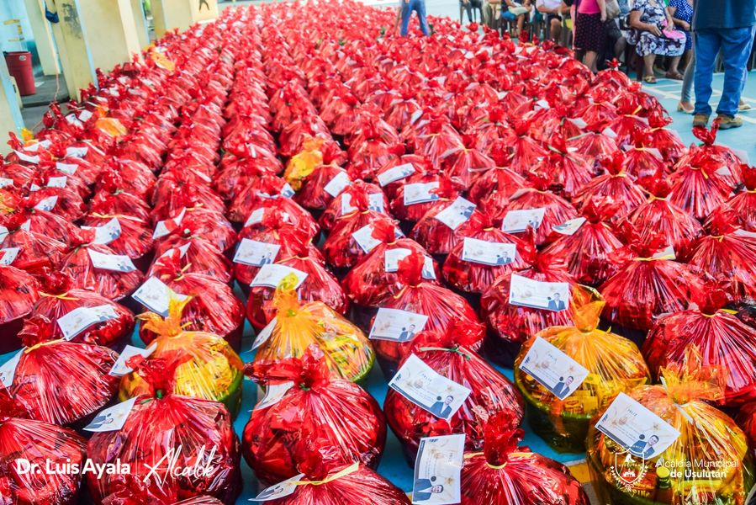
20-12-23
Las comunidades de nuestro municipio comparten la alegría de esta temporada navideña al recibir de parte del Doctor Luis Ayala y su concejo un juguete para sus niños a cambio de una sonrisa.
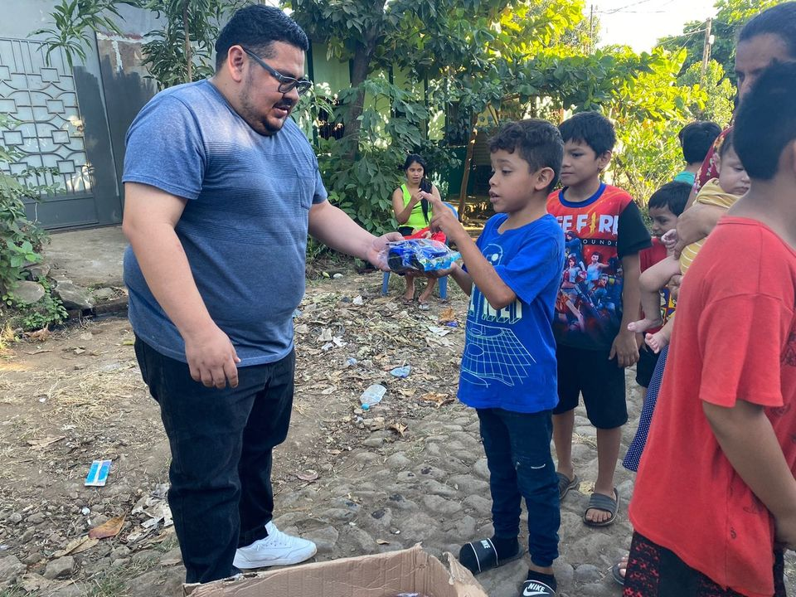
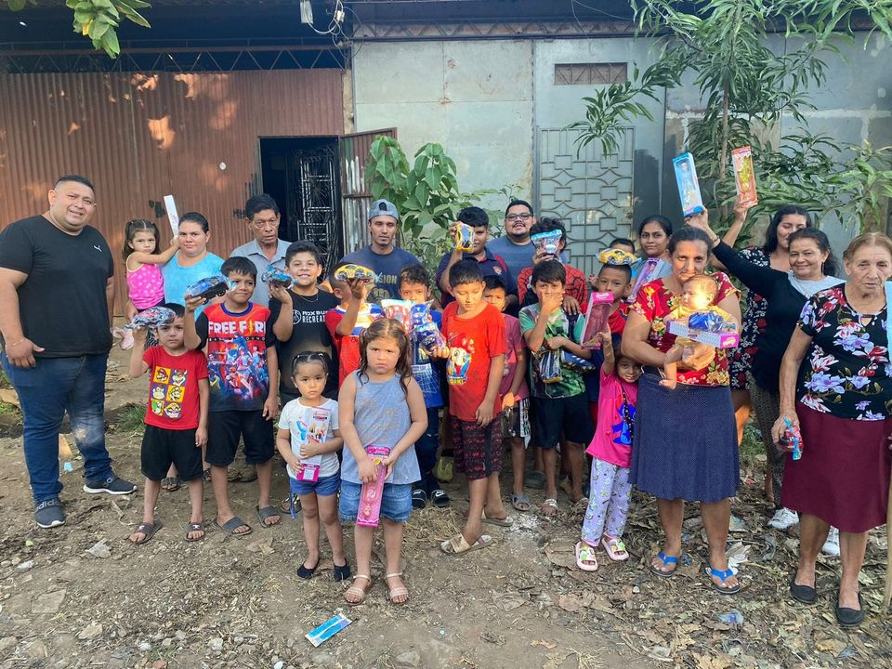
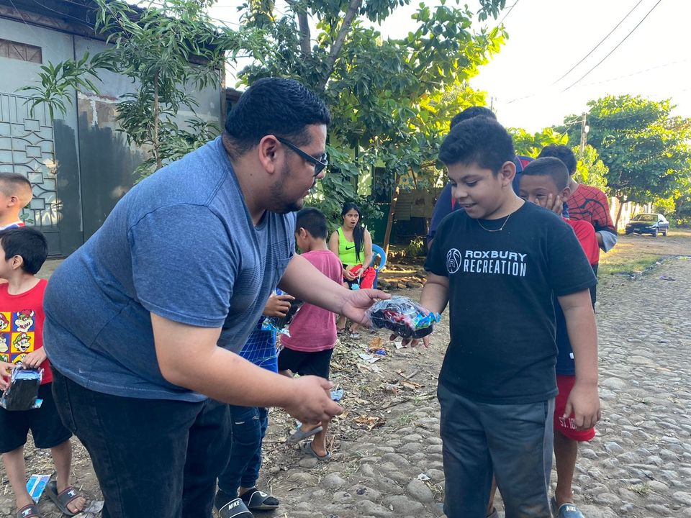

21-12-23
Nuestro equipo de Servicios Ciudadanos realiza trabajos de limpieza y desalojo de basura y ripio en tragante próximo al puente del Río Juana, en Barrio Candelaria y calle a San Dionisio.
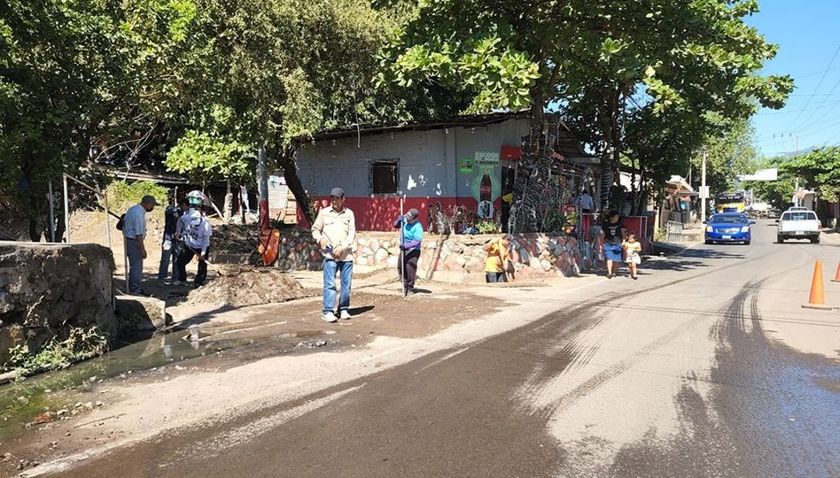
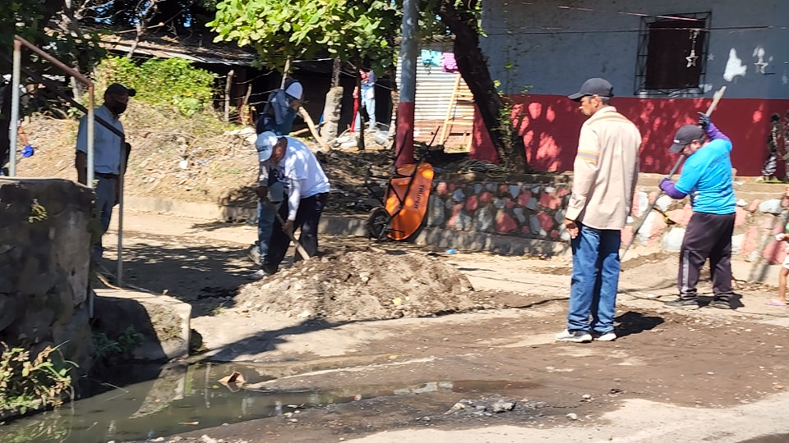

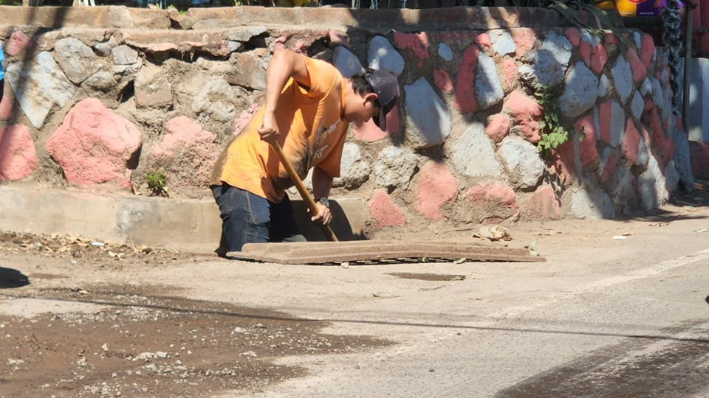

21-12-23
Está día continuamos con la entrega canastas de viveras para adultos de la tercera edad,
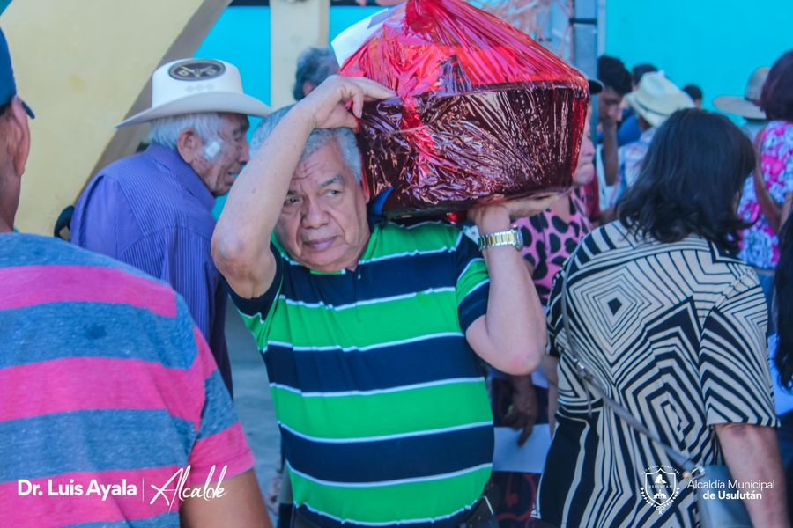
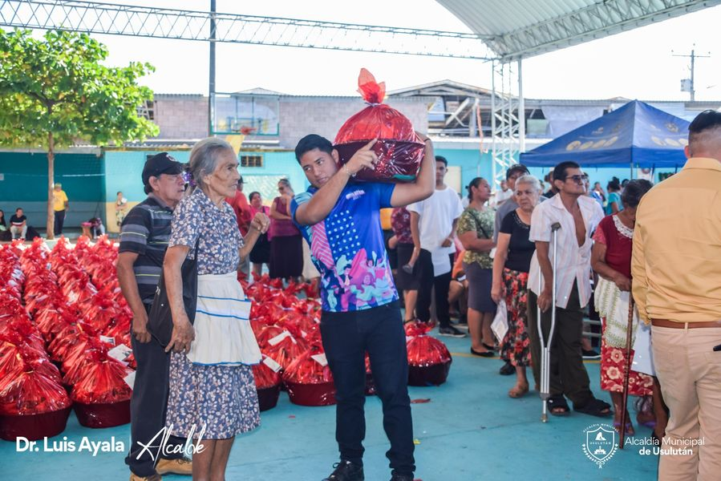
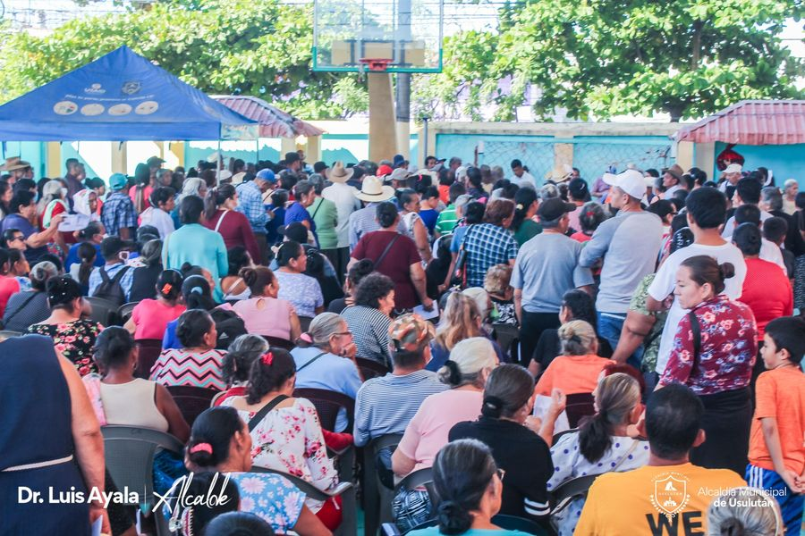

21-12-23
Aquí está el lugar de los usulutecos para pasar un momento agradable en estas vacaciones de fin de año.
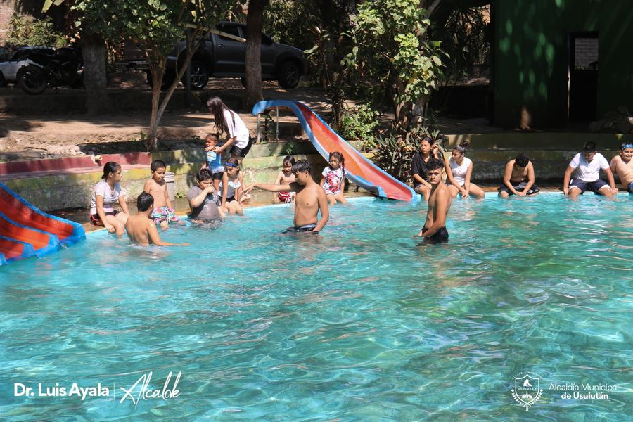
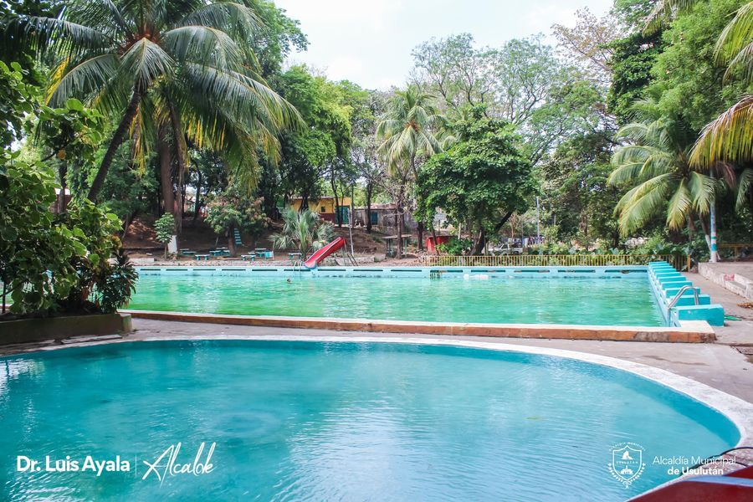

22-12-23
Ven al Turicentro La Laguna del Palo Galán, donde podrás disfrutar de frescas piscinas,
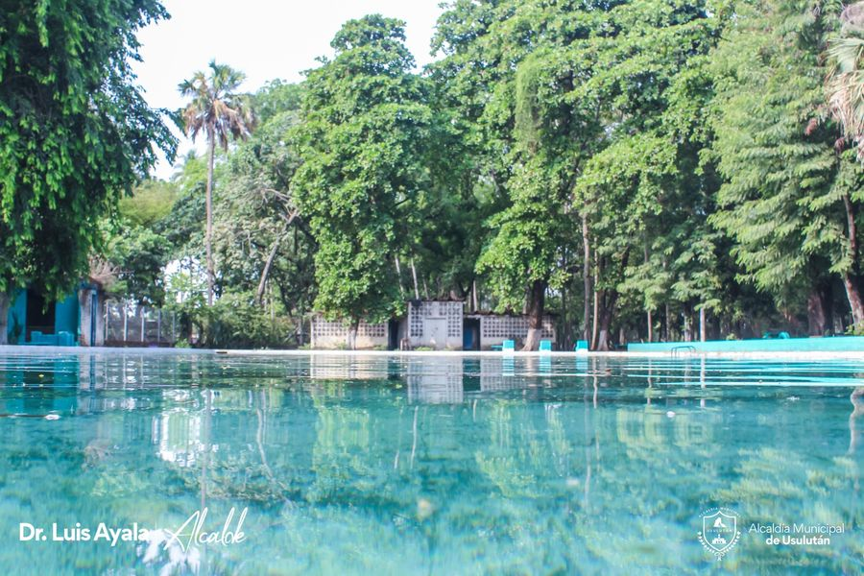
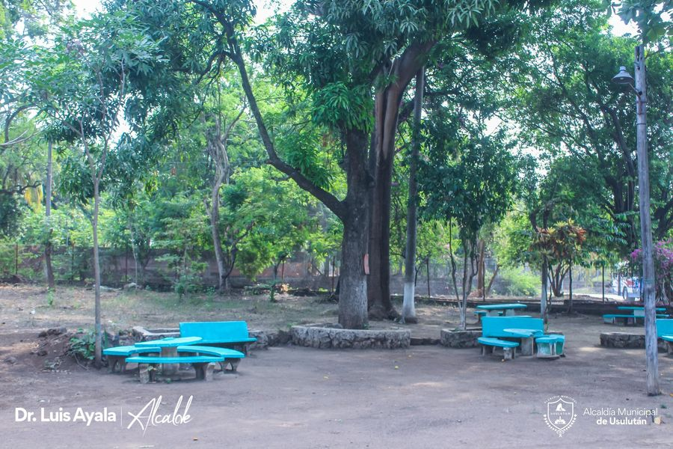

22-12-23
Nuestro equipo y maquinaria municipal realiza trabajos de reparación en acceso a Calle Antigua a La Presa, a la altura de carretera a San Dionisio,
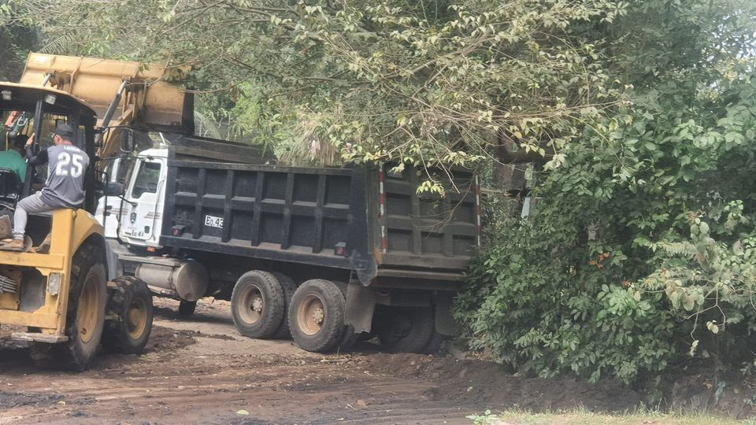
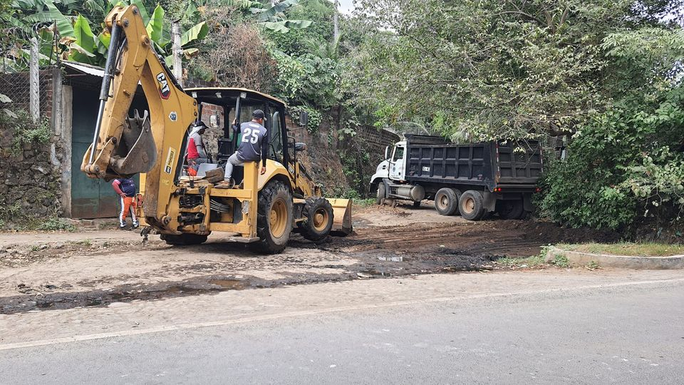

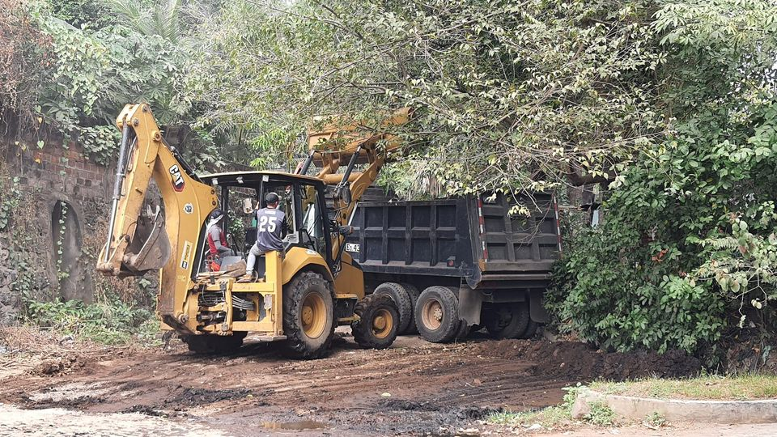
22-12-23
Continuamos con la entrega de Canastas para los Adultos de la Tercera Edad
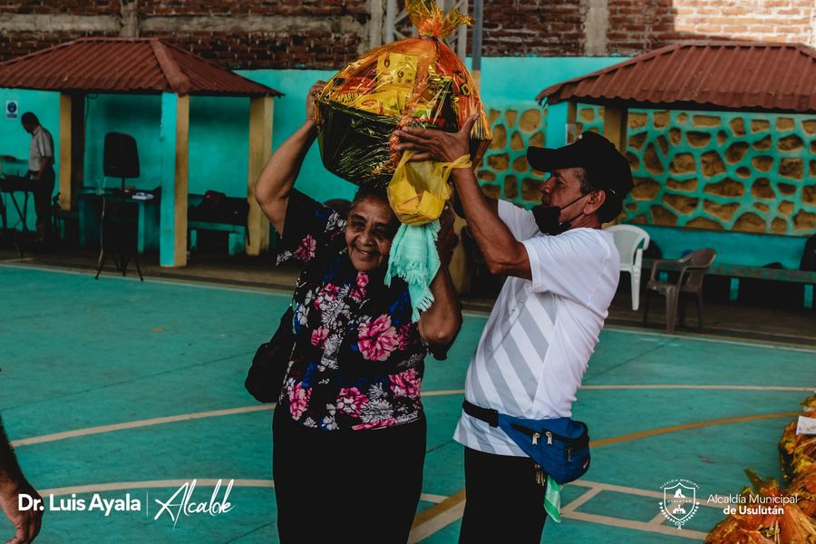
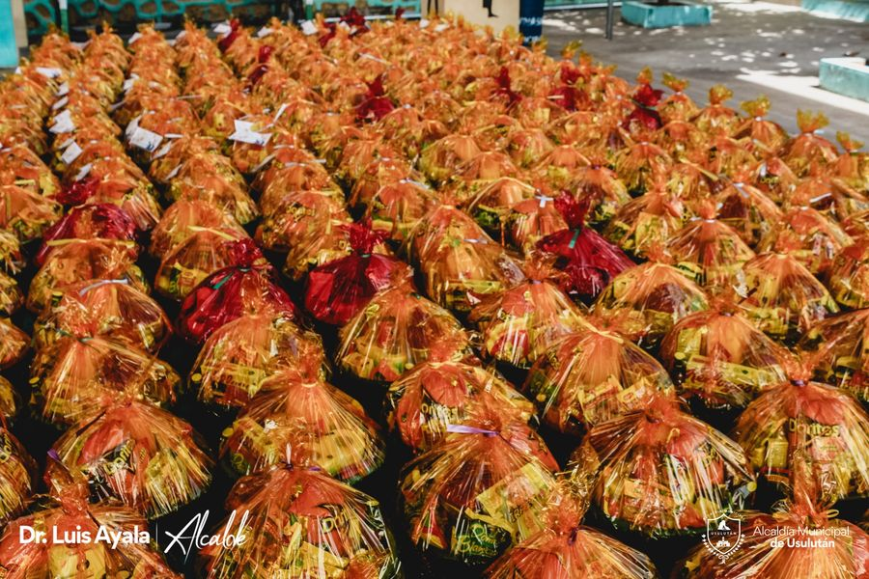

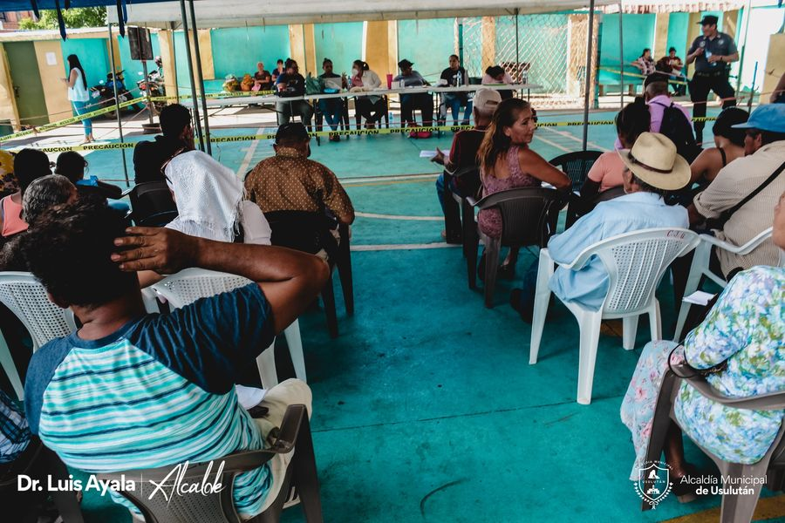
22-12-23
Continúan los trabajos de limpieza en tragante ubicado próximo al puente del Río Juana y carretera a San Dionisio, en Barrio Candelaria de Usulután.
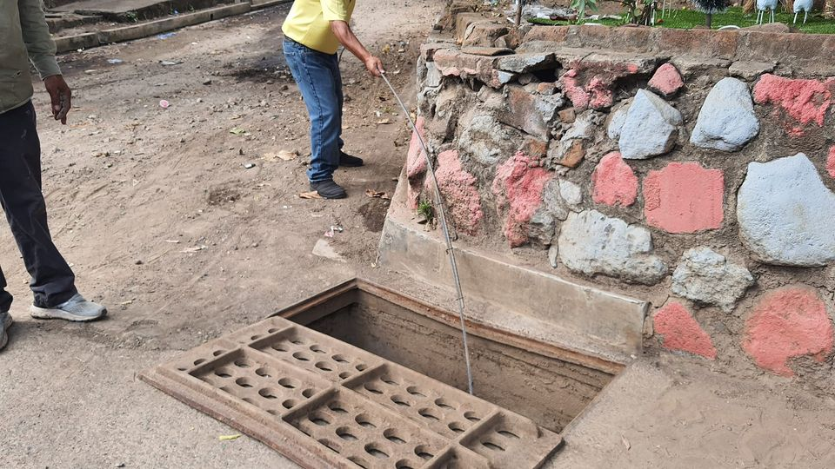
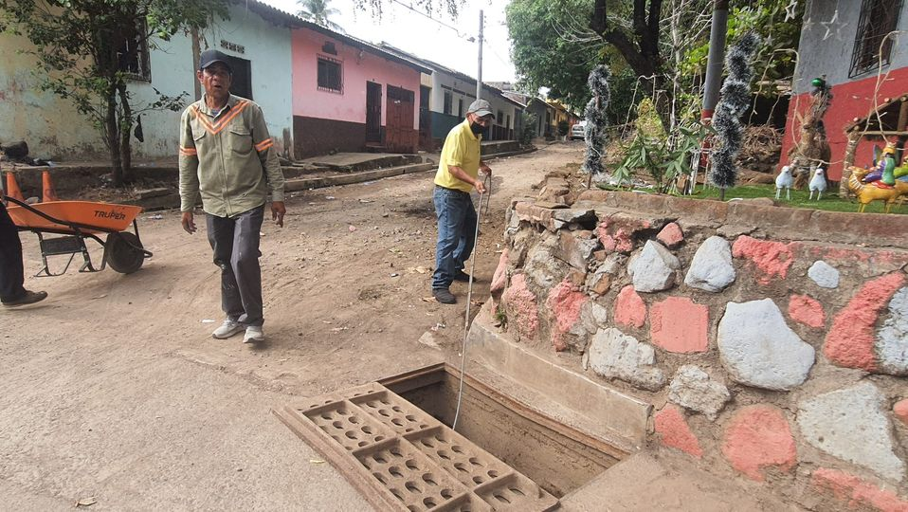

22-12-23
Este día continúan con los trabajos de terracería que realiza el personal de Proyectos y Red Vial en Calle antigua a la Presa para la construcción de Canaleta tipo L, Cordón cuneta y bordillo
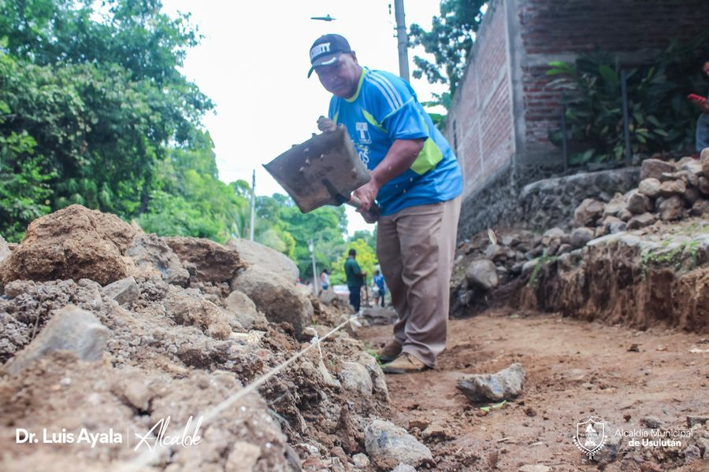
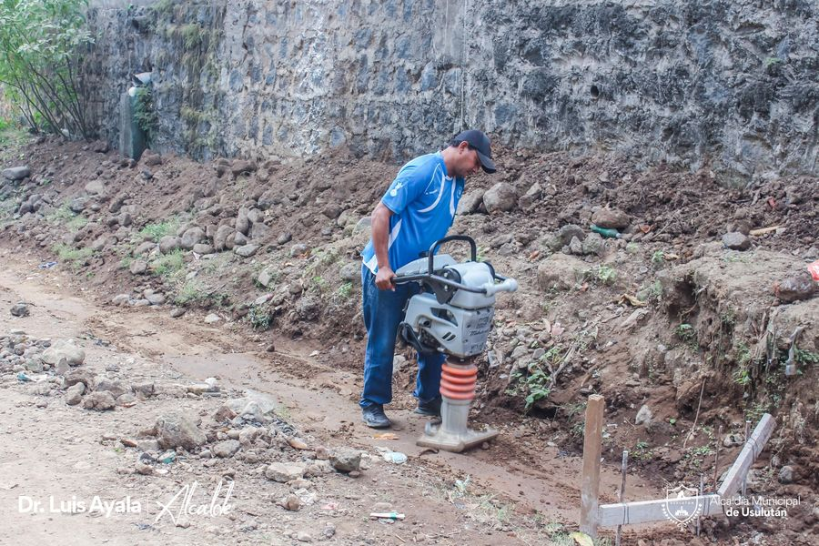
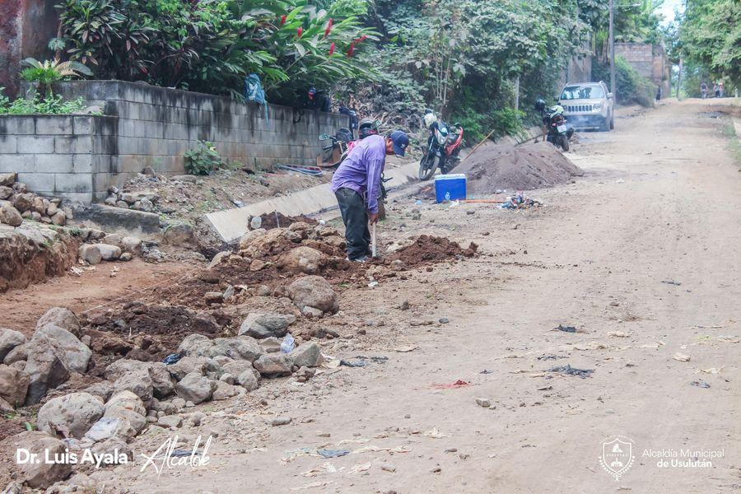

22-12-23
Estamos avanzando en el proyecto de Pavimentación con mezcla asfáltica en caliente de ½”, espesor de 7.0 cm, base suelo cemento y obras complementarias en calle principal de Colonia Deusem, que por décadas los habitantes habían solicitado a las administraciones anteriores.
